DEMONS WHIP - NOVO - UI
IMAGE TEXTURE • Volume 3 de 10

Assets neste volume: 220
Origem: NOVO
Gerado em: 2026-08-17T19:04:59+00:00

NOV-006191 • cinderweave_mantle  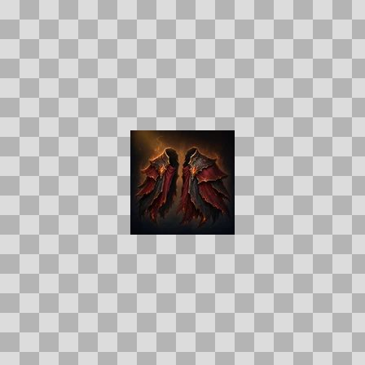  Origem: Asset novo  Pack/Fonte: Assets Organizados - Ui  Categoria: Ui / Items  Arquivo: cinderweave_mantle.webp  Caminho: 01_Assets_Organizados/UI/items/cinderweave_mantle.webp  Formato: WEBP  Tamanho: 4.08 KB  Status técnico: OK  Licença: MISSING_REVIEW_REQUIRED — sem evidência localizada  Papel da textura: unspecified  Resolução: 128 × 128 px  Modo / canais / alpha: RGB / 3 / Não  Power-of-two: Sim  Memória decodificada estimada: 48.00 KB  Alertas: Licença/fonte não localizada automaticamente; revisão legal necessária. | Duplicado exato: grupo DUP-01268 (2 cópias). | NOV-006573 • cinderweave_raiment  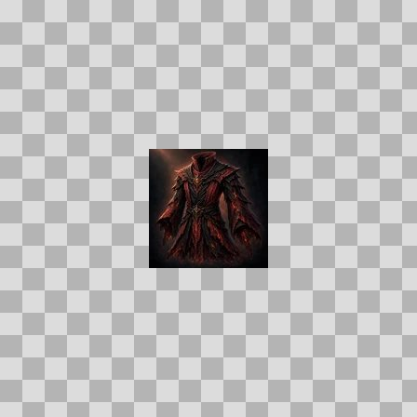  Origem: Asset novo  Pack/Fonte: Assets Organizados - Ui  Categoria: Ui / Items  Arquivo: cinderweave_raiment.webp  Caminho: 01_Assets_Organizados/UI/items/cinderweave_raiment.webp  Formato: WEBP  Tamanho: 4.48 KB  Status técnico: OK  Licença: MISSING_REVIEW_REQUIRED — sem evidência localizada  Papel da textura: unspecified  Resolução: 128 × 128 px  Modo / canais / alpha: RGB / 3 / Não  Power-of-two: Sim  Memória decodificada estimada: 48.00 KB  Alertas: Licença/fonte não localizada automaticamente; revisão legal necessária. | Duplicado exato: grupo DUP-01469 (2 cópias).

NOV-006497 • cinderweave_slippers  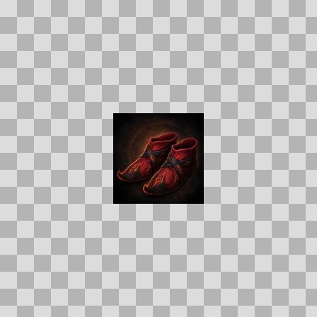  Origem: Asset novo  Pack/Fonte: Assets Organizados - Ui  Categoria: Ui / Items  Arquivo: cinderweave_slippers.webp  Caminho: 01_Assets_Organizados/UI/items/cinderweave_slippers.webp  Formato: WEBP  Tamanho: 3.45 KB  Status técnico: OK  Licença: MISSING_REVIEW_REQUIRED — sem evidência localizada  Papel da textura: unspecified  Resolução: 128 × 128 px  Modo / canais / alpha: RGB / 3 / Não  Power-of-two: Sim  Memória decodificada estimada: 48.00 KB  Alertas: Licença/fonte não localizada automaticamente; revisão legal necessária. | Duplicado exato: grupo DUP-01424 (2 cópias). | NOV-006488 • conjured_bread  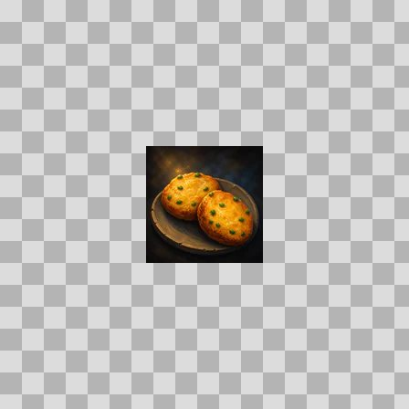  Origem: Asset novo  Pack/Fonte: Assets Organizados - Ui  Categoria: Ui / Items  Arquivo: conjured_bread.webp  Caminho: 01_Assets_Organizados/UI/items/conjured_bread.webp  Formato: WEBP  Tamanho: 3.13 KB  Status técnico: OK  Licença: MISSING_REVIEW_REQUIRED — sem evidência localizada  Papel da textura: unspecified  Resolução: 128 × 128 px  Modo / canais / alpha: RGB / 3 / Não  Power-of-two: Sim  Memória decodificada estimada: 48.00 KB  Alertas: Licença/fonte não localizada automaticamente; revisão legal necessária.

NOV-006407 • conjured_bread2  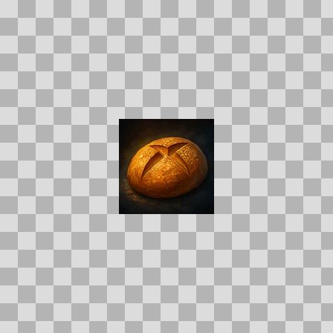  Origem: Asset novo  Pack/Fonte: Assets Organizados - Ui  Categoria: Ui / Items  Arquivo: conjured_bread2.webp  Caminho: 01_Assets_Organizados/UI/items/conjured_bread2.webp  Formato: WEBP  Tamanho: 2.97 KB  Status técnico: OK  Licença: MISSING_REVIEW_REQUIRED — sem evidência localizada  Papel da textura: unspecified  Resolução: 128 × 128 px  Modo / canais / alpha: RGB / 3 / Não  Power-of-two: Sim  Memória decodificada estimada: 48.00 KB  Alertas: Licença/fonte não localizada automaticamente; revisão legal necessária. | NOV-006057 • conjured_bread3  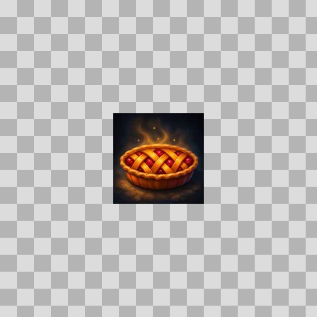  Origem: Asset novo  Pack/Fonte: Assets Organizados - Ui  Categoria: Ui / Items  Arquivo: conjured_bread3.webp  Caminho: 01_Assets_Organizados/UI/items/conjured_bread3.webp  Formato: WEBP  Tamanho: 3.50 KB  Status técnico: OK  Licença: MISSING_REVIEW_REQUIRED — sem evidência localizada  Papel da textura: unspecified  Resolução: 128 × 128 px  Modo / canais / alpha: RGB / 3 / Não  Power-of-two: Sim  Memória decodificada estimada: 48.00 KB  Alertas: Licença/fonte não localizada automaticamente; revisão legal necessária.

NOV-005893 • conjured_bread4  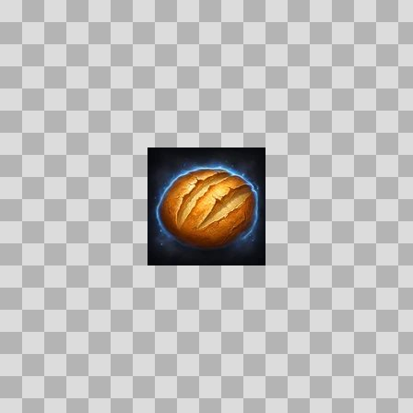  Origem: Asset novo  Pack/Fonte: Assets Organizados - Ui  Categoria: Ui / Items  Arquivo: conjured_bread4.webp  Caminho: 01_Assets_Organizados/UI/items/conjured_bread4.webp  Formato: WEBP  Tamanho: 4.07 KB  Status técnico: OK  Licença: MISSING_REVIEW_REQUIRED — sem evidência localizada  Papel da textura: unspecified  Resolução: 128 × 128 px  Modo / canais / alpha: RGB / 3 / Não  Power-of-two: Sim  Memória decodificada estimada: 48.00 KB  Alertas: Licença/fonte não localizada automaticamente; revisão legal necessária. | Duplicado exato: grupo DUP-01131 (2 cópias). | NOV-005916 • conjured_water  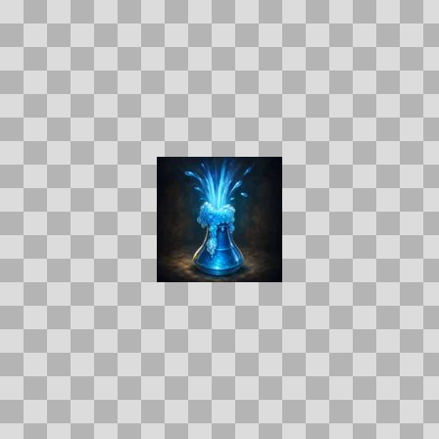  Origem: Asset novo  Pack/Fonte: Assets Organizados - Ui  Categoria: Ui / Items  Arquivo: conjured_water.webp  Caminho: 01_Assets_Organizados/UI/items/conjured_water.webp  Formato: WEBP  Tamanho: 2.91 KB  Status técnico: OK  Licença: MISSING_REVIEW_REQUIRED — sem evidência localizada  Papel da textura: unspecified  Resolução: 128 × 128 px  Modo / canais / alpha: RGB / 3 / Não  Power-of-two: Sim  Memória decodificada estimada: 48.00 KB  Alertas: Licença/fonte não localizada automaticamente; revisão legal necessária.

NOV-006398 • conjured_water2  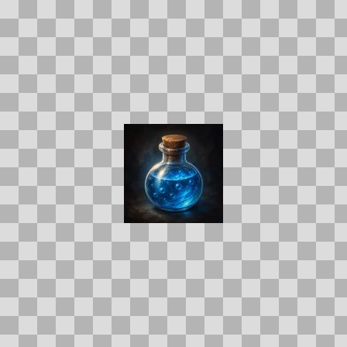  Origem: Asset novo  Pack/Fonte: Assets Organizados - Ui  Categoria: Ui / Items  Arquivo: conjured_water2.webp  Caminho: 01_Assets_Organizados/UI/items/conjured_water2.webp  Formato: WEBP  Tamanho: 2.71 KB  Status técnico: OK  Licença: MISSING_REVIEW_REQUIRED — sem evidência localizada  Papel da textura: unspecified  Resolução: 128 × 128 px  Modo / canais / alpha: RGB / 3 / Não  Power-of-two: Sim  Memória decodificada estimada: 48.00 KB  Alertas: Licença/fonte não localizada automaticamente; revisão legal necessária. | NOV-005861 • conjured_water3  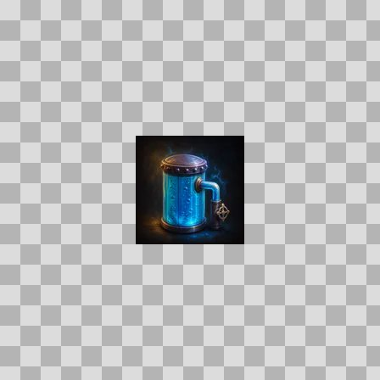  Origem: Asset novo  Pack/Fonte: Assets Organizados - Ui  Categoria: Ui / Items  Arquivo: conjured_water3.webp  Caminho: 01_Assets_Organizados/UI/items/conjured_water3.webp  Formato: WEBP  Tamanho: 2.78 KB  Status técnico: OK  Licença: MISSING_REVIEW_REQUIRED — sem evidência localizada  Papel da textura: unspecified  Resolução: 128 × 128 px  Modo / canais / alpha: RGB / 3 / Não  Power-of-two: Sim  Memória decodificada estimada: 48.00 KB  Alertas: Licença/fonte não localizada automaticamente; revisão legal necessária.

NOV-006427 • conjured_water4  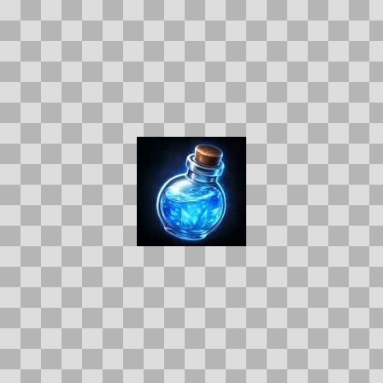  Origem: Asset novo  Pack/Fonte: Assets Organizados - Ui  Categoria: Ui / Items  Arquivo: conjured_water4.webp  Caminho: 01_Assets_Organizados/UI/items/conjured_water4.webp  Formato: WEBP  Tamanho: 4.27 KB  Status técnico: OK  Licença: MISSING_REVIEW_REQUIRED — sem evidência localizada  Papel da textura: unspecified  Resolução: 128 × 128 px  Modo / canais / alpha: RGB / 3 / Não  Power-of-two: Sim  Memória decodificada estimada: 48.00 KB  Alertas: Licença/fonte não localizada automaticamente; revisão legal necessária. | Duplicado exato: grupo DUP-01385 (2 cópias). | NOV-006522 • cooking_salt  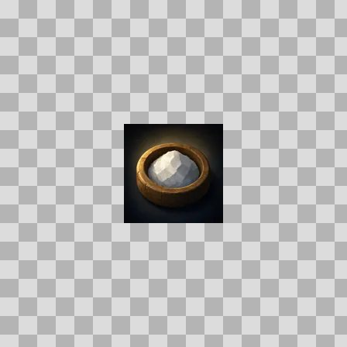  Origem: Asset novo  Pack/Fonte: Assets Organizados - Ui  Categoria: Ui / Items  Arquivo: cooking_salt.webp  Caminho: 01_Assets_Organizados/UI/items/cooking_salt.webp  Formato: WEBP  Tamanho: 1.80 KB  Status técnico: OK  Licença: MISSING_REVIEW_REQUIRED — sem evidência localizada  Papel da textura: unspecified  Resolução: 128 × 128 px  Modo / canais / alpha: RGB / 3 / Não  Power-of-two: Sim  Memória decodificada estimada: 48.00 KB  Alertas: Licença/fonte não localizada automaticamente; revisão legal necessária. | Duplicado exato: grupo DUP-01435 (2 cópias).

NOV-006563 • copper_bearded_axe  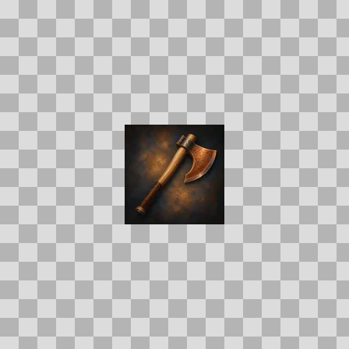  Origem: Asset novo  Pack/Fonte: Assets Organizados - Ui  Categoria: Ui / Items  Arquivo: copper_bearded_axe.webp  Caminho: 01_Assets_Organizados/UI/items/copper_bearded_axe.webp  Formato: WEBP  Tamanho: 2.17 KB  Status técnico: OK  Licença: MISSING_REVIEW_REQUIRED — sem evidência localizada  Papel da textura: unspecified  Resolução: 128 × 128 px  Modo / canais / alpha: RGB / 3 / Não  Power-of-two: Sim  Memória decodificada estimada: 48.00 KB  Alertas: Licença/fonte não localizada automaticamente; revisão legal necessária. | NOV-006424 • copper_flanged_mace  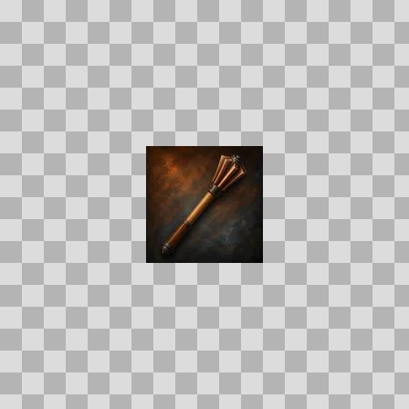  Origem: Asset novo  Pack/Fonte: Assets Organizados - Ui  Categoria: Ui / Items  Arquivo: copper_flanged_mace.webp  Caminho: 01_Assets_Organizados/UI/items/copper_flanged_mace.webp  Formato: WEBP  Tamanho: 2.10 KB  Status técnico: OK  Licença: MISSING_REVIEW_REQUIRED — sem evidência localizada  Papel da textura: unspecified  Resolução: 128 × 128 px  Modo / canais / alpha: RGB / 3 / Não  Power-of-two: Sim  Memória decodificada estimada: 48.00 KB  Alertas: Licença/fonte não localizada automaticamente; revisão legal necessária.

NOV-006187 • copper_mining_pick  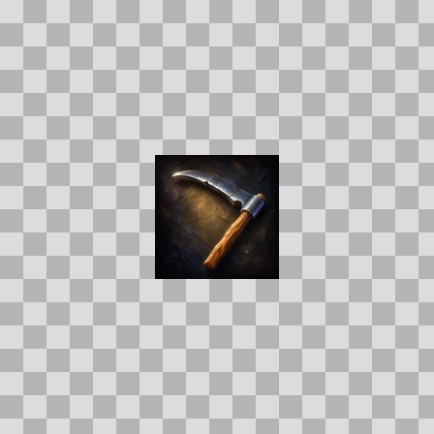  Origem: Asset novo  Pack/Fonte: Assets Organizados - Ui  Categoria: Ui / Items  Arquivo: copper_mining_pick.webp  Caminho: 01_Assets_Organizados/UI/items/copper_mining_pick.webp  Formato: WEBP  Tamanho: 2.12 KB  Status técnico: OK  Licença: MISSING_REVIEW_REQUIRED — sem evidência localizada  Papel da textura: unspecified  Resolução: 128 × 128 px  Modo / canais / alpha: RGB / 3 / Não  Power-of-two: Sim  Memória decodificada estimada: 48.00 KB  Alertas: Licença/fonte não localizada automaticamente; revisão legal necessária. | NOV-006258 • copper_ore  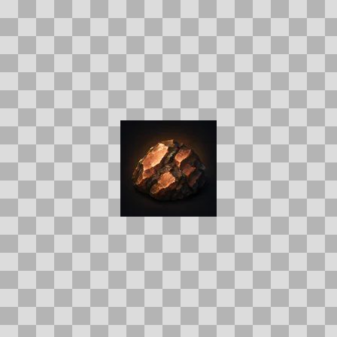  Origem: Asset novo  Pack/Fonte: Assets Organizados - Ui  Categoria: Ui / Items  Arquivo: copper_ore.webp  Caminho: 01_Assets_Organizados/UI/items/copper_ore.webp  Formato: WEBP  Tamanho: 2.20 KB  Status técnico: OK  Licença: MISSING_REVIEW_REQUIRED — sem evidência localizada  Papel da textura: unspecified  Resolução: 128 × 128 px  Modo / canais / alpha: RGB / 3 / Não  Power-of-two: Sim  Memória decodificada estimada: 48.00 KB  Alertas: Licença/fonte não localizada automaticamente; revisão legal necessária. | Duplicado exato: grupo DUP-01304 (2 cópias).

NOV-006623 • coppermail_gauntlets  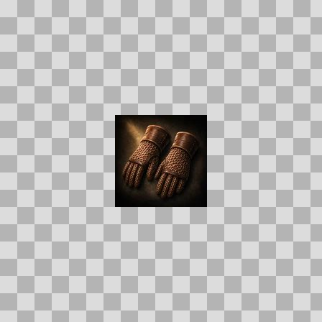  Origem: Asset novo  Pack/Fonte: Assets Organizados - Ui  Categoria: Ui / Items  Arquivo: coppermail_gauntlets.webp  Caminho: 01_Assets_Organizados/UI/items/coppermail_gauntlets.webp  Formato: WEBP  Tamanho: 4.51 KB  Status técnico: OK  Licença: MISSING_REVIEW_REQUIRED — sem evidência localizada  Papel da textura: unspecified  Resolução: 128 × 128 px  Modo / canais / alpha: RGB / 3 / Não  Power-of-two: Sim  Memória decodificada estimada: 48.00 KB  Alertas: Licença/fonte não localizada automaticamente; revisão legal necessária. | Duplicado exato: grupo DUP-01496 (2 cópias). | NOV-006604 • coppermail_sabatons  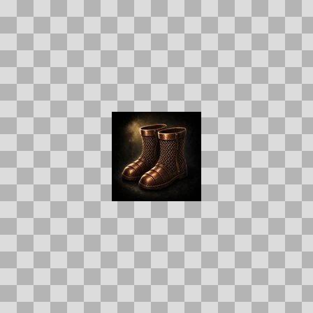  Origem: Asset novo  Pack/Fonte: Assets Organizados - Ui  Categoria: Ui / Items  Arquivo: coppermail_sabatons.webp  Caminho: 01_Assets_Organizados/UI/items/coppermail_sabatons.webp  Formato: WEBP  Tamanho: 3.93 KB  Status técnico: OK  Licença: MISSING_REVIEW_REQUIRED — sem evidência localizada  Papel da textura: unspecified  Resolução: 128 × 128 px  Modo / canais / alpha: RGB / 3 / Não  Power-of-two: Sim  Memória decodificada estimada: 48.00 KB  Alertas: Licença/fonte não localizada automaticamente; revisão legal necessária. | Duplicado exato: grupo DUP-01487 (2 cópias).

NOV-006235 • corpse_candle_focus  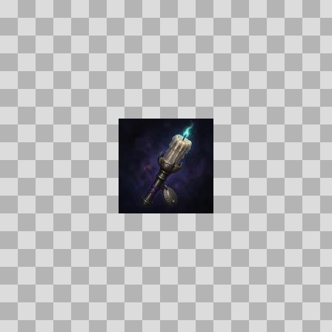  Origem: Asset novo  Pack/Fonte: Assets Organizados - Ui  Categoria: Ui / Items  Arquivo: corpse_candle_focus.webp  Caminho: 01_Assets_Organizados/UI/items/corpse_candle_focus.webp  Formato: WEBP  Tamanho: 1.78 KB  Status técnico: OK  Licença: MISSING_REVIEW_REQUIRED — sem evidência localizada  Papel da textura: unspecified  Resolução: 128 × 128 px  Modo / canais / alpha: RGB / 3 / Não  Power-of-two: Sim  Memória decodificada estimada: 48.00 KB  Alertas: Licença/fonte não localizada automaticamente; revisão legal necessária. | NOV-006060 • cracked_fetish  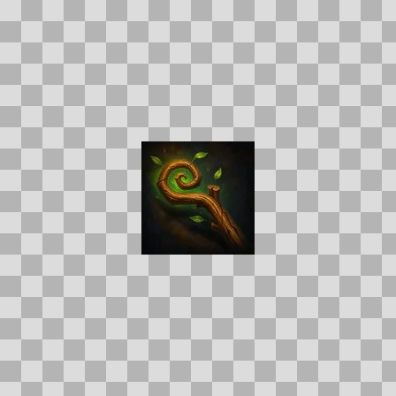  Origem: Asset novo  Pack/Fonte: Assets Organizados - Ui  Categoria: Ui / Items  Arquivo: cracked_fetish.webp  Caminho: 01_Assets_Organizados/UI/items/cracked_fetish.webp  Formato: WEBP  Tamanho: 2.23 KB  Status técnico: OK  Licença: MISSING_REVIEW_REQUIRED — sem evidência localizada  Papel da textura: unspecified  Resolução: 128 × 128 px  Modo / canais / alpha: RGB / 3 / Não  Power-of-two: Sim  Memória decodificada estimada: 48.00 KB  Alertas: Licença/fonte não localizada automaticamente; revisão legal necessária.

NOV-006015 • cracked_ogre_tusk  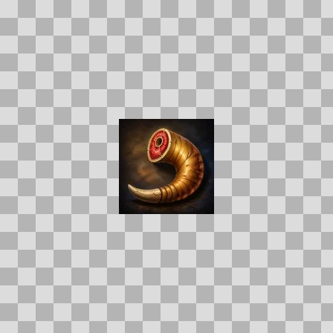  Origem: Asset novo  Pack/Fonte: Assets Organizados - Ui  Categoria: Ui / Items  Arquivo: cracked_ogre_tusk.webp  Caminho: 01_Assets_Organizados/UI/items/cracked_ogre_tusk.webp  Formato: WEBP  Tamanho: 3.04 KB  Status técnico: OK  Licença: MISSING_REVIEW_REQUIRED — sem evidência localizada  Papel da textura: unspecified  Resolução: 128 × 128 px  Modo / canais / alpha: RGB / 3 / Não  Power-of-two: Sim  Memória decodificada estimada: 48.00 KB  Alertas: Licença/fonte não localizada automaticamente; revisão legal necessária. | NOV-005865 • cracked_wyrm_scale  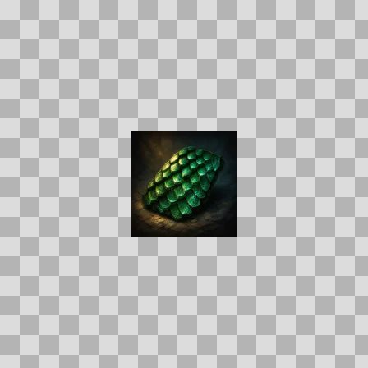  Origem: Asset novo  Pack/Fonte: Assets Organizados - Ui  Categoria: Ui / Items  Arquivo: cracked_wyrm_scale.webp  Caminho: 01_Assets_Organizados/UI/items/cracked_wyrm_scale.webp  Formato: WEBP  Tamanho: 3.04 KB  Status técnico: OK  Licença: MISSING_REVIEW_REQUIRED — sem evidência localizada  Papel da textura: unspecified  Resolução: 128 × 128 px  Modo / canais / alpha: RGB / 3 / Não  Power-of-two: Sim  Memória decodificada estimada: 48.00 KB  Alertas: Licença/fonte não localizada automaticamente; revisão legal necessária.

NOV-006113 • crag_warden_cudgel  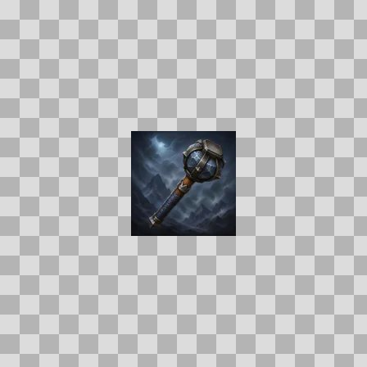  Origem: Asset novo  Pack/Fonte: Assets Organizados - Ui  Categoria: Ui / Items  Arquivo: crag_warden_cudgel.webp  Caminho: 01_Assets_Organizados/UI/items/crag_warden_cudgel.webp  Formato: WEBP  Tamanho: 2.49 KB  Status técnico: OK  Licença: MISSING_REVIEW_REQUIRED — sem evidência localizada  Papel da textura: unspecified  Resolução: 128 × 128 px  Modo / canais / alpha: RGB / 3 / Não  Power-of-two: Sim  Memória decodificada estimada: 48.00 KB  Alertas: Licença/fonte não localizada automaticamente; revisão legal necessária. | NOV-006498 • craghorn_staff  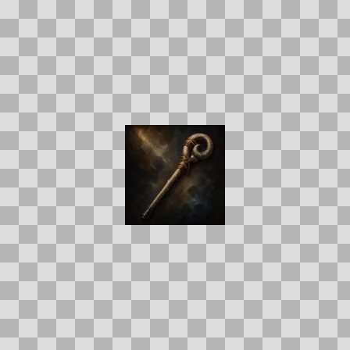  Origem: Asset novo  Pack/Fonte: Assets Organizados - Ui  Categoria: Ui / Items  Arquivo: craghorn_staff.webp  Caminho: 01_Assets_Organizados/UI/items/craghorn_staff.webp  Formato: WEBP  Tamanho: 1.69 KB  Status técnico: OK  Licença: MISSING_REVIEW_REQUIRED — sem evidência localizada  Papel da textura: unspecified  Resolução: 128 × 128 px  Modo / canais / alpha: RGB / 3 / Não  Power-of-two: Sim  Memória decodificada estimada: 48.00 KB  Alertas: Licença/fonte não localizada automaticamente; revisão legal necessária.

NOV-006460 • cragmaw_huntcord  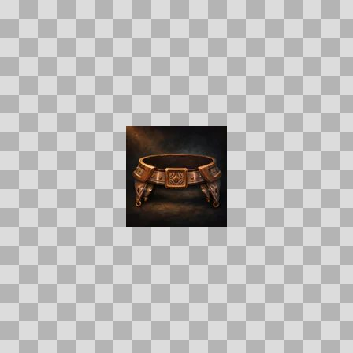  Origem: Asset novo  Pack/Fonte: Assets Organizados - Ui  Categoria: Ui / Items  Arquivo: cragmaw_huntcord.webp  Caminho: 01_Assets_Organizados/UI/items/cragmaw_huntcord.webp  Formato: WEBP  Tamanho: 2.72 KB  Status técnico: OK  Licença: MISSING_REVIEW_REQUIRED — sem evidência localizada  Papel da textura: unspecified  Resolução: 128 × 128 px  Modo / canais / alpha: RGB / 3 / Não  Power-of-two: Sim  Memória decodificada estimada: 48.00 KB  Alertas: Licença/fonte não localizada automaticamente; revisão legal necessária. | NOV-005945 • cragmaw_huntquiver  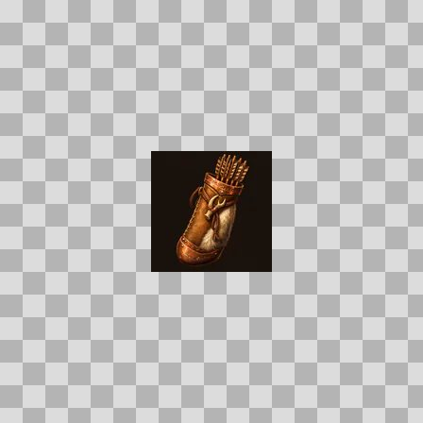  Origem: Asset novo  Pack/Fonte: Assets Organizados - Ui  Categoria: Ui / Items  Arquivo: cragmaw_huntquiver.webp  Caminho: 01_Assets_Organizados/UI/items/cragmaw_huntquiver.webp  Formato: WEBP  Tamanho: 2.62 KB  Status técnico: OK  Licença: MISSING_REVIEW_REQUIRED — sem evidência localizada  Papel da textura: unspecified  Resolução: 128 × 128 px  Modo / canais / alpha: RGB / 3 / Não  Power-of-two: Sim  Memória decodificada estimada: 48.00 KB  Alertas: Licença/fonte não localizada automaticamente; revisão legal necessária.

NOV-005970 • cragmaw_prowlboots  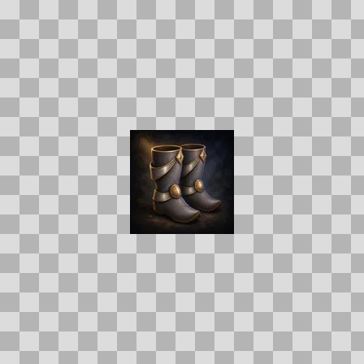  Origem: Asset novo  Pack/Fonte: Assets Organizados - Ui  Categoria: Ui / Items  Arquivo: cragmaw_prowlboots.webp  Caminho: 01_Assets_Organizados/UI/items/cragmaw_prowlboots.webp  Formato: WEBP  Tamanho: 2.40 KB  Status técnico: OK  Licença: MISSING_REVIEW_REQUIRED — sem evidência localizada  Papel da textura: unspecified  Resolução: 128 × 128 px  Modo / canais / alpha: RGB / 3 / Não  Power-of-two: Sim  Memória decodificada estimada: 48.00 KB  Alertas: Licença/fonte não localizada automaticamente; revisão legal necessária. | NOV-006635 • cragprowl_belt  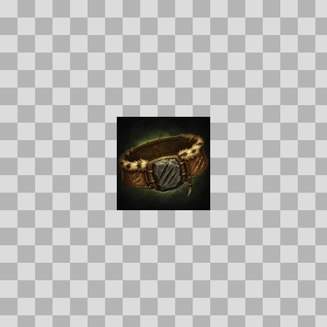  Origem: Asset novo  Pack/Fonte: Assets Organizados - Ui  Categoria: Ui / Items  Arquivo: cragprowl_belt.webp  Caminho: 01_Assets_Organizados/UI/items/cragprowl_belt.webp  Formato: WEBP  Tamanho: 4.00 KB  Status técnico: OK  Licença: MISSING_REVIEW_REQUIRED — sem evidência localizada  Papel da textura: unspecified  Resolução: 128 × 128 px  Modo / canais / alpha: RGB / 3 / Não  Power-of-two: Sim  Memória decodificada estimada: 48.00 KB  Alertas: Licença/fonte não localizada automaticamente; revisão legal necessária. | Duplicado exato: grupo DUP-01503 (2 cópias).

NOV-006469 • cragthorn_greatstaff  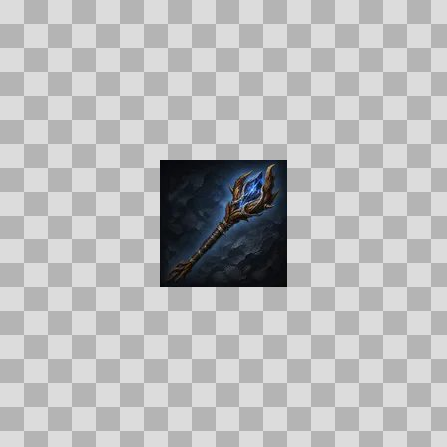  Origem: Asset novo  Pack/Fonte: Assets Organizados - Ui  Categoria: Ui / Items  Arquivo: cragthorn_greatstaff.webp  Caminho: 01_Assets_Organizados/UI/items/cragthorn_greatstaff.webp  Formato: WEBP  Tamanho: 2.82 KB  Status técnico: OK  Licença: MISSING_REVIEW_REQUIRED — sem evidência localizada  Papel da textura: unspecified  Resolução: 128 × 128 px  Modo / canais / alpha: RGB / 3 / Não  Power-of-two: Sim  Memória decodificada estimada: 48.00 KB  Alertas: Licença/fonte não localizada automaticamente; revisão legal necessária. | NOV-005934 • cragwalker_boots  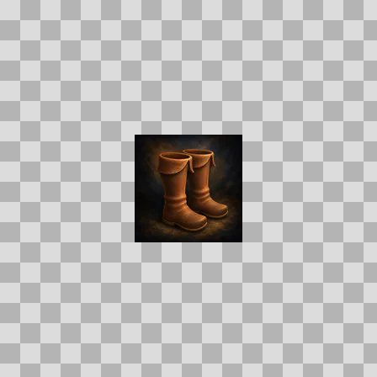  Origem: Asset novo  Pack/Fonte: Assets Organizados - Ui  Categoria: Ui / Items  Arquivo: cragwalker_boots.webp  Caminho: 01_Assets_Organizados/UI/items/cragwalker_boots.webp  Formato: WEBP  Tamanho: 2.21 KB  Status técnico: OK  Licença: MISSING_REVIEW_REQUIRED — sem evidência localizada  Papel da textura: unspecified  Resolução: 128 × 128 px  Modo / canais / alpha: RGB / 3 / Não  Power-of-two: Sim  Memória decodificada estimada: 48.00 KB  Alertas: Licença/fonte não localizada automaticamente; revisão legal necessária.

NOV-005897 • cragward_pauldrons  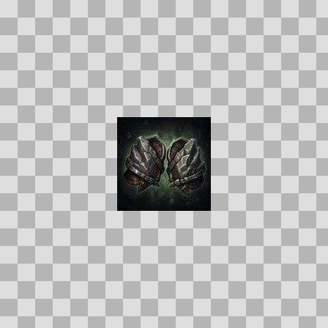  Origem: Asset novo  Pack/Fonte: Assets Organizados - Ui  Categoria: Ui / Items  Arquivo: cragward_pauldrons.webp  Caminho: 01_Assets_Organizados/UI/items/cragward_pauldrons.webp  Formato: WEBP  Tamanho: 4.07 KB  Status técnico: OK  Licença: MISSING_REVIEW_REQUIRED — sem evidência localizada  Papel da textura: unspecified  Resolução: 128 × 128 px  Modo / canais / alpha: RGB / 3 / Não  Power-of-two: Sim  Memória decodificada estimada: 48.00 KB  Alertas: Licença/fonte não localizada automaticamente; revisão legal necessária. | Duplicado exato: grupo DUP-01134 (2 cópias). | NOV-005853 • crimson_amber_armor_plate  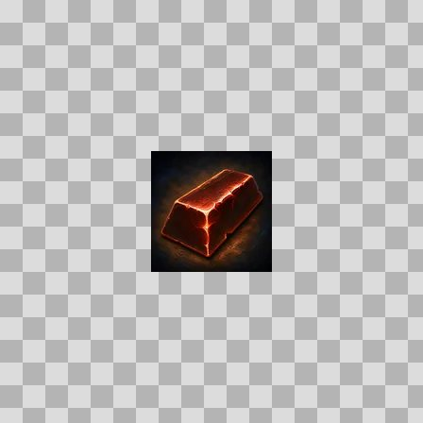  Origem: Asset novo  Pack/Fonte: Assets Organizados - Ui  Categoria: Ui / Items  Arquivo: crimson_amber_armor_plate.webp  Caminho: 01_Assets_Organizados/UI/items/crimson_amber_armor_plate.webp  Formato: WEBP  Tamanho: 2.58 KB  Status técnico: OK  Licença: MISSING_REVIEW_REQUIRED — sem evidência localizada  Papel da textura: orm_packed  Resolução: 128 × 128 px  Modo / canais / alpha: RGB / 3 / Não  Power-of-two: Sim  Memória decodificada estimada: 48.00 KB  Alertas: Licença/fonte não localizada automaticamente; revisão legal necessária.

NOV-006218 • crossroads_saber  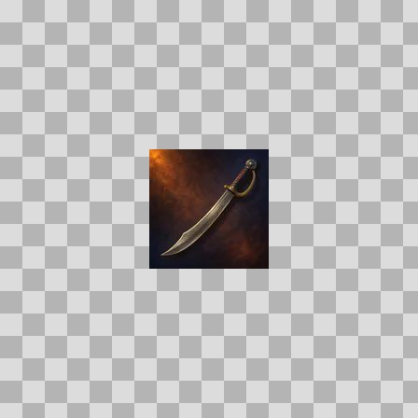  Origem: Asset novo  Pack/Fonte: Assets Organizados - Ui  Categoria: Ui / Items  Arquivo: crossroads_saber.webp  Caminho: 01_Assets_Organizados/UI/items/crossroads_saber.webp  Formato: WEBP  Tamanho: 1.96 KB  Status técnico: OK  Licença: MISSING_REVIEW_REQUIRED — sem evidência localizada  Papel da textura: unspecified  Resolução: 128 × 128 px  Modo / canais / alpha: RGB / 3 / Não  Power-of-two: Sim  Memória decodificada estimada: 48.00 KB  Alertas: Licença/fonte não localizada automaticamente; revisão legal necessária. | NOV-006388 • crownforged_dreadhelm  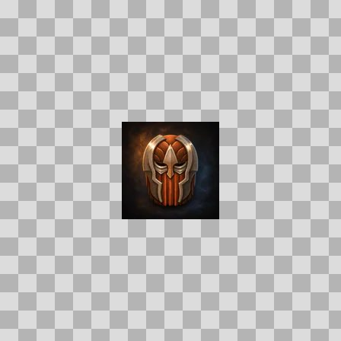  Origem: Asset novo  Pack/Fonte: Assets Organizados - Ui  Categoria: Ui / Items  Arquivo: crownforged_dreadhelm.webp  Caminho: 01_Assets_Organizados/UI/items/crownforged_dreadhelm.webp  Formato: WEBP  Tamanho: 2.58 KB  Status técnico: OK  Licença: MISSING_REVIEW_REQUIRED — sem evidência localizada  Papel da textura: unspecified  Resolução: 128 × 128 px  Modo / canais / alpha: RGB / 3 / Não  Power-of-two: Sim  Memória decodificada estimada: 48.00 KB  Alertas: Licença/fonte não localizada automaticamente; revisão legal necessária.

NOV-006511 • crownforged_gauntlets  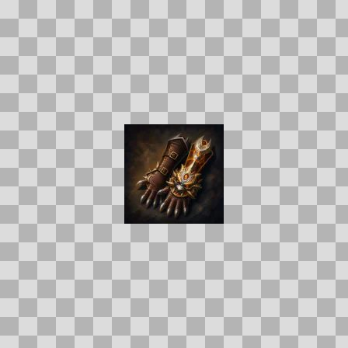  Origem: Asset novo  Pack/Fonte: Assets Organizados - Ui  Categoria: Ui / Items  Arquivo: crownforged_gauntlets.webp  Caminho: 01_Assets_Organizados/UI/items/crownforged_gauntlets.webp  Formato: WEBP  Tamanho: 3.33 KB  Status técnico: OK  Licença: MISSING_REVIEW_REQUIRED — sem evidência localizada  Papel da textura: unspecified  Resolução: 128 × 128 px  Modo / canais / alpha: RGB / 3 / Não  Power-of-two: Sim  Memória decodificada estimada: 48.00 KB  Alertas: Licença/fonte não localizada automaticamente; revisão legal necessária. | NOV-006351 • crownforged_girdle  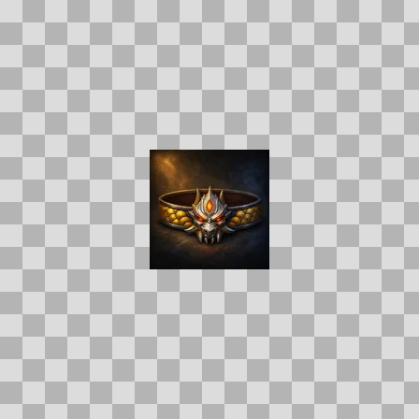  Origem: Asset novo  Pack/Fonte: Assets Organizados - Ui  Categoria: Ui / Items  Arquivo: crownforged_girdle.webp  Caminho: 01_Assets_Organizados/UI/items/crownforged_girdle.webp  Formato: WEBP  Tamanho: 3.03 KB  Status técnico: OK  Licença: MISSING_REVIEW_REQUIRED — sem evidência localizada  Papel da textura: unspecified  Resolução: 128 × 128 px  Modo / canais / alpha: RGB / 3 / Não  Power-of-two: Sim  Memória decodificada estimada: 48.00 KB  Alertas: Licença/fonte não localizada automaticamente; revisão legal necessária.

NOV-006569 • crownforged_warspaulders  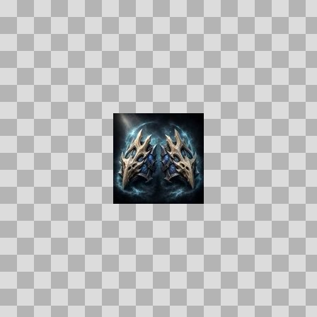  Origem: Asset novo  Pack/Fonte: Assets Organizados - Ui  Categoria: Ui / Items  Arquivo: crownforged_warspaulders.webp  Caminho: 01_Assets_Organizados/UI/items/crownforged_warspaulders.webp  Formato: WEBP  Tamanho: 5.54 KB  Status técnico: OK  Licença: MISSING_REVIEW_REQUIRED — sem evidência localizada  Papel da textura: unspecified  Resolução: 128 × 128 px  Modo / canais / alpha: RGB / 3 / Não  Power-of-two: Sim  Memória decodificada estimada: 48.00 KB  Alertas: Licença/fonte não localizada automaticamente; revisão legal necessária. | Duplicado exato: grupo DUP-01467 (2 cópias). | NOV-006145 • crypt_keystone  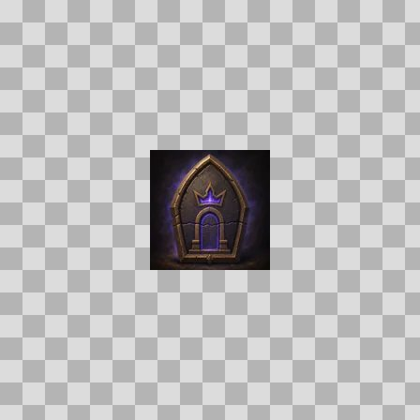  Origem: Asset novo  Pack/Fonte: Assets Organizados - Ui  Categoria: Ui / Items  Arquivo: crypt_keystone.webp  Caminho: 01_Assets_Organizados/UI/items/crypt_keystone.webp  Formato: WEBP  Tamanho: 2.56 KB  Status técnico: OK  Licença: MISSING_REVIEW_REQUIRED — sem evidência localizada  Papel da textura: unspecified  Resolução: 128 × 128 px  Modo / canais / alpha: RGB / 3 / Não  Power-of-two: Sim  Memória decodificada estimada: 48.00 KB  Alertas: Licença/fonte não localizada automaticamente; revisão legal necessária.

NOV-006629 • crypt_ritual_circle  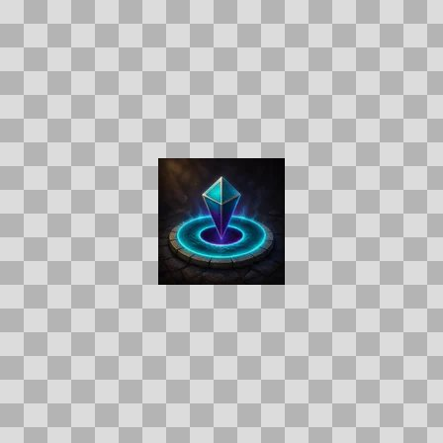  Origem: Asset novo  Pack/Fonte: Assets Organizados - Ui  Categoria: Ui / Items  Arquivo: crypt_ritual_circle.webp  Caminho: 01_Assets_Organizados/UI/items/crypt_ritual_circle.webp  Formato: WEBP  Tamanho: 2.78 KB  Status técnico: OK  Licença: MISSING_REVIEW_REQUIRED — sem evidência localizada  Papel da textura: unspecified  Resolução: 128 × 128 px  Modo / canais / alpha: RGB / 3 / Não  Power-of-two: Sim  Memória decodificada estimada: 48.00 KB  Alertas: Licença/fonte não localizada automaticamente; revisão legal necessária. | NOV-006315 • cryptbloom_shoulderguards  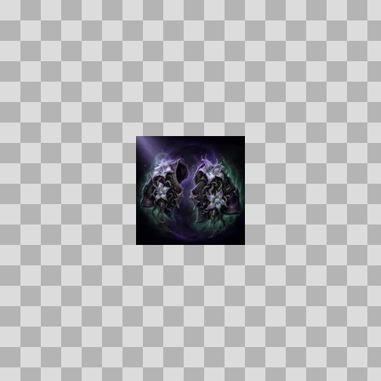  Origem: Asset novo  Pack/Fonte: Assets Organizados - Ui  Categoria: Ui / Items  Arquivo: cryptbloom_shoulderguards.webp  Caminho: 01_Assets_Organizados/UI/items/cryptbloom_shoulderguards.webp  Formato: WEBP  Tamanho: 4.54 KB  Status técnico: OK  Licença: MISSING_REVIEW_REQUIRED — sem evidência localizada  Papel da textura: unspecified  Resolução: 128 × 128 px  Modo / canais / alpha: RGB / 3 / Não  Power-of-two: Sim  Memória decodificada estimada: 48.00 KB  Alertas: Licença/fonte não localizada automaticamente; revisão legal necessária. | Duplicado exato: grupo DUP-01334 (2 cópias).

NOV-006341 • cryptbone_greaves  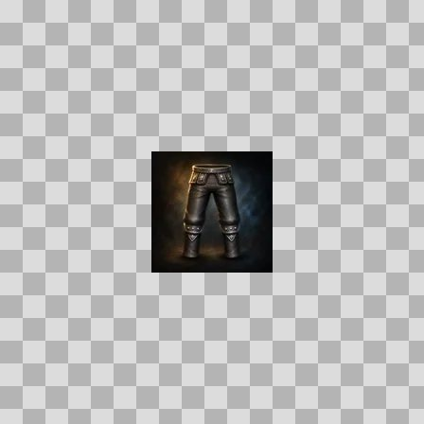  Origem: Asset novo  Pack/Fonte: Assets Organizados - Ui  Categoria: Ui / Items  Arquivo: cryptbone_greaves.webp  Caminho: 01_Assets_Organizados/UI/items/cryptbone_greaves.webp  Formato: WEBP  Tamanho: 1.85 KB  Status técnico: OK  Licença: MISSING_REVIEW_REQUIRED — sem evidência localizada  Papel da textura: unspecified  Resolução: 128 × 128 px  Modo / canais / alpha: RGB / 3 / Não  Power-of-two: Sim  Memória decodificada estimada: 48.00 KB  Alertas: Licença/fonte não localizada automaticamente; revisão legal necessária. | NOV-006620 • cryptbone_helm  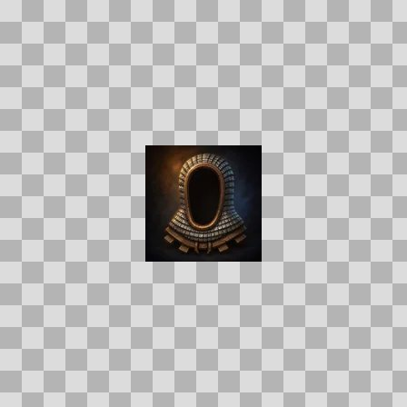  Origem: Asset novo  Pack/Fonte: Assets Organizados - Ui  Categoria: Ui / Items  Arquivo: cryptbone_helm.webp  Caminho: 01_Assets_Organizados/UI/items/cryptbone_helm.webp  Formato: WEBP  Tamanho: 2.62 KB  Status técnico: OK  Licença: MISSING_REVIEW_REQUIRED — sem evidência localizada  Papel da textura: unspecified  Resolução: 128 × 128 px  Modo / canais / alpha: RGB / 3 / Não  Power-of-two: Sim  Memória decodificada estimada: 48.00 KB  Alertas: Licença/fonte não localizada automaticamente; revisão legal necessária.

NOV-006134 • cryptbone_pauldrons  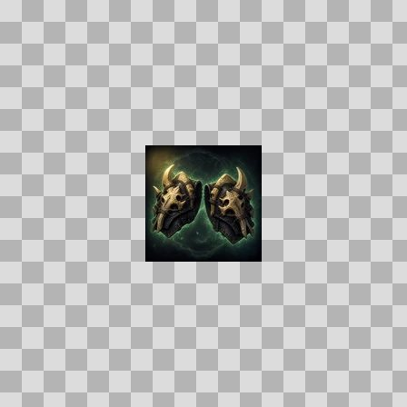  Origem: Asset novo  Pack/Fonte: Assets Organizados - Ui  Categoria: Ui / Items  Arquivo: cryptbone_pauldrons.webp  Caminho: 01_Assets_Organizados/UI/items/cryptbone_pauldrons.webp  Formato: WEBP  Tamanho: 4.74 KB  Status técnico: OK  Licença: MISSING_REVIEW_REQUIRED — sem evidência localizada  Papel da textura: unspecified  Resolução: 128 × 128 px  Modo / canais / alpha: RGB / 3 / Não  Power-of-two: Sim  Memória decodificada estimada: 48.00 KB  Alertas: Licença/fonte não localizada automaticamente; revisão legal necessária. | Duplicado exato: grupo DUP-01247 (2 cópias). | NOV-005921 • cryptplate_helm  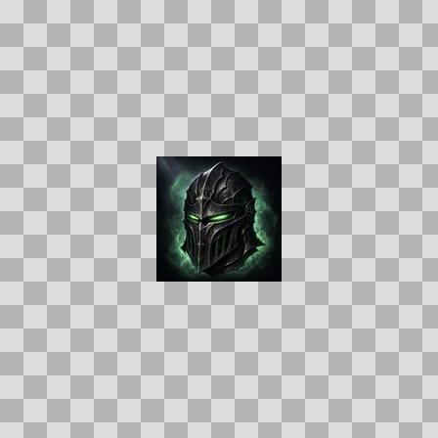  Origem: Asset novo  Pack/Fonte: Assets Organizados - Ui  Categoria: Ui / Items  Arquivo: cryptplate_helm.webp  Caminho: 01_Assets_Organizados/UI/items/cryptplate_helm.webp  Formato: WEBP  Tamanho: 4.28 KB  Status técnico: OK  Licença: MISSING_REVIEW_REQUIRED — sem evidência localizada  Papel da textura: unspecified  Resolução: 128 × 128 px  Modo / canais / alpha: RGB / 3 / Não  Power-of-two: Sim  Memória decodificada estimada: 48.00 KB  Alertas: Licença/fonte não localizada automaticamente; revisão legal necessária. | Duplicado exato: grupo DUP-01148 (2 cópias).

NOV-006650 • cryptstalker_jerkin  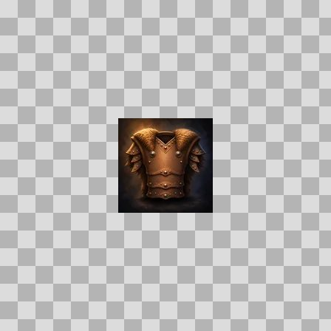  Origem: Asset novo  Pack/Fonte: Assets Organizados - Ui  Categoria: Ui / Items  Arquivo: cryptstalker_jerkin.webp  Caminho: 01_Assets_Organizados/UI/items/cryptstalker_jerkin.webp  Formato: WEBP  Tamanho: 2.98 KB  Status técnico: OK  Licença: MISSING_REVIEW_REQUIRED — sem evidência localizada  Papel da textura: unspecified  Resolução: 128 × 128 px  Modo / canais / alpha: RGB / 3 / Não  Power-of-two: Sim  Memória decodificada estimada: 48.00 KB  Alertas: Licença/fonte não localizada automaticamente; revisão legal necessária. | NOV-005952 • cult_cipher  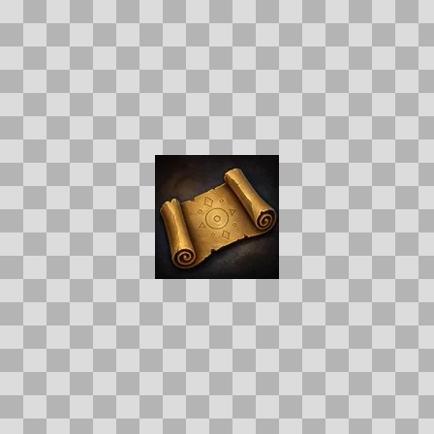  Origem: Asset novo  Pack/Fonte: Assets Organizados - Ui  Categoria: Ui / Items  Arquivo: cult_cipher.webp  Caminho: 01_Assets_Organizados/UI/items/cult_cipher.webp  Formato: WEBP  Tamanho: 2.76 KB  Status técnico: OK  Licença: MISSING_REVIEW_REQUIRED — sem evidência localizada  Papel da textura: unspecified  Resolução: 128 × 128 px  Modo / canais / alpha: RGB / 3 / Não  Power-of-two: Sim  Memória decodificada estimada: 48.00 KB  Alertas: Licença/fonte não localizada automaticamente; revisão legal necessária.

NOV-006107 • cultist_flayer  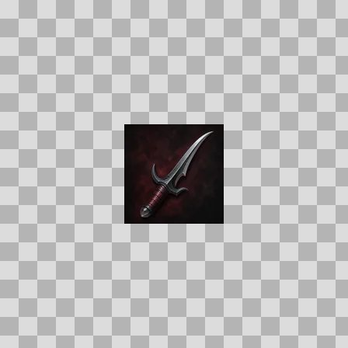  Origem: Asset novo  Pack/Fonte: Assets Organizados - Ui  Categoria: Ui / Items  Arquivo: cultist_flayer.webp  Caminho: 01_Assets_Organizados/UI/items/cultist_flayer.webp  Formato: WEBP  Tamanho: 1.59 KB  Status técnico: OK  Licença: MISSING_REVIEW_REQUIRED — sem evidência localizada  Papel da textura: unspecified  Resolução: 128 × 128 px  Modo / canais / alpha: RGB / 3 / Não  Power-of-two: Sim  Memória decodificada estimada: 48.00 KB  Alertas: Licença/fonte não localizada automaticamente; revisão legal necessária. | NOV-006335 • curved_tusk  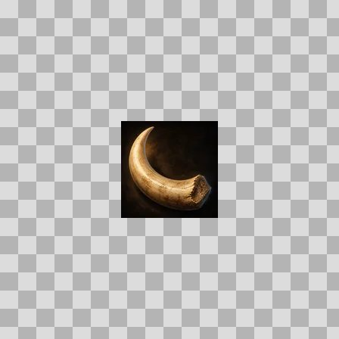  Origem: Asset novo  Pack/Fonte: Assets Organizados - Ui  Categoria: Ui / Items  Arquivo: curved_tusk.webp  Caminho: 01_Assets_Organizados/UI/items/curved_tusk.webp  Formato: WEBP  Tamanho: 2.22 KB  Status técnico: OK  Licença: MISSING_REVIEW_REQUIRED — sem evidência localizada  Papel da textura: unspecified  Resolução: 128 × 128 px  Modo / canais / alpha: RGB / 3 / Não  Power-of-two: Sim  Memória decodificada estimada: 48.00 KB  Alertas: Licença/fonte não localizada automaticamente; revisão legal necessária.

NOV-006651 • cyan_magenta_armor_plate  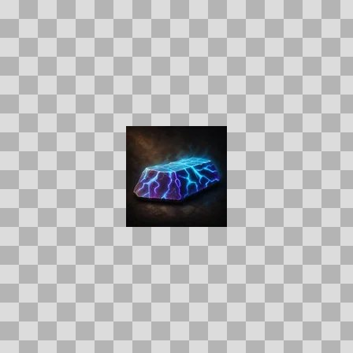  Origem: Asset novo  Pack/Fonte: Assets Organizados - Ui  Categoria: Ui / Items  Arquivo: cyan_magenta_armor_plate.webp  Caminho: 01_Assets_Organizados/UI/items/cyan_magenta_armor_plate.webp  Formato: WEBP  Tamanho: 2.57 KB  Status técnico: OK  Licença: MISSING_REVIEW_REQUIRED — sem evidência localizada  Papel da textura: orm_packed  Resolução: 128 × 128 px  Modo / canais / alpha: RGB / 3 / Não  Power-of-two: Sim  Memória decodificada estimada: 48.00 KB  Alertas: Licença/fonte não localizada automaticamente; revisão legal necessária. | NOV-006248 • deacon_reliquary_helm  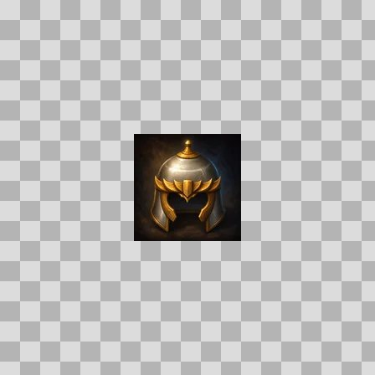  Origem: Asset novo  Pack/Fonte: Assets Organizados - Ui  Categoria: Ui / Items  Arquivo: deacon_reliquary_helm.webp  Caminho: 01_Assets_Organizados/UI/items/deacon_reliquary_helm.webp  Formato: WEBP  Tamanho: 2.61 KB  Status técnico: OK  Licença: MISSING_REVIEW_REQUIRED — sem evidência localizada  Papel da textura: unspecified  Resolução: 128 × 128 px  Modo / canais / alpha: RGB / 3 / Não  Power-of-two: Sim  Memória decodificada estimada: 48.00 KB  Alertas: Licença/fonte não localizada automaticamente; revisão legal necessária.

NOV-006544 • deacons_cleaver  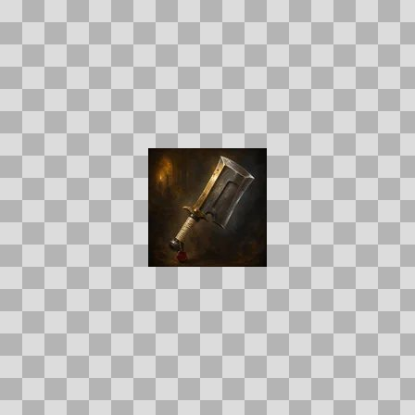  Origem: Asset novo  Pack/Fonte: Assets Organizados - Ui  Categoria: Ui / Items  Arquivo: deacons_cleaver.webp  Caminho: 01_Assets_Organizados/UI/items/deacons_cleaver.webp  Formato: WEBP  Tamanho: 2.15 KB  Status técnico: OK  Licença: MISSING_REVIEW_REQUIRED — sem evidência localizada  Papel da textura: unspecified  Resolução: 128 × 128 px  Modo / canais / alpha: RGB / 3 / Não  Power-of-two: Sim  Memória decodificada estimada: 48.00 KB  Alertas: Licença/fonte não localizada automaticamente; revisão legal necessária. | NOV-005977 • deathless_greatblade  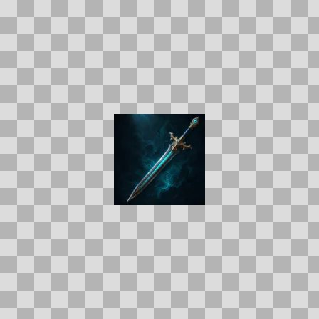  Origem: Asset novo  Pack/Fonte: Assets Organizados - Ui  Categoria: Ui / Items  Arquivo: deathless_greatblade.webp  Caminho: 01_Assets_Organizados/UI/items/deathless_greatblade.webp  Formato: WEBP  Tamanho: 2.03 KB  Status técnico: OK  Licença: MISSING_REVIEW_REQUIRED — sem evidência localizada  Papel da textura: unspecified  Resolução: 128 × 128 px  Modo / canais / alpha: RGB / 3 / Não  Power-of-two: Sim  Memória decodificada estimada: 48.00 KB  Alertas: Licença/fonte não localizada automaticamente; revisão legal necessária.

NOV-006105 • deathless_heartwood  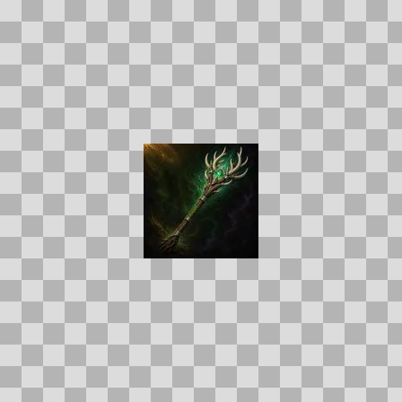  Origem: Asset novo  Pack/Fonte: Assets Organizados - Ui  Categoria: Ui / Items  Arquivo: deathless_heartwood.webp  Caminho: 01_Assets_Organizados/UI/items/deathless_heartwood.webp  Formato: WEBP  Tamanho: 2.51 KB  Status técnico: OK  Licença: MISSING_REVIEW_REQUIRED — sem evidência localizada  Papel da textura: unspecified  Resolução: 128 × 128 px  Modo / canais / alpha: RGB / 3 / Não  Power-of-two: Sim  Memória decodificada estimada: 48.00 KB  Alertas: Licença/fonte não localizada automaticamente; revisão legal necessária. | NOV-006376 • deathless_warguard_legmail  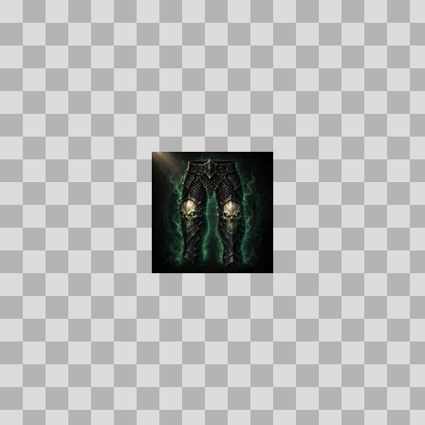  Origem: Asset novo  Pack/Fonte: Assets Organizados - Ui  Categoria: Ui / Items  Arquivo: deathless_warguard_legmail.webp  Caminho: 01_Assets_Organizados/UI/items/deathless_warguard_legmail.webp  Formato: WEBP  Tamanho: 4.46 KB  Status técnico: OK  Licença: MISSING_REVIEW_REQUIRED — sem evidência localizada  Papel da textura: unspecified  Resolução: 128 × 128 px  Modo / canais / alpha: RGB / 3 / Não  Power-of-two: Sim  Memória decodificada estimada: 48.00 KB  Alertas: Licença/fonte não localizada automaticamente; revisão legal necessária. | Duplicado exato: grupo DUP-01359 (2 cópias).

NOV-006530 • deathlord_legguards  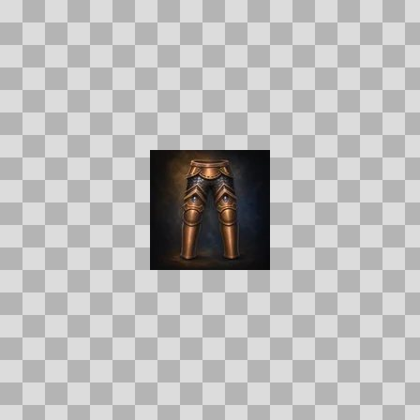  Origem: Asset novo  Pack/Fonte: Assets Organizados - Ui  Categoria: Ui / Items  Arquivo: deathlord_legguards.webp  Caminho: 01_Assets_Organizados/UI/items/deathlord_legguards.webp  Formato: WEBP  Tamanho: 2.16 KB  Status técnico: OK  Licença: MISSING_REVIEW_REQUIRED — sem evidência localizada  Papel da textura: unspecified  Resolução: 128 × 128 px  Modo / canais / alpha: RGB / 3 / Não  Power-of-two: Sim  Memória decodificada estimada: 48.00 KB  Alertas: Licença/fonte não localizada automaticamente; revisão legal necessária. | NOV-006358 • deathlord_sabatons  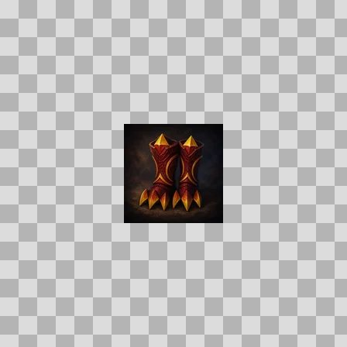  Origem: Asset novo  Pack/Fonte: Assets Organizados - Ui  Categoria: Ui / Items  Arquivo: deathlord_sabatons.webp  Caminho: 01_Assets_Organizados/UI/items/deathlord_sabatons.webp  Formato: WEBP  Tamanho: 2.83 KB  Status técnico: OK  Licença: MISSING_REVIEW_REQUIRED — sem evidência localizada  Papel da textura: unspecified  Resolução: 128 × 128 px  Modo / canais / alpha: RGB / 3 / Não  Power-of-two: Sim  Memória decodificada estimada: 48.00 KB  Alertas: Licença/fonte não localizada automaticamente; revisão legal necessária.

NOV-006582 • deathlord_warplate  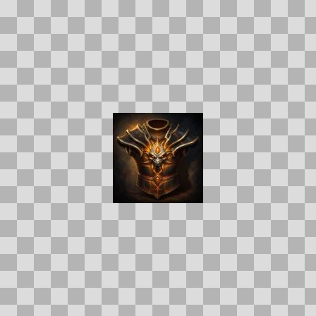  Origem: Asset novo  Pack/Fonte: Assets Organizados - Ui  Categoria: Ui / Items  Arquivo: deathlord_warplate.webp  Caminho: 01_Assets_Organizados/UI/items/deathlord_warplate.webp  Formato: WEBP  Tamanho: 3.32 KB  Status técnico: OK  Licença: MISSING_REVIEW_REQUIRED — sem evidência localizada  Papel da textura: unspecified  Resolução: 128 × 128 px  Modo / canais / alpha: RGB / 3 / Não  Power-of-two: Sim  Memória decodificada estimada: 48.00 KB  Alertas: Licença/fonte não localizada automaticamente; revisão legal necessária. | NOV-005868 • deathlords_dread_visage  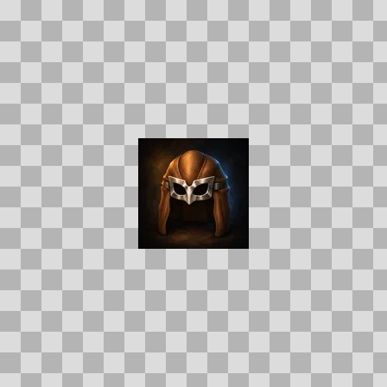  Origem: Asset novo  Pack/Fonte: Assets Organizados - Ui  Categoria: Ui / Items  Arquivo: deathlords_dread_visage.webp  Caminho: 01_Assets_Organizados/UI/items/deathlords_dread_visage.webp  Formato: WEBP  Tamanho: 2.12 KB  Status técnico: OK  Licença: MISSING_REVIEW_REQUIRED — sem evidência localizada  Papel da textura: unspecified  Resolução: 128 × 128 px  Modo / canais / alpha: RGB / 3 / Não  Power-of-two: Sim  Memória decodificada estimada: 48.00 KB  Alertas: Licença/fonte não localizada automaticamente; revisão legal necessária.

NOV-006618 • deepfen_pearl  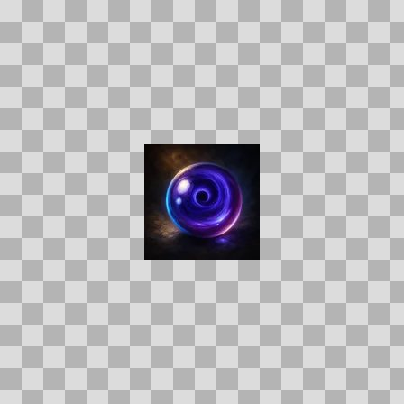  Origem: Asset novo  Pack/Fonte: Assets Organizados - Ui  Categoria: Ui / Items  Arquivo: deepfen_pearl.webp  Caminho: 01_Assets_Organizados/UI/items/deepfen_pearl.webp  Formato: WEBP  Tamanho: 2.18 KB  Status técnico: OK  Licença: MISSING_REVIEW_REQUIRED — sem evidência localizada  Papel da textura: unspecified  Resolução: 128 × 128 px  Modo / canais / alpha: RGB / 3 / Não  Power-of-two: Sim  Memória decodificada estimada: 48.00 KB  Alertas: Licença/fonte não localizada automaticamente; revisão legal necessária. | NOV-006274 • direfang_greatblade  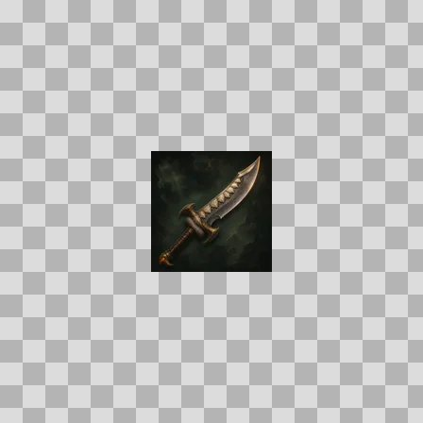  Origem: Asset novo  Pack/Fonte: Assets Organizados - Ui  Categoria: Ui / Items  Arquivo: direfang_greatblade.webp  Caminho: 01_Assets_Organizados/UI/items/direfang_greatblade.webp  Formato: WEBP  Tamanho: 1.94 KB  Status técnico: OK  Licença: MISSING_REVIEW_REQUIRED — sem evidência localizada  Papel da textura: unspecified  Resolução: 128 × 128 px  Modo / canais / alpha: RGB / 3 / Não  Power-of-two: Sim  Memória decodificada estimada: 48.00 KB  Alertas: Licença/fonte não localizada automaticamente; revisão legal necessária.

NOV-006217 • direfang_quiver  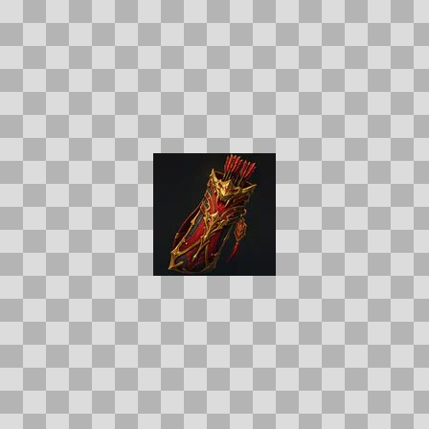  Origem: Asset novo  Pack/Fonte: Assets Organizados - Ui  Categoria: Ui / Items  Arquivo: direfang_quiver.webp  Caminho: 01_Assets_Organizados/UI/items/direfang_quiver.webp  Formato: WEBP  Tamanho: 3.36 KB  Status técnico: OK  Licença: MISSING_REVIEW_REQUIRED — sem evidência localizada  Papel da textura: unspecified  Resolução: 128 × 128 px  Modo / canais / alpha: RGB / 3 / Não  Power-of-two: Sim  Memória decodificada estimada: 48.00 KB  Alertas: Licença/fonte não localizada automaticamente; revisão legal necessária. | NOV-006118 • dreamroot_boots  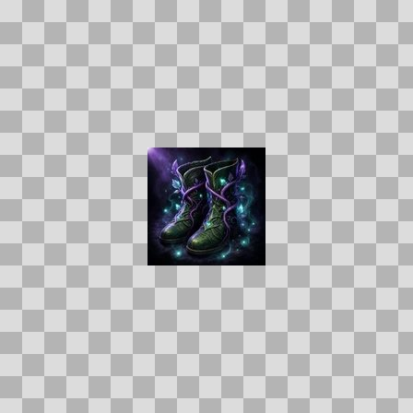  Origem: Asset novo  Pack/Fonte: Assets Organizados - Ui  Categoria: Ui / Items  Arquivo: dreamroot_boots.webp  Caminho: 01_Assets_Organizados/UI/items/dreamroot_boots.webp  Formato: WEBP  Tamanho: 5.35 KB  Status técnico: OK  Licença: MISSING_REVIEW_REQUIRED — sem evidência localizada  Papel da textura: unspecified  Resolução: 128 × 128 px  Modo / canais / alpha: RGB / 3 / Não  Power-of-two: Sim  Memória decodificada estimada: 48.00 KB  Alertas: Licença/fonte não localizada automaticamente; revisão legal necessária. | Duplicado exato: grupo DUP-01239 (2 cópias).

NOV-006349 • drogmar_warboots  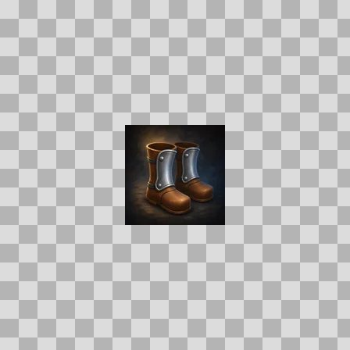  Origem: Asset novo  Pack/Fonte: Assets Organizados - Ui  Categoria: Ui / Items  Arquivo: drogmar_warboots.webp  Caminho: 01_Assets_Organizados/UI/items/drogmar_warboots.webp  Formato: WEBP  Tamanho: 2.10 KB  Status técnico: OK  Licença: MISSING_REVIEW_REQUIRED — sem evidência localizada  Papel da textura: unspecified  Resolução: 128 × 128 px  Modo / canais / alpha: RGB / 3 / Não  Power-of-two: Sim  Memória decodificada estimada: 48.00 KB  Alertas: Licença/fonte não localizada automaticamente; revisão legal necessária. | NOV-006328 • drogmars_skullcleaver  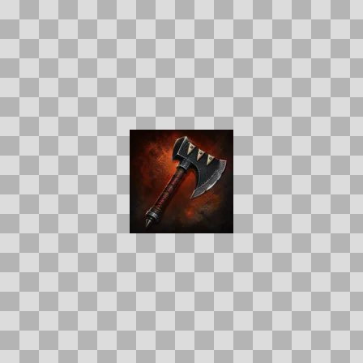  Origem: Asset novo  Pack/Fonte: Assets Organizados - Ui  Categoria: Ui / Items  Arquivo: drogmars_skullcleaver.webp  Caminho: 01_Assets_Organizados/UI/items/drogmars_skullcleaver.webp  Formato: WEBP  Tamanho: 2.61 KB  Status técnico: OK  Licença: MISSING_REVIEW_REQUIRED — sem evidência localizada  Papel da textura: unspecified  Resolução: 128 × 128 px  Modo / canais / alpha: RGB / 3 / Não  Power-of-two: Sim  Memória decodificada estimada: 48.00 KB  Alertas: Licença/fonte não localizada automaticamente; revisão legal necessária.

NOV-006602 • drovers_staff  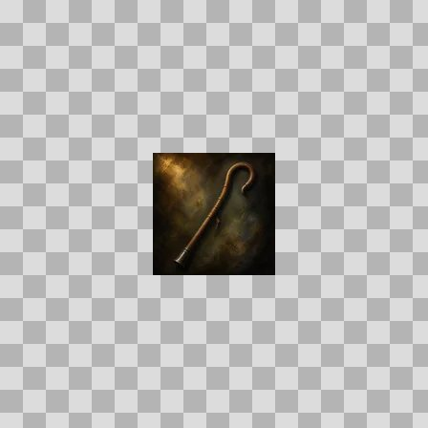  Origem: Asset novo  Pack/Fonte: Assets Organizados - Ui  Categoria: Ui / Items  Arquivo: drovers_staff.webp  Caminho: 01_Assets_Organizados/UI/items/drovers_staff.webp  Formato: WEBP  Tamanho: 1.82 KB  Status técnico: OK  Licença: MISSING_REVIEW_REQUIRED — sem evidência localizada  Papel da textura: unspecified  Resolução: 128 × 128 px  Modo / canais / alpha: RGB / 3 / Não  Power-of-two: Sim  Memória decodificada estimada: 48.00 KB  Alertas: Licença/fonte não localizada automaticamente; revisão legal necessária. | NOV-005856 • drowned_choir_fang  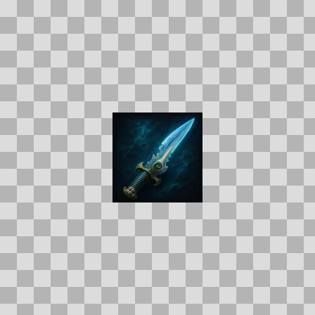  Origem: Asset novo  Pack/Fonte: Assets Organizados - Ui  Categoria: Ui / Items  Arquivo: drowned_choir_fang.webp  Caminho: 01_Assets_Organizados/UI/items/drowned_choir_fang.webp  Formato: WEBP  Tamanho: 2.42 KB  Status técnico: OK  Licença: MISSING_REVIEW_REQUIRED — sem evidência localizada  Papel da textura: unspecified  Resolução: 128 × 128 px  Modo / canais / alpha: RGB / 3 / Não  Power-of-two: Sim  Memória decodificada estimada: 48.00 KB  Alertas: Licença/fonte não localizada automaticamente; revisão legal necessária.

NOV-006326 • drowned_offering  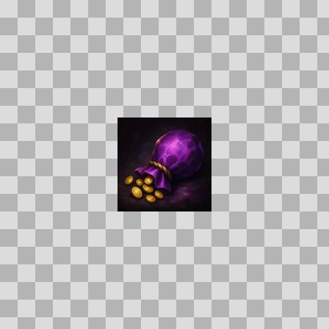  Origem: Asset novo  Pack/Fonte: Assets Organizados - Ui  Categoria: Ui / Items  Arquivo: drowned_offering.webp  Caminho: 01_Assets_Organizados/UI/items/drowned_offering.webp  Formato: WEBP  Tamanho: 2.15 KB  Status técnico: OK  Licença: MISSING_REVIEW_REQUIRED — sem evidência localizada  Papel da textura: unspecified  Resolução: 128 × 128 px  Modo / canais / alpha: RGB / 3 / Não  Power-of-two: Sim  Memória decodificada estimada: 48.00 KB  Alertas: Licença/fonte não localizada automaticamente; revisão legal necessária. | NOV-006161 • drowned_prayer_leggings  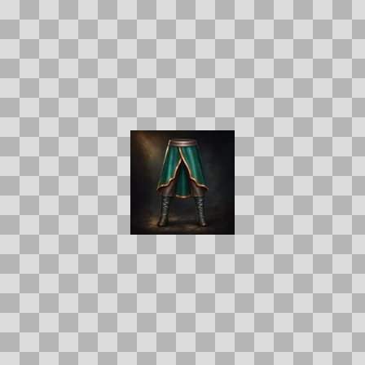  Origem: Asset novo  Pack/Fonte: Assets Organizados - Ui  Categoria: Ui / Items  Arquivo: drowned_prayer_leggings.webp  Caminho: 01_Assets_Organizados/UI/items/drowned_prayer_leggings.webp  Formato: WEBP  Tamanho: 1.98 KB  Status técnico: OK  Licença: MISSING_REVIEW_REQUIRED — sem evidência localizada  Papel da textura: unspecified  Resolução: 128 × 128 px  Modo / canais / alpha: RGB / 3 / Não  Power-of-two: Sim  Memória decodificada estimada: 48.00 KB  Alertas: Licença/fonte não localizada automaticamente; revisão legal necessária.

NOV-006597 • drowned_prayer_sandals  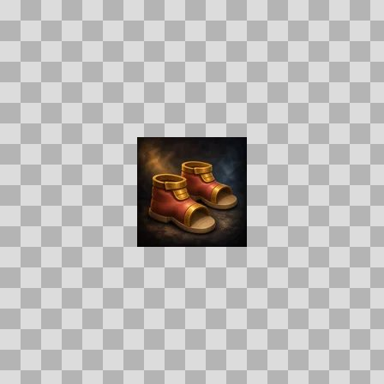  Origem: Asset novo  Pack/Fonte: Assets Organizados - Ui  Categoria: Ui / Items  Arquivo: drowned_prayer_sandals.webp  Caminho: 01_Assets_Organizados/UI/items/drowned_prayer_sandals.webp  Formato: WEBP  Tamanho: 2.70 KB  Status técnico: OK  Licença: MISSING_REVIEW_REQUIRED — sem evidência localizada  Papel da textura: unspecified  Resolução: 128 × 128 px  Modo / canais / alpha: RGB / 3 / Não  Power-of-two: Sim  Memória decodificada estimada: 48.00 KB  Alertas: Licença/fonte não localizada automaticamente; revisão legal necessária. | NOV-006184 • drowned_tide_scepter  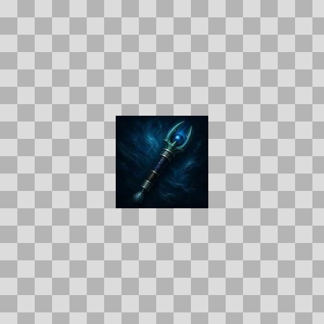  Origem: Asset novo  Pack/Fonte: Assets Organizados - Ui  Categoria: Ui / Items  Arquivo: drowned_tide_scepter.webp  Caminho: 01_Assets_Organizados/UI/items/drowned_tide_scepter.webp  Formato: WEBP  Tamanho: 2.11 KB  Status técnico: OK  Licença: MISSING_REVIEW_REQUIRED — sem evidência localizada  Papel da textura: unspecified  Resolução: 128 × 128 px  Modo / canais / alpha: RGB / 3 / Não  Power-of-two: Sim  Memória decodificada estimada: 48.00 KB  Alertas: Licença/fonte não localizada automaticamente; revisão legal necessária.

NOV-006634 • drownedguard_breastplate  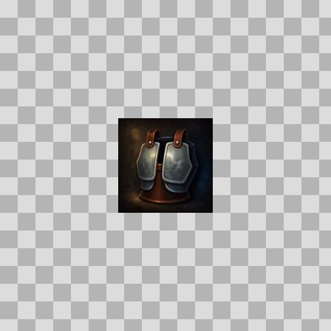  Origem: Asset novo  Pack/Fonte: Assets Organizados - Ui  Categoria: Ui / Items  Arquivo: drownedguard_breastplate.webp  Caminho: 01_Assets_Organizados/UI/items/drownedguard_breastplate.webp  Formato: WEBP  Tamanho: 2.04 KB  Status técnico: OK  Licença: MISSING_REVIEW_REQUIRED — sem evidência localizada  Papel da textura: unspecified  Resolução: 128 × 128 px  Modo / canais / alpha: RGB / 3 / Não  Power-of-two: Sim  Memória decodificada estimada: 48.00 KB  Alertas: Licença/fonte não localizada automaticamente; revisão legal necessária. | NOV-005902 • drownedmoon_kris  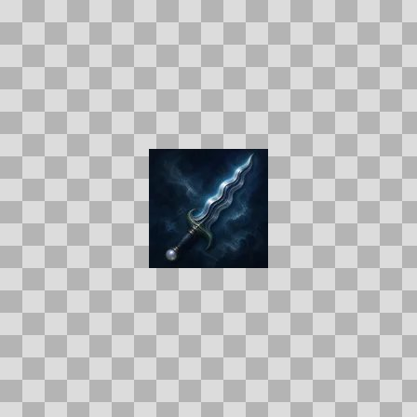  Origem: Asset novo  Pack/Fonte: Assets Organizados - Ui  Categoria: Ui / Items  Arquivo: drownedmoon_kris.webp  Caminho: 01_Assets_Organizados/UI/items/drownedmoon_kris.webp  Formato: WEBP  Tamanho: 2.01 KB  Status técnico: OK  Licença: MISSING_REVIEW_REQUIRED — sem evidência localizada  Papel da textura: unspecified  Resolução: 128 × 128 px  Modo / canais / alpha: RGB / 3 / Não  Power-of-two: Sim  Memória decodificada estimada: 48.00 KB  Alertas: Licença/fonte não localizada automaticamente; revisão legal necessária.

NOV-006119 • drownedmoon_maul  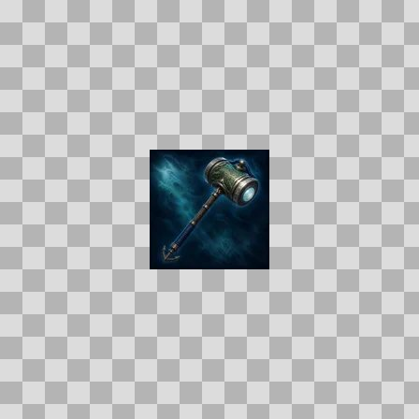  Origem: Asset novo  Pack/Fonte: Assets Organizados - Ui  Categoria: Ui / Items  Arquivo: drownedmoon_maul.webp  Caminho: 01_Assets_Organizados/UI/items/drownedmoon_maul.webp  Formato: WEBP  Tamanho: 2.58 KB  Status técnico: OK  Licença: MISSING_REVIEW_REQUIRED — sem evidência localizada  Papel da textura: unspecified  Resolução: 128 × 128 px  Modo / canais / alpha: RGB / 3 / Não  Power-of-two: Sim  Memória decodificada estimada: 48.00 KB  Alertas: Licença/fonte não localizada automaticamente; revisão legal necessária. | NOV-006360 • drownedmoon_scepter  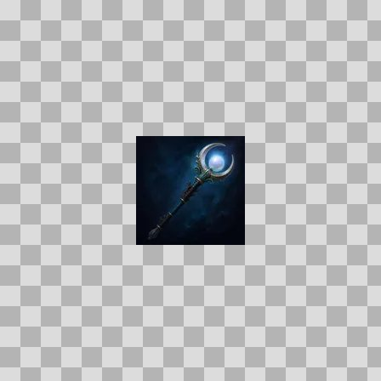  Origem: Asset novo  Pack/Fonte: Assets Organizados - Ui  Categoria: Ui / Items  Arquivo: drownedmoon_scepter.webp  Caminho: 01_Assets_Organizados/UI/items/drownedmoon_scepter.webp  Formato: WEBP  Tamanho: 1.68 KB  Status técnico: OK  Licença: MISSING_REVIEW_REQUIRED — sem evidência localizada  Papel da textura: unspecified  Resolução: 128 × 128 px  Modo / canais / alpha: RGB / 3 / Não  Power-of-two: Sim  Memória decodificada estimada: 48.00 KB  Alertas: Licença/fonte não localizada automaticamente; revisão legal necessária.

NOV-006194 • drownstep_sabatons  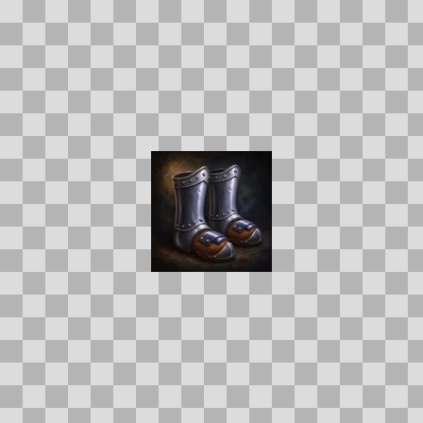  Origem: Asset novo  Pack/Fonte: Assets Organizados - Ui  Categoria: Ui / Items  Arquivo: drownstep_sabatons.webp  Caminho: 01_Assets_Organizados/UI/items/drownstep_sabatons.webp  Formato: WEBP  Tamanho: 2.49 KB  Status técnico: OK  Licença: MISSING_REVIEW_REQUIRED — sem evidência localizada  Papel da textura: unspecified  Resolução: 128 × 128 px  Modo / canais / alpha: RGB / 3 / Não  Power-of-two: Sim  Memória decodificada estimada: 48.00 KB  Alertas: Licença/fonte não localizada automaticamente; revisão legal necessária. | NOV-006225 • drownstep_slippers  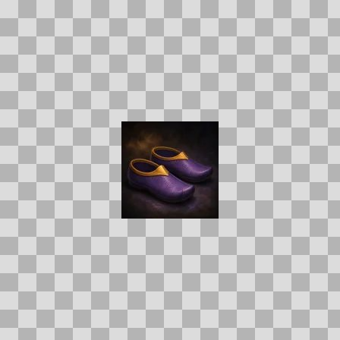  Origem: Asset novo  Pack/Fonte: Assets Organizados - Ui  Categoria: Ui / Items  Arquivo: drownstep_slippers.webp  Caminho: 01_Assets_Organizados/UI/items/drownstep_slippers.webp  Formato: WEBP  Tamanho: 1.71 KB  Status técnico: OK  Licença: MISSING_REVIEW_REQUIRED — sem evidência localizada  Papel da textura: unspecified  Resolução: 128 × 128 px  Modo / canais / alpha: RGB / 3 / Não  Power-of-two: Sim  Memória decodificada estimada: 48.00 KB  Alertas: Licença/fonte não localizada automaticamente; revisão legal necessária.

NOV-006405 • drownstep_treads  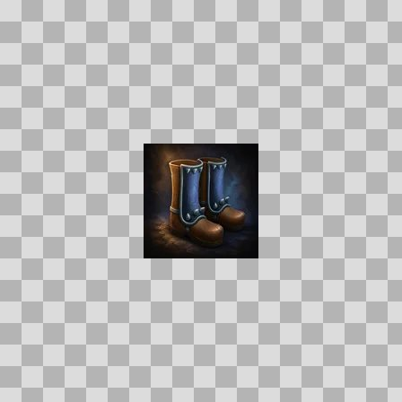  Origem: Asset novo  Pack/Fonte: Assets Organizados - Ui  Categoria: Ui / Items  Arquivo: drownstep_treads.webp  Caminho: 01_Assets_Organizados/UI/items/drownstep_treads.webp  Formato: WEBP  Tamanho: 2.27 KB  Status técnico: OK  Licença: MISSING_REVIEW_REQUIRED — sem evidência localizada  Papel da textura: unspecified  Resolução: 128 × 128 px  Modo / canais / alpha: RGB / 3 / Não  Power-of-two: Sim  Memória decodificada estimada: 48.00 KB  Alertas: Licença/fonte não localizada automaticamente; revisão legal necessária. | NOV-006102 • duskfang_dirk  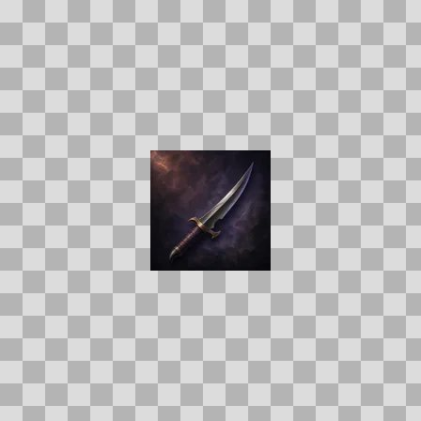  Origem: Asset novo  Pack/Fonte: Assets Organizados - Ui  Categoria: Ui / Items  Arquivo: duskfang_dirk.webp  Caminho: 01_Assets_Organizados/UI/items/duskfang_dirk.webp  Formato: WEBP  Tamanho: 1.63 KB  Status técnico: OK  Licença: MISSING_REVIEW_REQUIRED — sem evidência localizada  Papel da textura: unspecified  Resolução: 128 × 128 px  Modo / canais / alpha: RGB / 3 / Não  Power-of-two: Sim  Memória decodificada estimada: 48.00 KB  Alertas: Licença/fonte não localizada automaticamente; revisão legal necessária.

NOV-006391 • duskhide_wraps  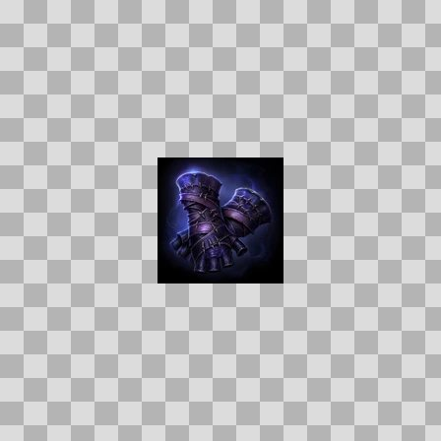  Origem: Asset novo  Pack/Fonte: Assets Organizados - Ui  Categoria: Ui / Items  Arquivo: duskhide_wraps.webp  Caminho: 01_Assets_Organizados/UI/items/duskhide_wraps.webp  Formato: WEBP  Tamanho: 3.57 KB  Status técnico: OK  Licença: MISSING_REVIEW_REQUIRED — sem evidência localizada  Papel da textura: unspecified  Resolução: 128 × 128 px  Modo / canais / alpha: RGB / 3 / Não  Power-of-two: Sim  Memória decodificada estimada: 48.00 KB  Alertas: Licença/fonte não localizada automaticamente; revisão legal necessária. | Duplicado exato: grupo DUP-01367 (2 cópias). | NOV-006384 • duskthorn_mantle  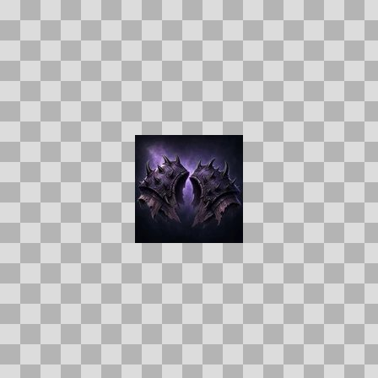  Origem: Asset novo  Pack/Fonte: Assets Organizados - Ui  Categoria: Ui / Items  Arquivo: duskthorn_mantle.webp  Caminho: 01_Assets_Organizados/UI/items/duskthorn_mantle.webp  Formato: WEBP  Tamanho: 3.75 KB  Status técnico: OK  Licença: MISSING_REVIEW_REQUIRED — sem evidência localizada  Papel da textura: unspecified  Resolução: 128 × 128 px  Modo / canais / alpha: RGB / 3 / Não  Power-of-two: Sim  Memória decodificada estimada: 48.00 KB  Alertas: Licença/fonte não localizada automaticamente; revisão legal necessária. | Duplicado exato: grupo DUP-01363 (2 cópias).

NOV-005932 • duskwhisper  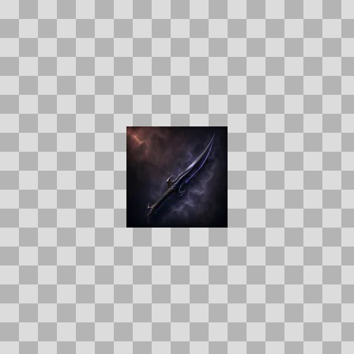  Origem: Asset novo  Pack/Fonte: Assets Organizados - Ui  Categoria: Ui / Items  Arquivo: duskwhisper.webp  Caminho: 01_Assets_Organizados/UI/items/duskwhisper.webp  Formato: WEBP  Tamanho: 1.64 KB  Status técnico: OK  Licença: MISSING_REVIEW_REQUIRED — sem evidência localizada  Papel da textura: unspecified  Resolução: 128 × 128 px  Modo / canais / alpha: RGB / 3 / Não  Power-of-two: Sim  Memória decodificada estimada: 48.00 KB  Alertas: Licença/fonte não localizada automaticamente; revisão legal necessária. | NOV-006485 • duskwisp_essence  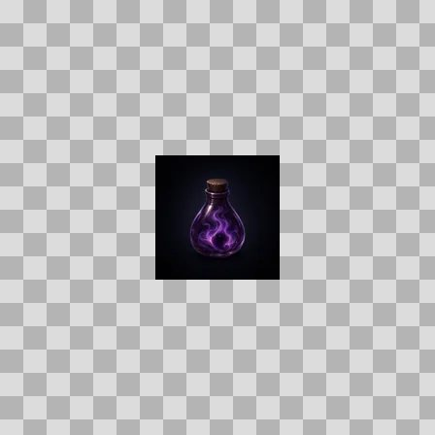  Origem: Asset novo  Pack/Fonte: Assets Organizados - Ui  Categoria: Ui / Items  Arquivo: duskwisp_essence.webp  Caminho: 01_Assets_Organizados/UI/items/duskwisp_essence.webp  Formato: WEBP  Tamanho: 1.17 KB  Status técnico: OK  Licença: MISSING_REVIEW_REQUIRED — sem evidência localizada  Papel da textura: unspecified  Resolução: 128 × 128 px  Modo / canais / alpha: RGB / 3 / Não  Power-of-two: Sim  Memória decodificada estimada: 48.00 KB  Alertas: Licença/fonte não localizada automaticamente; revisão legal necessária. | Duplicado exato: grupo DUP-01420 (2 cópias).

NOV-006491 • eastbrook_arming_sword  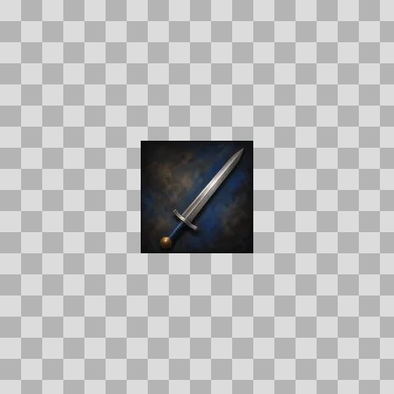  Origem: Asset novo  Pack/Fonte: Assets Organizados - Ui  Categoria: Ui / Items  Arquivo: eastbrook_arming_sword.webp  Caminho: 01_Assets_Organizados/UI/items/eastbrook_arming_sword.webp  Formato: WEBP  Tamanho: 1.67 KB  Status técnico: OK  Licença: MISSING_REVIEW_REQUIRED — sem evidência localizada  Papel da textura: orm_packed  Resolução: 128 × 128 px  Modo / canais / alpha: RGB / 3 / Não  Power-of-two: Sim  Memória decodificada estimada: 48.00 KB  Alertas: Licença/fonte não localizada automaticamente; revisão legal necessária. | NOV-006553 • eastbrook_buckler  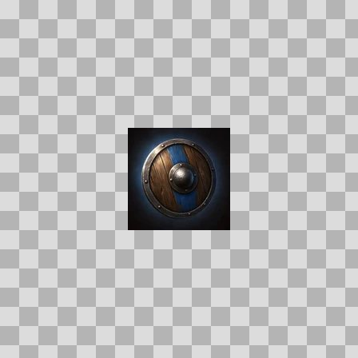  Origem: Asset novo  Pack/Fonte: Assets Organizados - Ui  Categoria: Ui / Items  Arquivo: eastbrook_buckler.webp  Caminho: 01_Assets_Organizados/UI/items/eastbrook_buckler.webp  Formato: WEBP  Tamanho: 3.21 KB  Status técnico: OK  Licença: MISSING_REVIEW_REQUIRED — sem evidência localizada  Papel da textura: unspecified  Resolução: 128 × 128 px  Modo / canais / alpha: RGB / 3 / Não  Power-of-two: Sim  Memória decodificada estimada: 48.00 KB  Alertas: Licença/fonte não localizada automaticamente; revisão legal necessária. | Duplicado exato: grupo DUP-01455 (2 cópias).

NOV-006657 • eastbrook_chain_vest  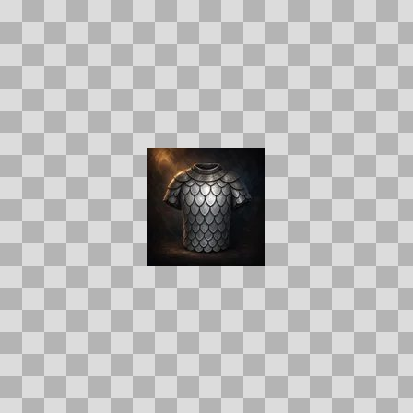  Origem: Asset novo  Pack/Fonte: Assets Organizados - Ui  Categoria: Ui / Items  Arquivo: eastbrook_chain_vest.webp  Caminho: 01_Assets_Organizados/UI/items/eastbrook_chain_vest.webp  Formato: WEBP  Tamanho: 2.74 KB  Status técnico: OK  Licença: MISSING_REVIEW_REQUIRED — sem evidência localizada  Papel da textura: unspecified  Resolução: 128 × 128 px  Modo / canais / alpha: RGB / 3 / Não  Power-of-two: Sim  Memória decodificada estimada: 48.00 KB  Alertas: Licença/fonte não localizada automaticamente; revisão legal necessária. | NOV-005839 • eastbrook_druids_hide  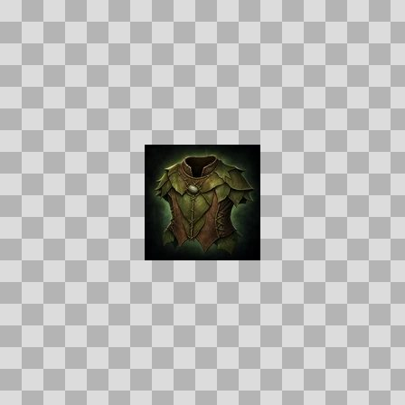  Origem: Asset novo  Pack/Fonte: Assets Organizados - Ui  Categoria: Ui / Items  Arquivo: eastbrook_druids_hide.webp  Caminho: 01_Assets_Organizados/UI/items/eastbrook_druids_hide.webp  Formato: WEBP  Tamanho: 4.04 KB  Status técnico: OK  Licença: MISSING_REVIEW_REQUIRED — sem evidência localizada  Papel da textura: unspecified  Resolução: 128 × 128 px  Modo / canais / alpha: RGB / 3 / Não  Power-of-two: Sim  Memória decodificada estimada: 48.00 KB  Alertas: Licença/fonte não localizada automaticamente; revisão legal necessária. | Duplicado exato: grupo DUP-01107 (2 cópias).

NOV-006090 • eastbrook_greatsword  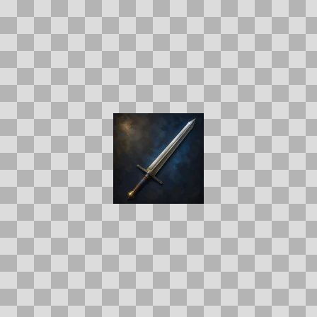  Origem: Asset novo  Pack/Fonte: Assets Organizados - Ui  Categoria: Ui / Items  Arquivo: eastbrook_greatsword.webp  Caminho: 01_Assets_Organizados/UI/items/eastbrook_greatsword.webp  Formato: WEBP  Tamanho: 1.75 KB  Status técnico: OK  Licença: MISSING_REVIEW_REQUIRED — sem evidência localizada  Papel da textura: unspecified  Resolução: 128 × 128 px  Modo / canais / alpha: RGB / 3 / Não  Power-of-two: Sim  Memória decodificada estimada: 48.00 KB  Alertas: Licença/fonte não localizada automaticamente; revisão legal necessária. | NOV-005928 • eastbrook_ritual_vestments  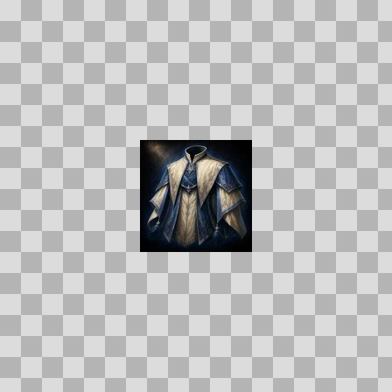  Origem: Asset novo  Pack/Fonte: Assets Organizados - Ui  Categoria: Ui / Items  Arquivo: eastbrook_ritual_vestments.webp  Caminho: 01_Assets_Organizados/UI/items/eastbrook_ritual_vestments.webp  Formato: WEBP  Tamanho: 4.86 KB  Status técnico: OK  Licença: MISSING_REVIEW_REQUIRED — sem evidência localizada  Papel da textura: unspecified  Resolução: 128 × 128 px  Modo / canais / alpha: RGB / 3 / Não  Power-of-two: Sim  Memória decodificada estimada: 48.00 KB  Alertas: Licença/fonte não localizada automaticamente; revisão legal necessária. | Duplicado exato: grupo DUP-01151 (2 cópias).

NOV-006441 • eastbrook_warded_leggings  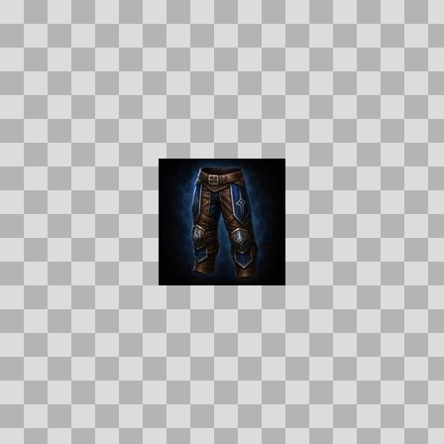  Origem: Asset novo  Pack/Fonte: Assets Organizados - Ui  Categoria: Ui / Items  Arquivo: eastbrook_warded_leggings.webp  Caminho: 01_Assets_Organizados/UI/items/eastbrook_warded_leggings.webp  Formato: WEBP  Tamanho: 3.27 KB  Status técnico: OK  Licença: MISSING_REVIEW_REQUIRED — sem evidência localizada  Papel da textura: unspecified  Resolução: 128 × 128 px  Modo / canais / alpha: RGB / 3 / Não  Power-of-two: Sim  Memória decodificada estimada: 48.00 KB  Alertas: Licença/fonte não localizada automaticamente; revisão legal necessária. | Duplicado exato: grupo DUP-01395 (2 cópias). | NOV-006047 • eastbrook_wool_trousers  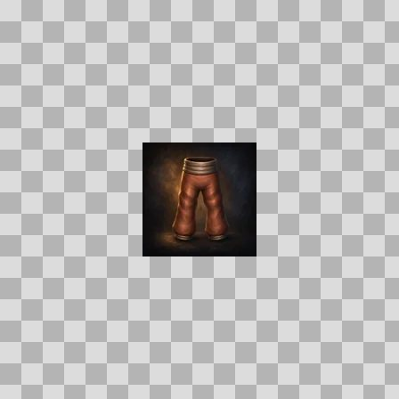  Origem: Asset novo  Pack/Fonte: Assets Organizados - Ui  Categoria: Ui / Items  Arquivo: eastbrook_wool_trousers.webp  Caminho: 01_Assets_Organizados/UI/items/eastbrook_wool_trousers.webp  Formato: WEBP  Tamanho: 1.57 KB  Status técnico: OK  Licença: MISSING_REVIEW_REQUIRED — sem evidência localizada  Papel da textura: unspecified  Resolução: 128 × 128 px  Modo / canais / alpha: RGB / 3 / Não  Power-of-two: Sim  Memória decodificada estimada: 48.00 KB  Alertas: Licença/fonte não localizada automaticamente; revisão legal necessária.

NOV-005841 • eelscale_leggings  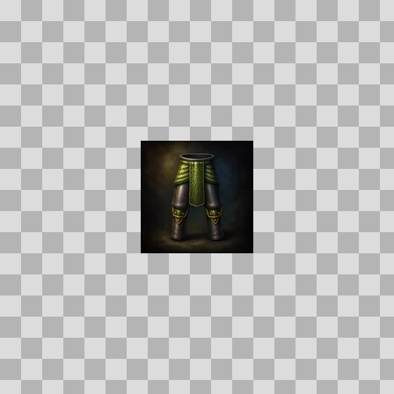  Origem: Asset novo  Pack/Fonte: Assets Organizados - Ui  Categoria: Ui / Items  Arquivo: eelscale_leggings.webp  Caminho: 01_Assets_Organizados/UI/items/eelscale_leggings.webp  Formato: WEBP  Tamanho: 1.84 KB  Status técnico: OK  Licença: MISSING_REVIEW_REQUIRED — sem evidência localizada  Papel da textura: unspecified  Resolução: 128 × 128 px  Modo / canais / alpha: RGB / 3 / Não  Power-of-two: Sim  Memória decodificada estimada: 48.00 KB  Alertas: Licença/fonte não localizada automaticamente; revisão legal necessária. | NOV-006486 • eelscale_treads  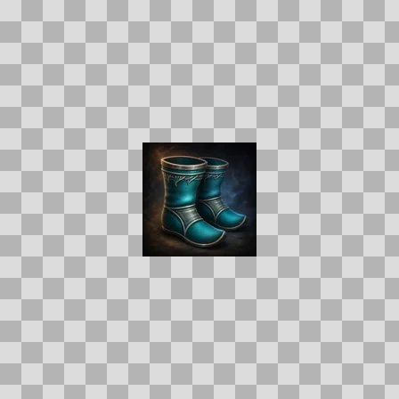  Origem: Asset novo  Pack/Fonte: Assets Organizados - Ui  Categoria: Ui / Items  Arquivo: eelscale_treads.webp  Caminho: 01_Assets_Organizados/UI/items/eelscale_treads.webp  Formato: WEBP  Tamanho: 2.72 KB  Status técnico: OK  Licença: MISSING_REVIEW_REQUIRED — sem evidência localizada  Papel da textura: unspecified  Resolução: 128 × 128 px  Modo / canais / alpha: RGB / 3 / Não  Power-of-two: Sim  Memória decodificada estimada: 48.00 KB  Alertas: Licença/fonte não localizada automaticamente; revisão legal necessária.

NOV-006282 • eelskin_mudwaders  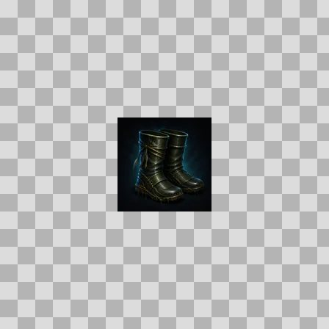  Origem: Asset novo  Pack/Fonte: Assets Organizados - Ui  Categoria: Ui / Items  Arquivo: eelskin_mudwaders.webp  Caminho: 01_Assets_Organizados/UI/items/eelskin_mudwaders.webp  Formato: WEBP  Tamanho: 2.19 KB  Status técnico: OK  Licença: MISSING_REVIEW_REQUIRED — sem evidência localizada  Papel da textura: unspecified  Resolução: 128 × 128 px  Modo / canais / alpha: RGB / 3 / Não  Power-of-two: Sim  Memória decodificada estimada: 48.00 KB  Alertas: Licença/fonte não localizada automaticamente; revisão legal necessária. | Duplicado exato: grupo DUP-01319 (2 cópias). | NOV-005946 • eelskin_tunic  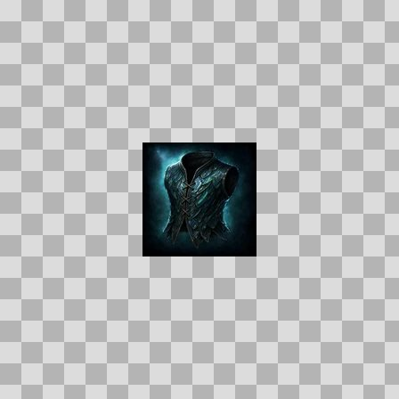  Origem: Asset novo  Pack/Fonte: Assets Organizados - Ui  Categoria: Ui / Items  Arquivo: eelskin_tunic.webp  Caminho: 01_Assets_Organizados/UI/items/eelskin_tunic.webp  Formato: WEBP  Tamanho: 3.93 KB  Status técnico: OK  Licença: MISSING_REVIEW_REQUIRED — sem evidência localizada  Papel da textura: unspecified  Resolução: 128 × 128 px  Modo / canais / alpha: RGB / 3 / Não  Power-of-two: Sim  Memória decodificada estimada: 48.00 KB  Alertas: Licença/fonte não localizada automaticamente; revisão legal necessária. | Duplicado exato: grupo DUP-01160 (2 cópias).

NOV-006481 • elder_bark  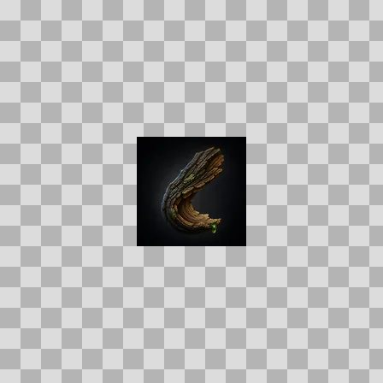  Origem: Asset novo  Pack/Fonte: Assets Organizados - Ui  Categoria: Ui / Items  Arquivo: elder_bark.webp  Caminho: 01_Assets_Organizados/UI/items/elder_bark.webp  Formato: WEBP  Tamanho: 2.00 KB  Status técnico: OK  Licença: MISSING_REVIEW_REQUIRED — sem evidência localizada  Papel da textura: unspecified  Resolução: 128 × 128 px  Modo / canais / alpha: RGB / 3 / Não  Power-of-two: Sim  Memória decodificada estimada: 48.00 KB  Alertas: Licença/fonte não localizada automaticamente; revisão legal necessária. | Duplicado exato: grupo DUP-01418 (2 cópias). | NOV-005880 • elderwood_axe  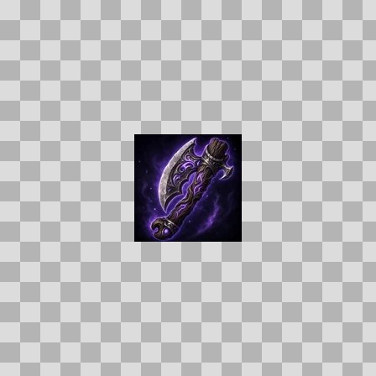  Origem: Asset novo  Pack/Fonte: Assets Organizados - Ui  Categoria: Ui / Items  Arquivo: elderwood_axe.webp  Caminho: 01_Assets_Organizados/UI/items/elderwood_axe.webp  Formato: WEBP  Tamanho: 5.01 KB  Status técnico: OK  Licença: MISSING_REVIEW_REQUIRED — sem evidência localizada  Papel da textura: unspecified  Resolução: 128 × 128 px  Modo / canais / alpha: RGB / 3 / Não  Power-of-two: Sim  Memória decodificada estimada: 48.00 KB  Alertas: Licença/fonte não localizada automaticamente; revisão legal necessária. | Duplicado exato: grupo DUP-01125 (2 cópias).

NOV-006333 • elderwood_battle_staff  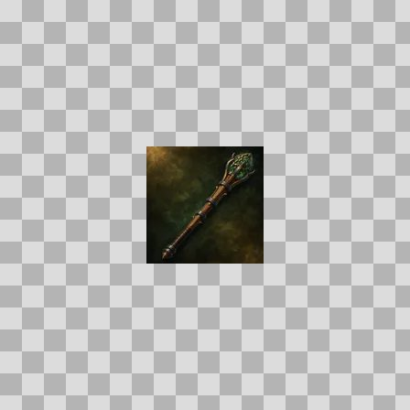  Origem: Asset novo  Pack/Fonte: Assets Organizados - Ui  Categoria: Ui / Items  Arquivo: elderwood_battle_staff.webp  Caminho: 01_Assets_Organizados/UI/items/elderwood_battle_staff.webp  Formato: WEBP  Tamanho: 2.04 KB  Status técnico: OK  Licença: MISSING_REVIEW_REQUIRED — sem evidência localizada  Papel da textura: unspecified  Resolução: 128 × 128 px  Modo / canais / alpha: RGB / 3 / Não  Power-of-two: Sim  Memória decodificada estimada: 48.00 KB  Alertas: Licença/fonte não localizada automaticamente; revisão legal necessária. | NOV-006483 • elderwood_log  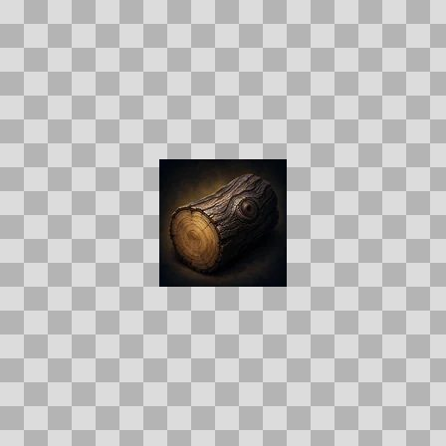  Origem: Asset novo  Pack/Fonte: Assets Organizados - Ui  Categoria: Ui / Items  Arquivo: elderwood_log.webp  Caminho: 01_Assets_Organizados/UI/items/elderwood_log.webp  Formato: WEBP  Tamanho: 2.61 KB  Status técnico: OK  Licença: MISSING_REVIEW_REQUIRED — sem evidência localizada  Papel da textura: unspecified  Resolução: 128 × 128 px  Modo / canais / alpha: RGB / 3 / Não  Power-of-two: Sim  Memória decodificada estimada: 48.00 KB  Alertas: Licença/fonte não localizada automaticamente; revisão legal necessária. | Duplicado exato: grupo DUP-01419 (2 cópias).

NOV-006031 • elixir_of_the_bear  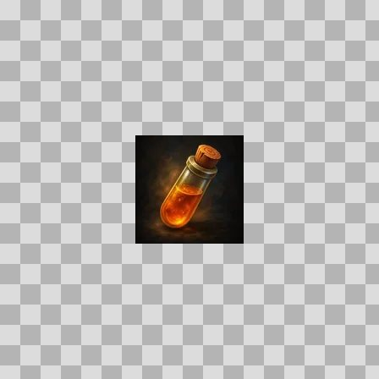  Origem: Asset novo  Pack/Fonte: Assets Organizados - Ui  Categoria: Ui / Items  Arquivo: elixir_of_the_bear.webp  Caminho: 01_Assets_Organizados/UI/items/elixir_of_the_bear.webp  Formato: WEBP  Tamanho: 2.10 KB  Status técnico: OK  Licença: MISSING_REVIEW_REQUIRED — sem evidência localizada  Papel da textura: unspecified  Resolução: 128 × 128 px  Modo / canais / alpha: RGB / 3 / Não  Power-of-two: Sim  Memória decodificada estimada: 48.00 KB  Alertas: Licença/fonte não localizada automaticamente; revisão legal necessária. | NOV-006462 • elixir_of_the_boar  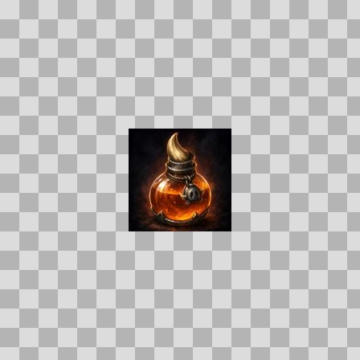  Origem: Asset novo  Pack/Fonte: Assets Organizados - Ui  Categoria: Ui / Items  Arquivo: elixir_of_the_boar.webp  Caminho: 01_Assets_Organizados/UI/items/elixir_of_the_boar.webp  Formato: WEBP  Tamanho: 4.25 KB  Status técnico: OK  Licença: MISSING_REVIEW_REQUIRED — sem evidência localizada  Papel da textura: unspecified  Resolução: 128 × 128 px  Modo / canais / alpha: RGB / 3 / Não  Power-of-two: Sim  Memória decodificada estimada: 48.00 KB  Alertas: Licença/fonte não localizada automaticamente; revisão legal necessária. | Duplicado exato: grupo DUP-01405 (2 cópias).

NOV-005901 • elixir_of_the_serpent  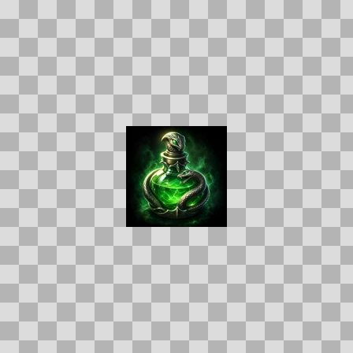  Origem: Asset novo  Pack/Fonte: Assets Organizados - Ui  Categoria: Ui / Items  Arquivo: elixir_of_the_serpent.webp  Caminho: 01_Assets_Organizados/UI/items/elixir_of_the_serpent.webp  Formato: WEBP  Tamanho: 4.64 KB  Status técnico: OK  Licença: MISSING_REVIEW_REQUIRED — sem evidência localizada  Papel da textura: unspecified  Resolução: 128 × 128 px  Modo / canais / alpha: RGB / 3 / Não  Power-of-two: Sim  Memória decodificada estimada: 48.00 KB  Alertas: Licença/fonte não localizada automaticamente; revisão legal necessária. | Duplicado exato: grupo DUP-01137 (2 cópias). | NOV-005886 • emberfang_warblade  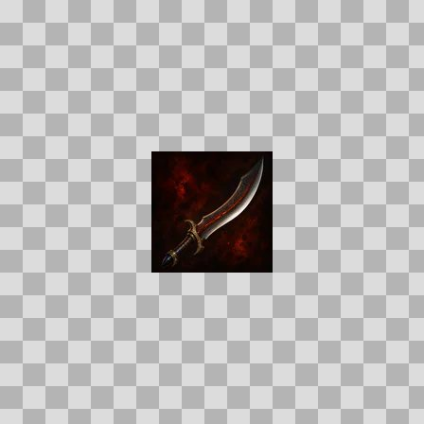  Origem: Asset novo  Pack/Fonte: Assets Organizados - Ui  Categoria: Ui / Items  Arquivo: emberfang_warblade.webp  Caminho: 01_Assets_Organizados/UI/items/emberfang_warblade.webp  Formato: WEBP  Tamanho: 2.22 KB  Status técnico: OK  Licença: MISSING_REVIEW_REQUIRED — sem evidência localizada  Papel da textura: unspecified  Resolução: 128 × 128 px  Modo / canais / alpha: RGB / 3 / Não  Power-of-two: Sim  Memória decodificada estimada: 48.00 KB  Alertas: Licença/fonte não localizada automaticamente; revisão legal necessária.

NOV-006457 • emberforge_gauntlets  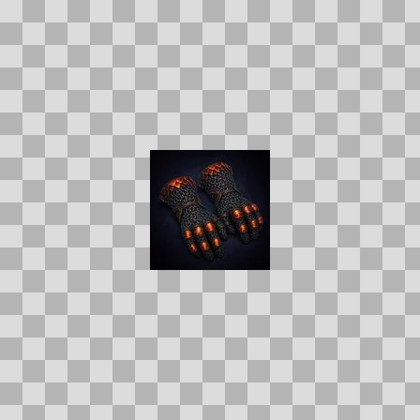  Origem: Asset novo  Pack/Fonte: Assets Organizados - Ui  Categoria: Ui / Items  Arquivo: emberforge_gauntlets.webp  Caminho: 01_Assets_Organizados/UI/items/emberforge_gauntlets.webp  Formato: WEBP  Tamanho: 3.06 KB  Status técnico: OK  Licença: MISSING_REVIEW_REQUIRED — sem evidência localizada  Papel da textura: unspecified  Resolução: 128 × 128 px  Modo / canais / alpha: RGB / 3 / Não  Power-of-two: Sim  Memória decodificada estimada: 48.00 KB  Alertas: Licença/fonte não localizada automaticamente; revisão legal necessária. | Duplicado exato: grupo DUP-01404 (2 cópias). | NOV-006163 • emberforged_bulwark  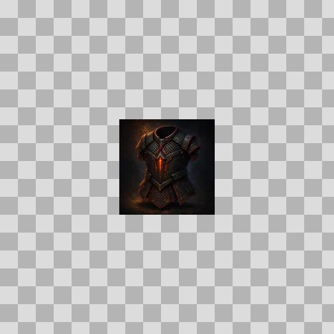  Origem: Asset novo  Pack/Fonte: Assets Organizados - Ui  Categoria: Ui / Items  Arquivo: emberforged_bulwark.webp  Caminho: 01_Assets_Organizados/UI/items/emberforged_bulwark.webp  Formato: WEBP  Tamanho: 2.44 KB  Status técnico: OK  Licença: MISSING_REVIEW_REQUIRED — sem evidência localizada  Papel da textura: unspecified  Resolução: 128 × 128 px  Modo / canais / alpha: RGB / 3 / Não  Power-of-two: Sim  Memória decodificada estimada: 48.00 KB  Alertas: Licença/fonte não localizada automaticamente; revisão legal necessária.

NOV-005895 • emberglass_warstaff  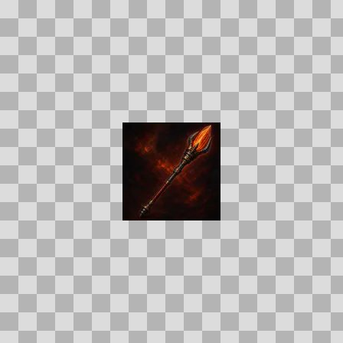  Origem: Asset novo  Pack/Fonte: Assets Organizados - Ui  Categoria: Ui / Items  Arquivo: emberglass_warstaff.webp  Caminho: 01_Assets_Organizados/UI/items/emberglass_warstaff.webp  Formato: WEBP  Tamanho: 2.02 KB  Status técnico: OK  Licença: MISSING_REVIEW_REQUIRED — sem evidência localizada  Papel da textura: unspecified  Resolução: 128 × 128 px  Modo / canais / alpha: RGB / 3 / Não  Power-of-two: Sim  Memória decodificada estimada: 48.00 KB  Alertas: Licença/fonte não localizada automaticamente; revisão legal necessária. | NOV-006246 • emberwing_cinderscale  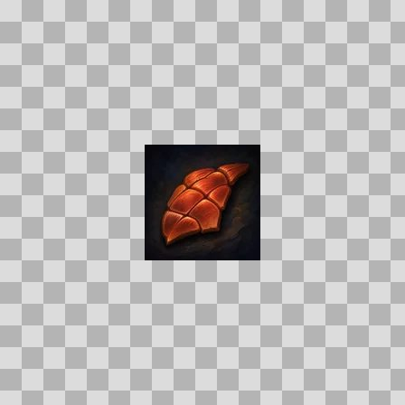  Origem: Asset novo  Pack/Fonte: Assets Organizados - Ui  Categoria: Ui / Items  Arquivo: emberwing_cinderscale.webp  Caminho: 01_Assets_Organizados/UI/items/emberwing_cinderscale.webp  Formato: WEBP  Tamanho: 2.25 KB  Status técnico: OK  Licença: MISSING_REVIEW_REQUIRED — sem evidência localizada  Papel da textura: unspecified  Resolução: 128 × 128 px  Modo / canais / alpha: RGB / 3 / Não  Power-of-two: Sim  Memória decodificada estimada: 48.00 KB  Alertas: Licença/fonte não localizada automaticamente; revisão legal necessária.

NOV-006520 • emberwing_legguards  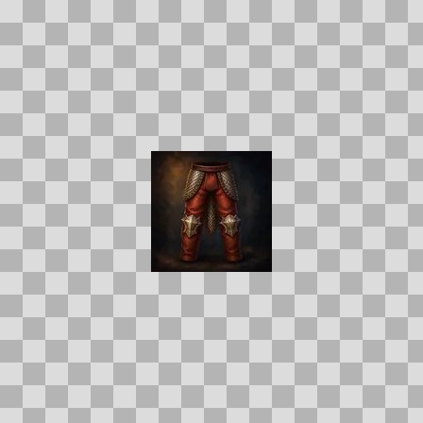  Origem: Asset novo  Pack/Fonte: Assets Organizados - Ui  Categoria: Ui / Items  Arquivo: emberwing_legguards.webp  Caminho: 01_Assets_Organizados/UI/items/emberwing_legguards.webp  Formato: WEBP  Tamanho: 2.12 KB  Status técnico: OK  Licença: MISSING_REVIEW_REQUIRED — sem evidência localizada  Papel da textura: unspecified  Resolução: 128 × 128 px  Modo / canais / alpha: RGB / 3 / Não  Power-of-two: Sim  Memória decodificada estimada: 48.00 KB  Alertas: Licença/fonte não localizada automaticamente; revisão legal necessária. | NOV-006059 • emberwing_scale  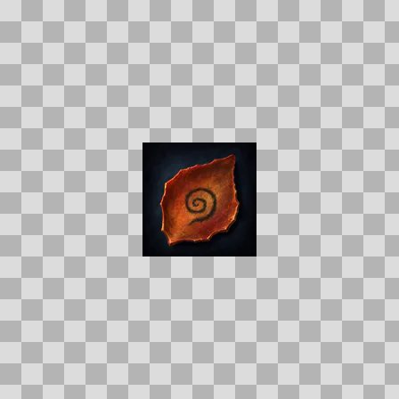  Origem: Asset novo  Pack/Fonte: Assets Organizados - Ui  Categoria: Ui / Items  Arquivo: emberwing_scale.webp  Caminho: 01_Assets_Organizados/UI/items/emberwing_scale.webp  Formato: WEBP  Tamanho: 2.36 KB  Status técnico: OK  Licença: MISSING_REVIEW_REQUIRED — sem evidência localizada  Papel da textura: unspecified  Resolução: 128 × 128 px  Modo / canais / alpha: RGB / 3 / Não  Power-of-two: Sim  Memória decodificada estimada: 48.00 KB  Alertas: Licença/fonte não localizada automaticamente; revisão legal necessária. | Duplicado exato: grupo DUP-01214 (2 cópias).

NOV-006601 • emberwood_staff  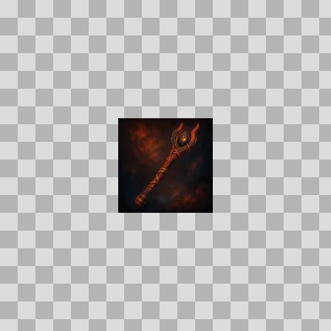  Origem: Asset novo  Pack/Fonte: Assets Organizados - Ui  Categoria: Ui / Items  Arquivo: emberwood_staff.webp  Caminho: 01_Assets_Organizados/UI/items/emberwood_staff.webp  Formato: WEBP  Tamanho: 1.90 KB  Status técnico: OK  Licença: MISSING_REVIEW_REQUIRED — sem evidência localizada  Papel da textura: unspecified  Resolução: 128 × 128 px  Modo / canais / alpha: RGB / 3 / Não  Power-of-two: Sim  Memória decodificada estimada: 48.00 KB  Alertas: Licença/fonte não localizada automaticamente; revisão legal necessária. | NOV-006313 • embroidered_mantle  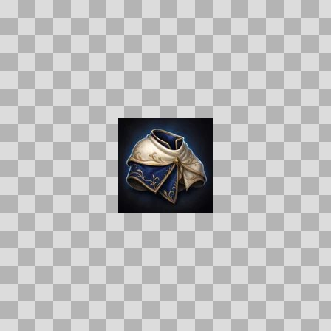  Origem: Asset novo  Pack/Fonte: Assets Organizados - Ui  Categoria: Ui / Items  Arquivo: embroidered_mantle.webp  Caminho: 01_Assets_Organizados/UI/items/embroidered_mantle.webp  Formato: WEBP  Tamanho: 4.06 KB  Status técnico: OK  Licença: MISSING_REVIEW_REQUIRED — sem evidência localizada  Papel da textura: unspecified  Resolução: 128 × 128 px  Modo / canais / alpha: RGB / 3 / Não  Power-of-two: Sim  Memória decodificada estimada: 48.00 KB  Alertas: Licença/fonte não localizada automaticamente; revisão legal necessária. | Duplicado exato: grupo DUP-01332 (2 cópias).

NOV-006141 • event_skin_token  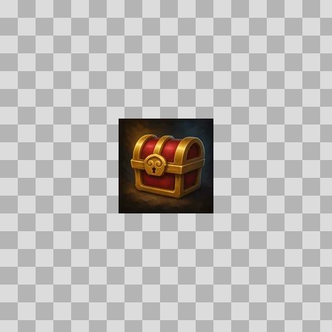  Origem: Asset novo  Pack/Fonte: Assets Organizados - Ui  Categoria: Ui / Items  Arquivo: event_skin_token.webp  Caminho: 01_Assets_Organizados/UI/items/event_skin_token.webp  Formato: WEBP  Tamanho: 2.68 KB  Status técnico: OK  Licença: MISSING_REVIEW_REQUIRED — sem evidência localizada  Papel da textura: unspecified  Resolução: 128 × 128 px  Modo / canais / alpha: RGB / 3 / Não  Power-of-two: Sim  Memória decodificada estimada: 48.00 KB  Alertas: Licença/fonte não localizada automaticamente; revisão legal necessária. | NOV-006543 • evergarden_bloom_clipping  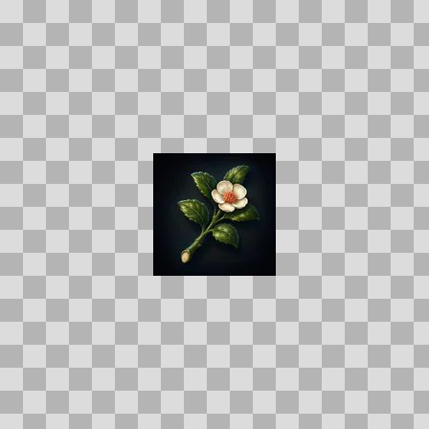  Origem: Asset novo  Pack/Fonte: Assets Organizados - Ui  Categoria: Ui / Items  Arquivo: evergarden_bloom_clipping.webp  Caminho: 01_Assets_Organizados/UI/items/evergarden_bloom_clipping.webp  Formato: WEBP  Tamanho: 2.28 KB  Status técnico: OK  Licença: MISSING_REVIEW_REQUIRED — sem evidência localizada  Papel da textura: unspecified  Resolução: 128 × 128 px  Modo / canais / alpha: RGB / 3 / Não  Power-of-two: Sim  Memória decodificada estimada: 48.00 KB  Alertas: Licença/fonte não localizada automaticamente; revisão legal necessária. | Duplicado exato: grupo DUP-01447 (2 cópias).

NOV-005888 • evergarden_statue_rubbing  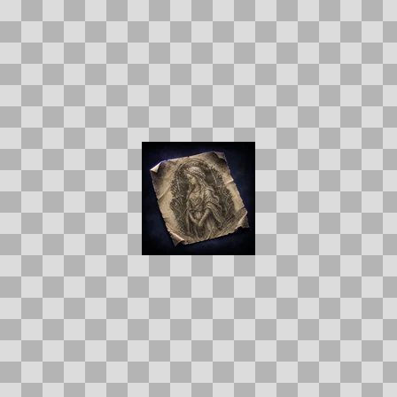  Origem: Asset novo  Pack/Fonte: Assets Organizados - Ui  Categoria: Ui / Items  Arquivo: evergarden_statue_rubbing.webp  Caminho: 01_Assets_Organizados/UI/items/evergarden_statue_rubbing.webp  Formato: WEBP  Tamanho: 3.59 KB  Status técnico: OK  Licença: MISSING_REVIEW_REQUIRED — sem evidência localizada  Papel da textura: unspecified  Resolução: 128 × 128 px  Modo / canais / alpha: RGB / 3 / Não  Power-of-two: Sim  Memória decodificada estimada: 48.00 KB  Alertas: Licença/fonte não localizada automaticamente; revisão legal necessária. | Duplicado exato: grupo DUP-01128 (2 cópias). | NOV-006653 • fang_of_korzul  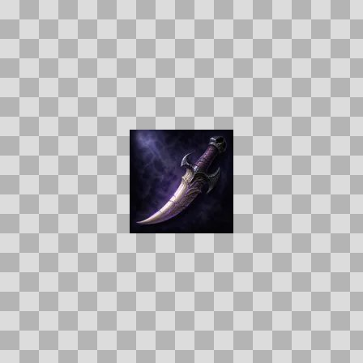  Origem: Asset novo  Pack/Fonte: Assets Organizados - Ui  Categoria: Ui / Items  Arquivo: fang_of_korzul.webp  Caminho: 01_Assets_Organizados/UI/items/fang_of_korzul.webp  Formato: WEBP  Tamanho: 2.29 KB  Status técnico: OK  Licença: MISSING_REVIEW_REQUIRED — sem evidência localizada  Papel da textura: unspecified  Resolução: 128 × 128 px  Modo / canais / alpha: RGB / 3 / Não  Power-of-two: Sim  Memória decodificada estimada: 48.00 KB  Alertas: Licença/fonte não localizada automaticamente; revisão legal necessária.

NOV-006482 • fanglords_beastspear  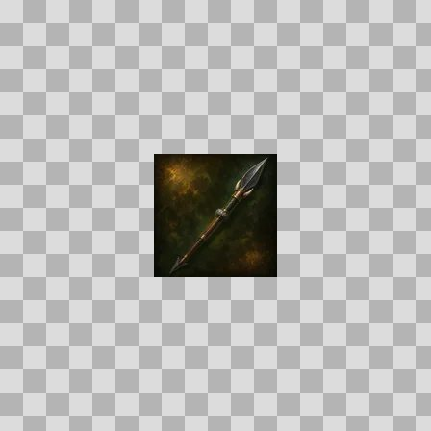  Origem: Asset novo  Pack/Fonte: Assets Organizados - Ui  Categoria: Ui / Items  Arquivo: fanglords_beastspear.webp  Caminho: 01_Assets_Organizados/UI/items/fanglords_beastspear.webp  Formato: WEBP  Tamanho: 1.87 KB  Status técnico: OK  Licença: MISSING_REVIEW_REQUIRED — sem evidência localizada  Papel da textura: unspecified  Resolução: 128 × 128 px  Modo / canais / alpha: RGB / 3 / Não  Power-of-two: Sim  Memória decodificada estimada: 48.00 KB  Alertas: Licença/fonte não localizada automaticamente; revisão legal necessária. | NOV-006660 • farshore_salt_moss  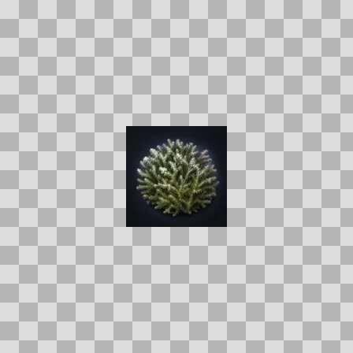  Origem: Asset novo  Pack/Fonte: Assets Organizados - Ui  Categoria: Ui / Items  Arquivo: farshore_salt_moss.webp  Caminho: 01_Assets_Organizados/UI/items/farshore_salt_moss.webp  Formato: WEBP  Tamanho: 3.11 KB  Status técnico: OK  Licença: MISSING_REVIEW_REQUIRED — sem evidência localizada  Papel da textura: unspecified  Resolução: 128 × 128 px  Modo / canais / alpha: RGB / 3 / Não  Power-of-two: Sim  Memória decodificada estimada: 48.00 KB  Alertas: Licença/fonte não localizada automaticamente; revisão legal necessária. | Duplicado exato: grupo DUP-01517 (2 cópias).

NOV-006374 • felling_axe  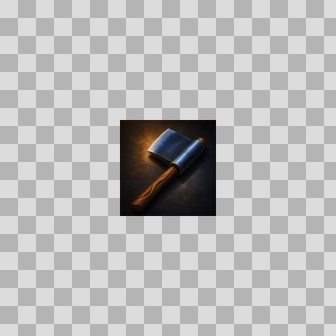  Origem: Asset novo  Pack/Fonte: Assets Organizados - Ui  Categoria: Ui / Items  Arquivo: felling_axe.webp  Caminho: 01_Assets_Organizados/UI/items/felling_axe.webp  Formato: WEBP  Tamanho: 1.65 KB  Status técnico: OK  Licença: MISSING_REVIEW_REQUIRED — sem evidência localizada  Papel da textura: unspecified  Resolução: 128 × 128 px  Modo / canais / alpha: RGB / 3 / Não  Power-of-two: Sim  Memória decodificada estimada: 48.00 KB  Alertas: Licença/fonte não localizada automaticamente; revisão legal necessária. | NOV-006045 • fen_muster_order  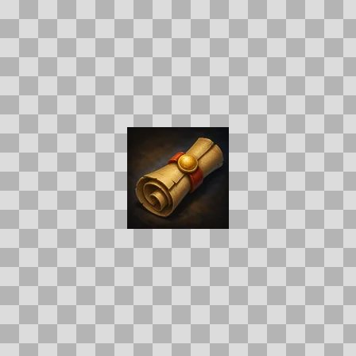  Origem: Asset novo  Pack/Fonte: Assets Organizados - Ui  Categoria: Ui / Items  Arquivo: fen_muster_order.webp  Caminho: 01_Assets_Organizados/UI/items/fen_muster_order.webp  Formato: WEBP  Tamanho: 2.33 KB  Status técnico: OK  Licença: MISSING_REVIEW_REQUIRED — sem evidência localizada  Papel da textura: unspecified  Resolução: 128 × 128 px  Modo / canais / alpha: RGB / 3 / Não  Power-of-two: Sim  Memória decodificada estimada: 48.00 KB  Alertas: Licença/fonte não localizada automaticamente; revisão legal necessária.

NOV-006373 • fen_reaver_glaive  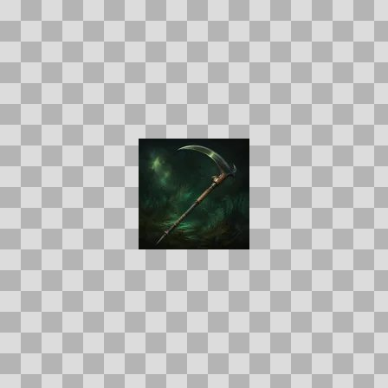  Origem: Asset novo  Pack/Fonte: Assets Organizados - Ui  Categoria: Ui / Items  Arquivo: fen_reaver_glaive.webp  Caminho: 01_Assets_Organizados/UI/items/fen_reaver_glaive.webp  Formato: WEBP  Tamanho: 1.81 KB  Status técnico: OK  Licença: MISSING_REVIEW_REQUIRED — sem evidência localizada  Papel da textura: unspecified  Resolução: 128 × 128 px  Modo / canais / alpha: RGB / 3 / Não  Power-of-two: Sim  Memória decodificada estimada: 48.00 KB  Alertas: Licença/fonte não localizada automaticamente; revisão legal necessária. | NOV-006205 • fenbark_leggings  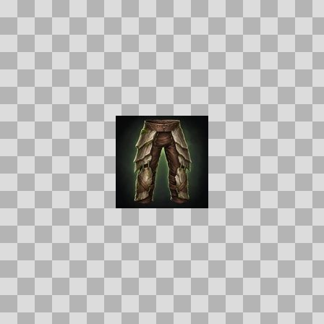  Origem: Asset novo  Pack/Fonte: Assets Organizados - Ui  Categoria: Ui / Items  Arquivo: fenbark_leggings.webp  Caminho: 01_Assets_Organizados/UI/items/fenbark_leggings.webp  Formato: WEBP  Tamanho: 4.07 KB  Status técnico: OK  Licença: MISSING_REVIEW_REQUIRED — sem evidência localizada  Papel da textura: unspecified  Resolução: 128 × 128 px  Modo / canais / alpha: RGB / 3 / Não  Power-of-two: Sim  Memória decodificada estimada: 48.00 KB  Alertas: Licença/fonte não localizada automaticamente; revisão legal necessária. | Duplicado exato: grupo DUP-01275 (2 cópias).

NOV-006364 • fenbridge_hide_belt  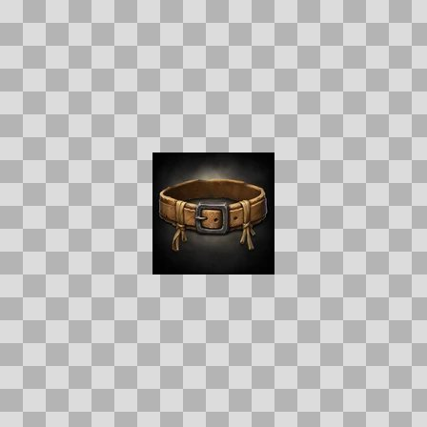  Origem: Asset novo  Pack/Fonte: Assets Organizados - Ui  Categoria: Ui / Items  Arquivo: fenbridge_hide_belt.webp  Caminho: 01_Assets_Organizados/UI/items/fenbridge_hide_belt.webp  Formato: WEBP  Tamanho: 3.19 KB  Status técnico: OK  Licença: MISSING_REVIEW_REQUIRED — sem evidência localizada  Papel da textura: unspecified  Resolução: 128 × 128 px  Modo / canais / alpha: RGB / 3 / Não  Power-of-two: Sim  Memória decodificada estimada: 48.00 KB  Alertas: Licença/fonte não localizada automaticamente; revisão legal necessária. | Duplicado exato: grupo DUP-01354 (2 cópias). | NOV-006267 • fenbridge_hide_boots  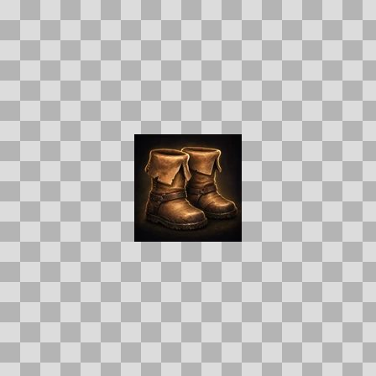  Origem: Asset novo  Pack/Fonte: Assets Organizados - Ui  Categoria: Ui / Items  Arquivo: fenbridge_hide_boots.webp  Caminho: 01_Assets_Organizados/UI/items/fenbridge_hide_boots.webp  Formato: WEBP  Tamanho: 4.05 KB  Status técnico: OK  Licença: MISSING_REVIEW_REQUIRED — sem evidência localizada  Papel da textura: unspecified  Resolução: 128 × 128 px  Modo / canais / alpha: RGB / 3 / Não  Power-of-two: Sim  Memória decodificada estimada: 48.00 KB  Alertas: Licença/fonte não localizada automaticamente; revisão legal necessária. | Duplicado exato: grupo DUP-01309 (2 cópias).

NOV-006286 • fenbridge_hide_leggings  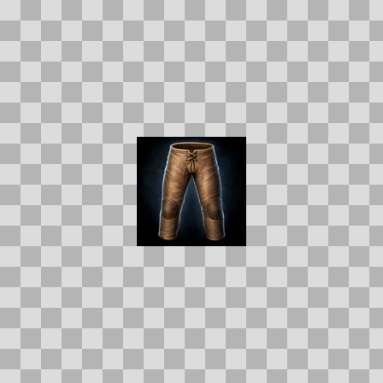  Origem: Asset novo  Pack/Fonte: Assets Organizados - Ui  Categoria: Ui / Items  Arquivo: fenbridge_hide_leggings.webp  Caminho: 01_Assets_Organizados/UI/items/fenbridge_hide_leggings.webp  Formato: WEBP  Tamanho: 3.17 KB  Status técnico: OK  Licença: MISSING_REVIEW_REQUIRED — sem evidência localizada  Papel da textura: unspecified  Resolução: 128 × 128 px  Modo / canais / alpha: RGB / 3 / Não  Power-of-two: Sim  Memória decodificada estimada: 48.00 KB  Alertas: Licença/fonte não localizada automaticamente; revisão legal necessária. | Duplicado exato: grupo DUP-01321 (2 cópias). | NOV-006214 • fenbridge_rye  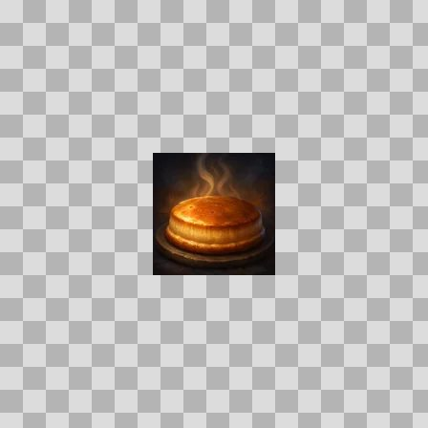  Origem: Asset novo  Pack/Fonte: Assets Organizados - Ui  Categoria: Ui / Items  Arquivo: fenbridge_rye.webp  Caminho: 01_Assets_Organizados/UI/items/fenbridge_rye.webp  Formato: WEBP  Tamanho: 2.03 KB  Status técnico: OK  Licença: MISSING_REVIEW_REQUIRED — sem evidência localizada  Papel da textura: unspecified  Resolução: 128 × 128 px  Modo / canais / alpha: RGB / 3 / Não  Power-of-two: Sim  Memória decodificada estimada: 48.00 KB  Alertas: Licença/fonte não localizada automaticamente; revisão legal necessária.

NOV-006080 • fenmist_robe  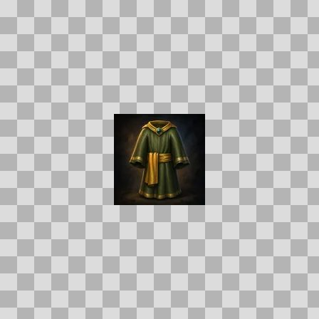  Origem: Asset novo  Pack/Fonte: Assets Organizados - Ui  Categoria: Ui / Items  Arquivo: fenmist_robe.webp  Caminho: 01_Assets_Organizados/UI/items/fenmist_robe.webp  Formato: WEBP  Tamanho: 2.28 KB  Status técnico: OK  Licença: MISSING_REVIEW_REQUIRED — sem evidência localizada  Papel da textura: unspecified  Resolução: 128 × 128 px  Modo / canais / alpha: RGB / 3 / Não  Power-of-two: Sim  Memória decodificada estimada: 48.00 KB  Alertas: Licença/fonte não localizada automaticamente; revisão legal necessária. | NOV-006266 • fenreed_staff  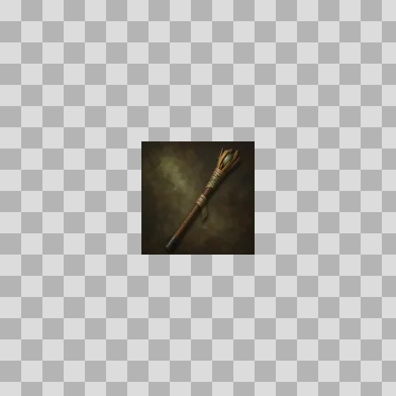  Origem: Asset novo  Pack/Fonte: Assets Organizados - Ui  Categoria: Ui / Items  Arquivo: fenreed_staff.webp  Caminho: 01_Assets_Organizados/UI/items/fenreed_staff.webp  Formato: WEBP  Tamanho: 1.32 KB  Status técnico: OK  Licença: MISSING_REVIEW_REQUIRED — sem evidência localizada  Papel da textura: unspecified  Resolução: 128 × 128 px  Modo / canais / alpha: RGB / 3 / Não  Power-of-two: Sim  Memória decodificada estimada: 48.00 KB  Alertas: Licença/fonte não localizada automaticamente; revisão legal necessária.

NOV-006363 • fenshadow_maul  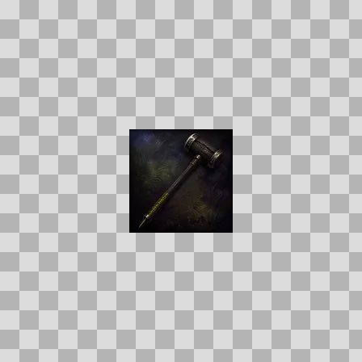  Origem: Asset novo  Pack/Fonte: Assets Organizados - Ui  Categoria: Ui / Items  Arquivo: fenshadow_maul.webp  Caminho: 01_Assets_Organizados/UI/items/fenshadow_maul.webp  Formato: WEBP  Tamanho: 1.71 KB  Status técnico: OK  Licença: MISSING_REVIEW_REQUIRED — sem evidência localizada  Papel da textura: unspecified  Resolução: 128 × 128 px  Modo / canais / alpha: RGB / 3 / Não  Power-of-two: Sim  Memória decodificada estimada: 48.00 KB  Alertas: Licença/fonte não localizada automaticamente; revisão legal necessária. | NOV-005913 • fenwalker_boots  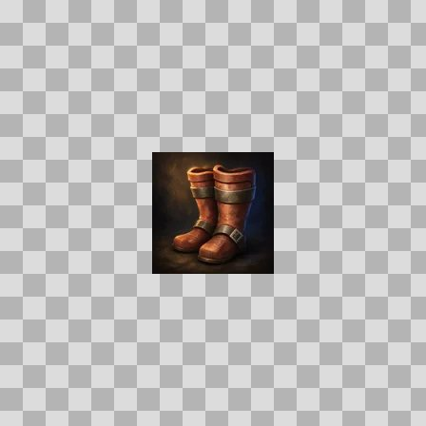  Origem: Asset novo  Pack/Fonte: Assets Organizados - Ui  Categoria: Ui / Items  Arquivo: fenwalker_boots.webp  Caminho: 01_Assets_Organizados/UI/items/fenwalker_boots.webp  Formato: WEBP  Tamanho: 2.33 KB  Status técnico: OK  Licença: MISSING_REVIEW_REQUIRED — sem evidência localizada  Papel da textura: unspecified  Resolução: 128 × 128 px  Modo / canais / alpha: RGB / 3 / Não  Power-of-two: Sim  Memória decodificada estimada: 48.00 KB  Alertas: Licença/fonte não localizada automaticamente; revisão legal necessária.

NOV-006347 • fenwarden_sabatons  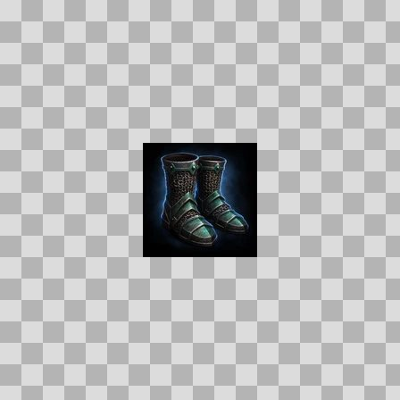  Origem: Asset novo  Pack/Fonte: Assets Organizados - Ui  Categoria: Ui / Items  Arquivo: fenwarden_sabatons.webp  Caminho: 01_Assets_Organizados/UI/items/fenwarden_sabatons.webp  Formato: WEBP  Tamanho: 3.96 KB  Status técnico: OK  Licença: MISSING_REVIEW_REQUIRED — sem evidência localizada  Papel da textura: unspecified  Resolução: 128 × 128 px  Modo / canais / alpha: RGB / 3 / Não  Power-of-two: Sim  Memória decodificada estimada: 48.00 KB  Alertas: Licença/fonte não localizada automaticamente; revisão legal necessária. | Duplicado exato: grupo DUP-01348 (2 cópias). | NOV-006390 • fenway_mooring_line  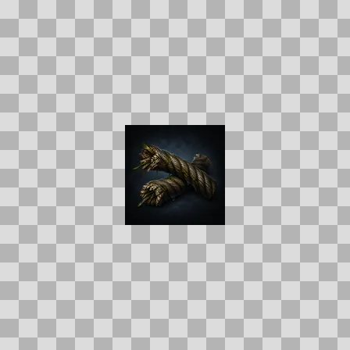  Origem: Asset novo  Pack/Fonte: Assets Organizados - Ui  Categoria: Ui / Items  Arquivo: fenway_mooring_line.webp  Caminho: 01_Assets_Organizados/UI/items/fenway_mooring_line.webp  Formato: WEBP  Tamanho: 2.19 KB  Status técnico: OK  Licença: MISSING_REVIEW_REQUIRED — sem evidência localizada  Papel da textura: unspecified  Resolução: 128 × 128 px  Modo / canais / alpha: RGB / 3 / Não  Power-of-two: Sim  Memória decodificada estimada: 48.00 KB  Alertas: Licença/fonte não localizada automaticamente; revisão legal necessária. | Duplicado exato: grupo DUP-01366 (2 cópias).

NOV-005867 • final_argument_greatblade  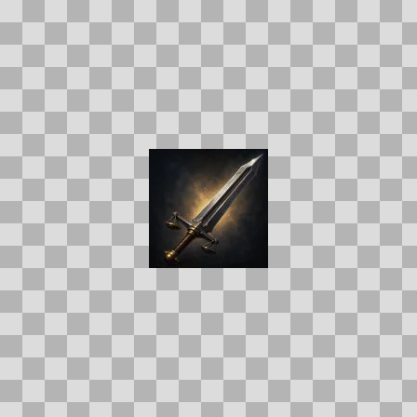  Origem: Asset novo  Pack/Fonte: Assets Organizados - Ui  Categoria: Ui / Items  Arquivo: final_argument_greatblade.webp  Caminho: 01_Assets_Organizados/UI/items/final_argument_greatblade.webp  Formato: WEBP  Tamanho: 2.09 KB  Status técnico: OK  Licença: MISSING_REVIEW_REQUIRED — sem evidência localizada  Papel da textura: unspecified  Resolução: 128 × 128 px  Modo / canais / alpha: RGB / 3 / Não  Power-of-two: Sim  Memória decodificada estimada: 48.00 KB  Alertas: Licença/fonte não localizada automaticamente; revisão legal necessária. | NOV-006395 • final_oath_medallion  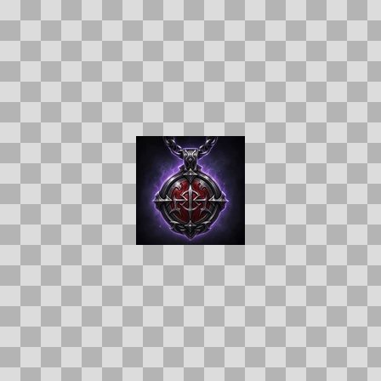  Origem: Asset novo  Pack/Fonte: Assets Organizados - Ui  Categoria: Ui / Items  Arquivo: final_oath_medallion.webp  Caminho: 01_Assets_Organizados/UI/items/final_oath_medallion.webp  Formato: WEBP  Tamanho: 4.59 KB  Status técnico: OK  Licença: MISSING_REVIEW_REQUIRED — sem evidência localizada  Papel da textura: unspecified  Resolução: 128 × 128 px  Modo / canais / alpha: RGB / 3 / Não  Power-of-two: Sim  Memória decodificada estimada: 48.00 KB  Alertas: Licença/fonte não localizada automaticamente; revisão legal necessária. | Duplicado exato: grupo DUP-01370 (2 cópias).

NOV-006523 • fine_ashwood_log  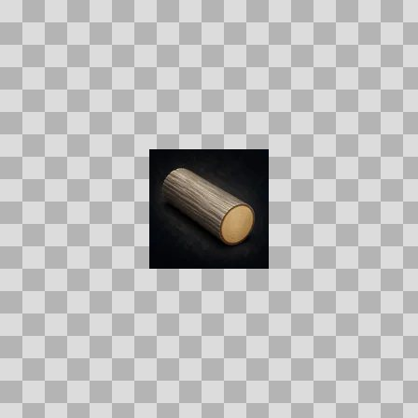  Origem: Asset novo  Pack/Fonte: Assets Organizados - Ui  Categoria: Ui / Items  Arquivo: fine_ashwood_log.webp  Caminho: 01_Assets_Organizados/UI/items/fine_ashwood_log.webp  Formato: WEBP  Tamanho: 1.49 KB  Status técnico: OK  Licença: MISSING_REVIEW_REQUIRED — sem evidência localizada  Papel da textura: unspecified  Resolução: 128 × 128 px  Modo / canais / alpha: RGB / 3 / Não  Power-of-two: Sim  Memória decodificada estimada: 48.00 KB  Alertas: Licença/fonte não localizada automaticamente; revisão legal necessária. | Duplicado exato: grupo DUP-01436 (2 cópias). | NOV-006524 • fine_copper_ore  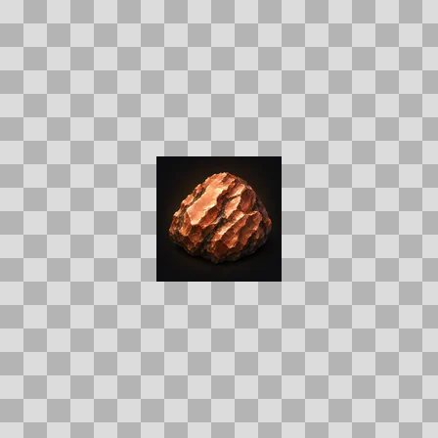  Origem: Asset novo  Pack/Fonte: Assets Organizados - Ui  Categoria: Ui / Items  Arquivo: fine_copper_ore.webp  Caminho: 01_Assets_Organizados/UI/items/fine_copper_ore.webp  Formato: WEBP  Tamanho: 3.00 KB  Status técnico: OK  Licença: MISSING_REVIEW_REQUIRED — sem evidência localizada  Papel da textura: unspecified  Resolução: 128 × 128 px  Modo / canais / alpha: RGB / 3 / Não  Power-of-two: Sim  Memória decodificada estimada: 48.00 KB  Alertas: Licença/fonte não localizada automaticamente; revisão legal necessária. | Duplicado exato: grupo DUP-01437 (2 cópias).

NOV-006000 • fine_elderwood_log  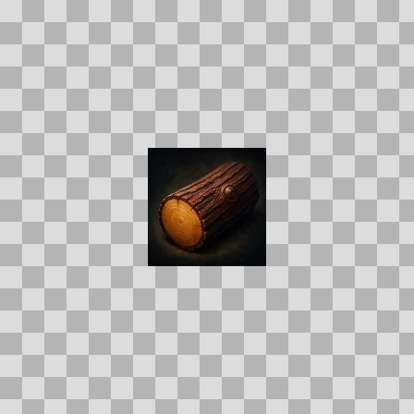  Origem: Asset novo  Pack/Fonte: Assets Organizados - Ui  Categoria: Ui / Items  Arquivo: fine_elderwood_log.webp  Caminho: 01_Assets_Organizados/UI/items/fine_elderwood_log.webp  Formato: WEBP  Tamanho: 2.55 KB  Status técnico: OK  Licença: MISSING_REVIEW_REQUIRED — sem evidência localizada  Papel da textura: unspecified  Resolução: 128 × 128 px  Modo / canais / alpha: RGB / 3 / Não  Power-of-two: Sim  Memória decodificada estimada: 48.00 KB  Alertas: Licença/fonte não localizada automaticamente; revisão legal necessária. | Duplicado exato: grupo DUP-01181 (2 cópias). | NOV-005910 • fine_goldleaf_herb  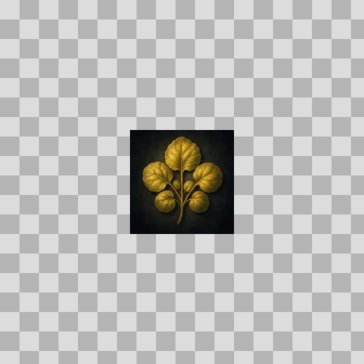  Origem: Asset novo  Pack/Fonte: Assets Organizados - Ui  Categoria: Ui / Items  Arquivo: fine_goldleaf_herb.webp  Caminho: 01_Assets_Organizados/UI/items/fine_goldleaf_herb.webp  Formato: WEBP  Tamanho: 2.96 KB  Status técnico: OK  Licença: MISSING_REVIEW_REQUIRED — sem evidência localizada  Papel da textura: unspecified  Resolução: 128 × 128 px  Modo / canais / alpha: RGB / 3 / Não  Power-of-two: Sim  Memória decodificada estimada: 48.00 KB  Alertas: Licença/fonte não localizada automaticamente; revisão legal necessária. | Duplicado exato: grupo DUP-01142 (2 cópias).

NOV-006575 • fine_iron_ore  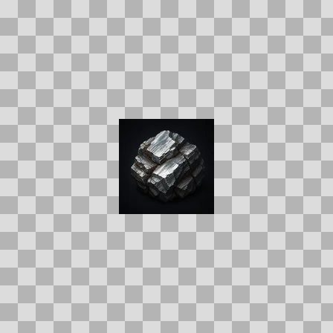  Origem: Asset novo  Pack/Fonte: Assets Organizados - Ui  Categoria: Ui / Items  Arquivo: fine_iron_ore.webp  Caminho: 01_Assets_Organizados/UI/items/fine_iron_ore.webp  Formato: WEBP  Tamanho: 2.45 KB  Status técnico: OK  Licença: MISSING_REVIEW_REQUIRED — sem evidência localizada  Papel da textura: unspecified  Resolução: 128 × 128 px  Modo / canais / alpha: RGB / 3 / Não  Power-of-two: Sim  Memória decodificada estimada: 48.00 KB  Alertas: Licença/fonte não localizada automaticamente; revisão legal necessária. | Duplicado exato: grupo DUP-01471 (2 cópias). | NOV-006639 • fine_ironbark_log  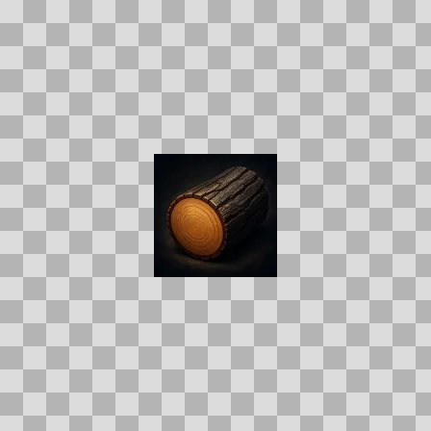  Origem: Asset novo  Pack/Fonte: Assets Organizados - Ui  Categoria: Ui / Items  Arquivo: fine_ironbark_log.webp  Caminho: 01_Assets_Organizados/UI/items/fine_ironbark_log.webp  Formato: WEBP  Tamanho: 2.32 KB  Status técnico: OK  Licença: MISSING_REVIEW_REQUIRED — sem evidência localizada  Papel da textura: unspecified  Resolução: 128 × 128 px  Modo / canais / alpha: RGB / 3 / Não  Power-of-two: Sim  Memória decodificada estimada: 48.00 KB  Alertas: Licença/fonte não localizada automaticamente; revisão legal necessária. | Duplicado exato: grupo DUP-01506 (2 cópias).

NOV-006048 • fine_silverleaf_herb  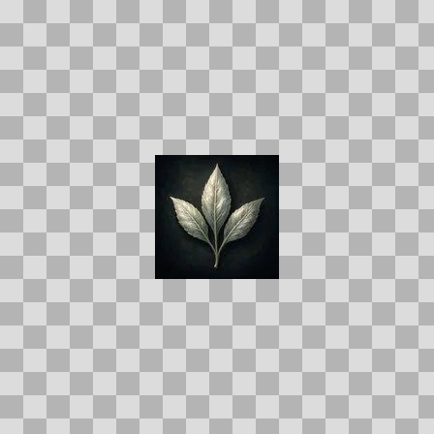  Origem: Asset novo  Pack/Fonte: Assets Organizados - Ui  Categoria: Ui / Items  Arquivo: fine_silverleaf_herb.webp  Caminho: 01_Assets_Organizados/UI/items/fine_silverleaf_herb.webp  Formato: WEBP  Tamanho: 2.04 KB  Status técnico: OK  Licença: MISSING_REVIEW_REQUIRED — sem evidência localizada  Papel da textura: unspecified  Resolução: 128 × 128 px  Modo / canais / alpha: RGB / 3 / Não  Power-of-two: Sim  Memória decodificada estimada: 48.00 KB  Alertas: Licença/fonte não localizada automaticamente; revisão legal necessária. | Duplicado exato: grupo DUP-01209 (2 cópias). | NOV-006352 • fine_sunpetal_herb  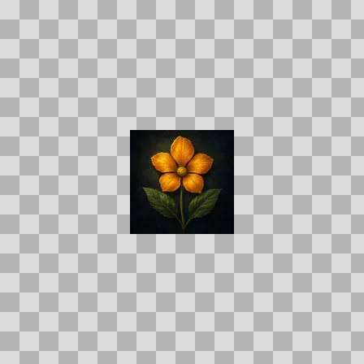  Origem: Asset novo  Pack/Fonte: Assets Organizados - Ui  Categoria: Ui / Items  Arquivo: fine_sunpetal_herb.webp  Caminho: 01_Assets_Organizados/UI/items/fine_sunpetal_herb.webp  Formato: WEBP  Tamanho: 2.46 KB  Status técnico: OK  Licença: MISSING_REVIEW_REQUIRED — sem evidência localizada  Papel da textura: unspecified  Resolução: 128 × 128 px  Modo / canais / alpha: RGB / 3 / Não  Power-of-two: Sim  Memória decodificada estimada: 48.00 KB  Alertas: Licença/fonte não localizada automaticamente; revisão legal necessária. | Duplicado exato: grupo DUP-01350 (2 cópias).

NOV-006470 • fine_thorium_ore  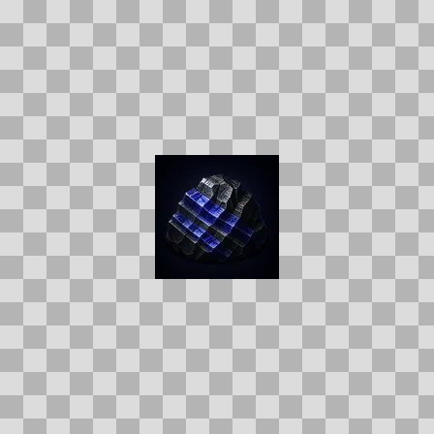  Origem: Asset novo  Pack/Fonte: Assets Organizados - Ui  Categoria: Ui / Items  Arquivo: fine_thorium_ore.webp  Caminho: 01_Assets_Organizados/UI/items/fine_thorium_ore.webp  Formato: WEBP  Tamanho: 2.44 KB  Status técnico: OK  Licença: MISSING_REVIEW_REQUIRED — sem evidência localizada  Papel da textura: unspecified  Resolução: 128 × 128 px  Modo / canais / alpha: RGB / 3 / Não  Power-of-two: Sim  Memória decodificada estimada: 48.00 KB  Alertas: Licença/fonte não localizada automaticamente; revisão legal necessária. | Duplicado exato: grupo DUP-01411 (2 cópias). | NOV-006435 • firebottle  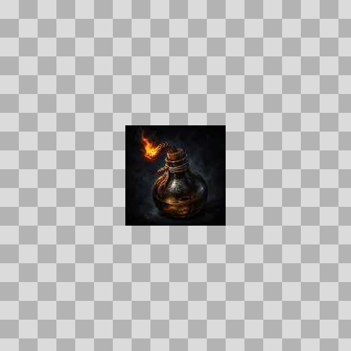  Origem: Asset novo  Pack/Fonte: Assets Organizados - Ui  Categoria: Ui / Items  Arquivo: firebottle.webp  Caminho: 01_Assets_Organizados/UI/items/firebottle.webp  Formato: WEBP  Tamanho: 2.57 KB  Status técnico: OK  Licença: MISSING_REVIEW_REQUIRED — sem evidência localizada  Papel da textura: unspecified  Resolução: 128 × 128 px  Modo / canais / alpha: RGB / 3 / Não  Power-of-two: Sim  Memória decodificada estimada: 48.00 KB  Alertas: Licença/fonte não localizada automaticamente; revisão legal necessária.

NOV-005969 • first_blood_razor  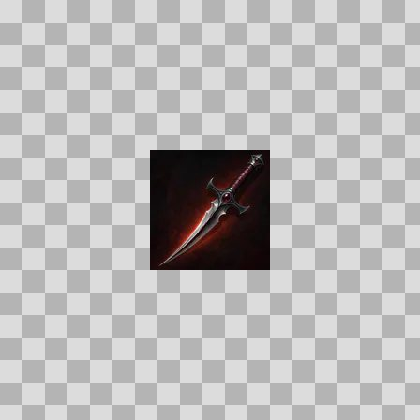  Origem: Asset novo  Pack/Fonte: Assets Organizados - Ui  Categoria: Ui / Items  Arquivo: first_blood_razor.webp  Caminho: 01_Assets_Organizados/UI/items/first_blood_razor.webp  Formato: WEBP  Tamanho: 1.81 KB  Status técnico: OK  Licença: MISSING_REVIEW_REQUIRED — sem evidência localizada  Papel da textura: unspecified  Resolução: 128 × 128 px  Modo / canais / alpha: RGB / 3 / Não  Power-of-two: Sim  Memória decodificada estimada: 48.00 KB  Alertas: Licença/fonte não localizada automaticamente; revisão legal necessária. | NOV-005931 • fleetblood_band  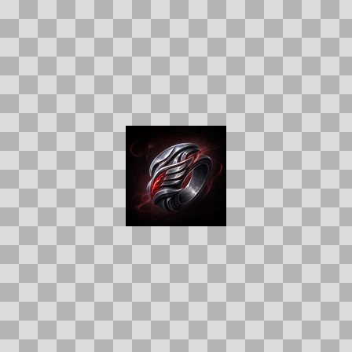  Origem: Asset novo  Pack/Fonte: Assets Organizados - Ui  Categoria: Ui / Items  Arquivo: fleetblood_band.webp  Caminho: 01_Assets_Organizados/UI/items/fleetblood_band.webp  Formato: WEBP  Tamanho: 3.54 KB  Status técnico: OK  Licença: MISSING_REVIEW_REQUIRED — sem evidência localizada  Papel da textura: unspecified  Resolução: 128 × 128 px  Modo / canais / alpha: RGB / 3 / Não  Power-of-two: Sim  Memória decodificada estimada: 48.00 KB  Alertas: Licença/fonte não localizada automaticamente; revisão legal necessária. | Duplicado exato: grupo DUP-01153 (2 cópias).

NOV-006223 • footpad_jerkin  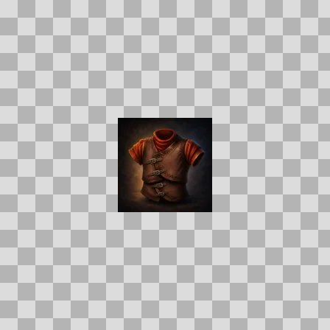  Origem: Asset novo  Pack/Fonte: Assets Organizados - Ui  Categoria: Ui / Items  Arquivo: footpad_jerkin.webp  Caminho: 01_Assets_Organizados/UI/items/footpad_jerkin.webp  Formato: WEBP  Tamanho: 2.19 KB  Status técnico: OK  Licença: MISSING_REVIEW_REQUIRED — sem evidência localizada  Papel da textura: unspecified  Resolução: 128 × 128 px  Modo / canais / alpha: RGB / 3 / Não  Power-of-two: Sim  Memória decodificada estimada: 48.00 KB  Alertas: Licença/fonte não localizada automaticamente; revisão legal necessária. | NOV-006074 • forest_pink_armor_plate  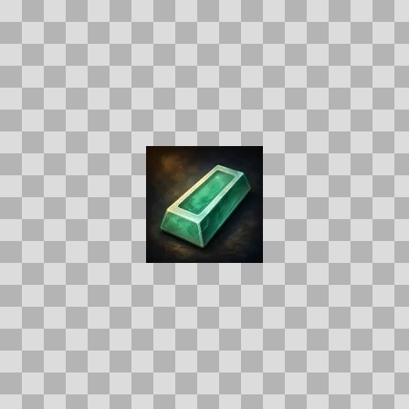  Origem: Asset novo  Pack/Fonte: Assets Organizados - Ui  Categoria: Ui / Items  Arquivo: forest_pink_armor_plate.webp  Caminho: 01_Assets_Organizados/UI/items/forest_pink_armor_plate.webp  Formato: WEBP  Tamanho: 2.21 KB  Status técnico: OK  Licença: MISSING_REVIEW_REQUIRED — sem evidência localizada  Papel da textura: orm_packed  Resolução: 128 × 128 px  Modo / canais / alpha: RGB / 3 / Não  Power-of-two: Sim  Memória decodificada estimada: 48.00 KB  Alertas: Licença/fonte não localizada automaticamente; revisão legal necessária.

NOV-006216 • fountain_court_mantle  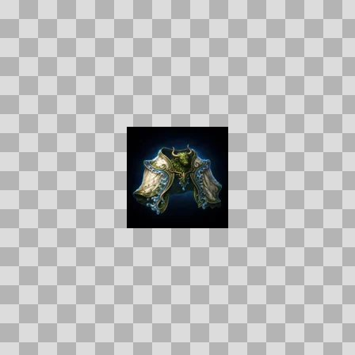  Origem: Asset novo  Pack/Fonte: Assets Organizados - Ui  Categoria: Ui / Items  Arquivo: fountain_court_mantle.webp  Caminho: 01_Assets_Organizados/UI/items/fountain_court_mantle.webp  Formato: WEBP  Tamanho: 3.10 KB  Status técnico: OK  Licença: MISSING_REVIEW_REQUIRED — sem evidência localizada  Papel da textura: unspecified  Resolução: 128 × 128 px  Modo / canais / alpha: RGB / 3 / Não  Power-of-two: Sim  Memória decodificada estimada: 48.00 KB  Alertas: Licença/fonte não localizada automaticamente; revisão legal necessária. | Duplicado exato: grupo DUP-01282 (2 cópias). | NOV-005889 • frayed_prayer_beads  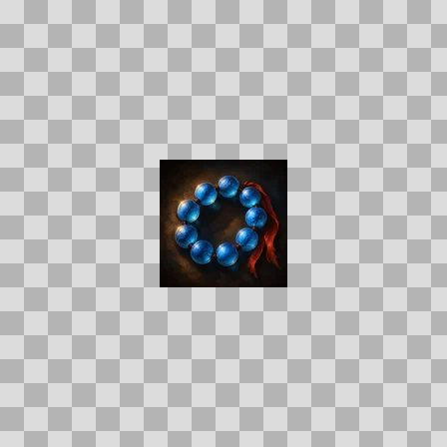  Origem: Asset novo  Pack/Fonte: Assets Organizados - Ui  Categoria: Ui / Items  Arquivo: frayed_prayer_beads.webp  Caminho: 01_Assets_Organizados/UI/items/frayed_prayer_beads.webp  Formato: WEBP  Tamanho: 2.93 KB  Status técnico: OK  Licença: MISSING_REVIEW_REQUIRED — sem evidência localizada  Papel da textura: unspecified  Resolução: 128 × 128 px  Modo / canais / alpha: RGB / 3 / Não  Power-of-two: Sim  Memória decodificada estimada: 48.00 KB  Alertas: Licença/fonte não localizada automaticamente; revisão legal necessária.

NOV-005870 • frostgill_chowder  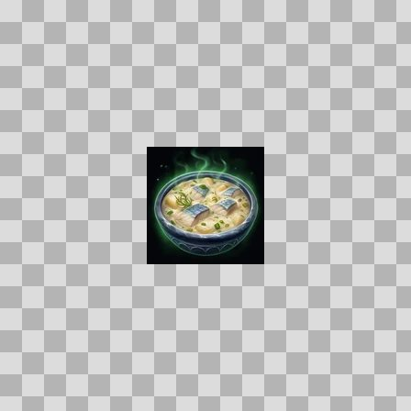  Origem: Asset novo  Pack/Fonte: Assets Organizados - Ui  Categoria: Ui / Items  Arquivo: frostgill_chowder.webp  Caminho: 01_Assets_Organizados/UI/items/frostgill_chowder.webp  Formato: WEBP  Tamanho: 4.55 KB  Status técnico: OK  Licença: MISSING_REVIEW_REQUIRED — sem evidência localizada  Papel da textura: unspecified  Resolução: 128 × 128 px  Modo / canais / alpha: RGB / 3 / Não  Power-of-two: Sim  Memória decodificada estimada: 48.00 KB  Alertas: Licença/fonte não localizada automaticamente; revisão legal necessária. | Duplicado exato: grupo DUP-01119 (2 cópias). | NOV-006236 • frostmane_mantle  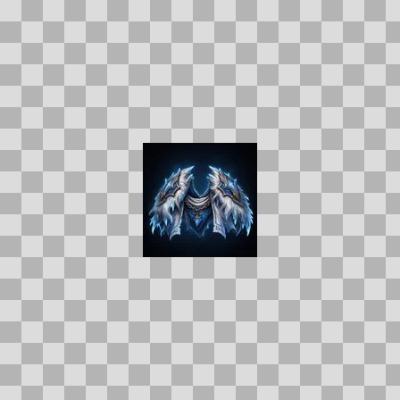  Origem: Asset novo  Pack/Fonte: Assets Organizados - Ui  Categoria: Ui / Items  Arquivo: frostmane_mantle.webp  Caminho: 01_Assets_Organizados/UI/items/frostmane_mantle.webp  Formato: WEBP  Tamanho: 3.72 KB  Status técnico: OK  Licença: MISSING_REVIEW_REQUIRED — sem evidência localizada  Papel da textura: unspecified  Resolução: 128 × 128 px  Modo / canais / alpha: RGB / 3 / Não  Power-of-two: Sim  Memória decodificada estimada: 48.00 KB  Alertas: Licença/fonte não localizada automaticamente; revisão legal necessária. | Duplicado exato: grupo DUP-01292 (2 cópias).

NOV-006043 • furyforged_gauntlets  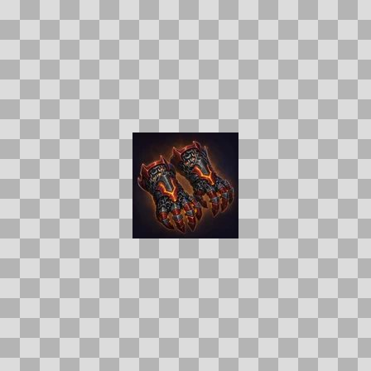  Origem: Asset novo  Pack/Fonte: Assets Organizados - Ui  Categoria: Ui / Items  Arquivo: furyforged_gauntlets.webp  Caminho: 01_Assets_Organizados/UI/items/furyforged_gauntlets.webp  Formato: WEBP  Tamanho: 4.85 KB  Status técnico: OK  Licença: MISSING_REVIEW_REQUIRED — sem evidência localizada  Papel da textura: unspecified  Resolução: 128 × 128 px  Modo / canais / alpha: RGB / 3 / Não  Power-of-two: Sim  Memória decodificada estimada: 48.00 KB  Alertas: Licença/fonte não localizada automaticamente; revisão legal necessária. | Duplicado exato: grupo DUP-01207 (2 cópias). | NOV-006301 • furyforged_girdle  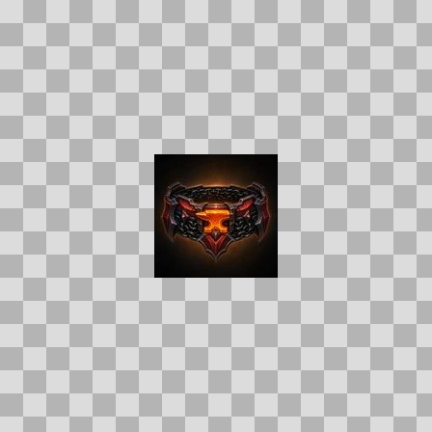  Origem: Asset novo  Pack/Fonte: Assets Organizados - Ui  Categoria: Ui / Items  Arquivo: furyforged_girdle.webp  Caminho: 01_Assets_Organizados/UI/items/furyforged_girdle.webp  Formato: WEBP  Tamanho: 3.89 KB  Status técnico: OK  Licença: MISSING_REVIEW_REQUIRED — sem evidência localizada  Papel da textura: unspecified  Resolução: 128 × 128 px  Modo / canais / alpha: RGB / 3 / Não  Power-of-two: Sim  Memória decodificada estimada: 48.00 KB  Alertas: Licença/fonte não localizada automaticamente; revisão legal necessária. | Duplicado exato: grupo DUP-01328 (2 cópias).

NOV-006075 • furyforged_legguards  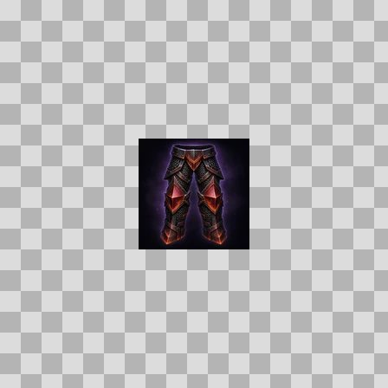  Origem: Asset novo  Pack/Fonte: Assets Organizados - Ui  Categoria: Ui / Items  Arquivo: furyforged_legguards.webp  Caminho: 01_Assets_Organizados/UI/items/furyforged_legguards.webp  Formato: WEBP  Tamanho: 3.97 KB  Status técnico: OK  Licença: MISSING_REVIEW_REQUIRED — sem evidência localizada  Papel da textura: unspecified  Resolução: 128 × 128 px  Modo / canais / alpha: RGB / 3 / Não  Power-of-two: Sim  Memória decodificada estimada: 48.00 KB  Alertas: Licença/fonte não localizada automaticamente; revisão legal necessária. | Duplicado exato: grupo DUP-01218 (2 cópias). | NOV-006211 • furyforged_sabatons  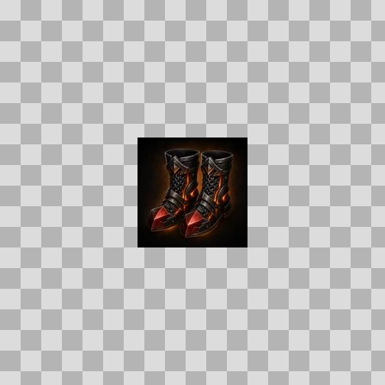  Origem: Asset novo  Pack/Fonte: Assets Organizados - Ui  Categoria: Ui / Items  Arquivo: furyforged_sabatons.webp  Caminho: 01_Assets_Organizados/UI/items/furyforged_sabatons.webp  Formato: WEBP  Tamanho: 4.25 KB  Status técnico: OK  Licença: MISSING_REVIEW_REQUIRED — sem evidência localizada  Papel da textura: unspecified  Resolução: 128 × 128 px  Modo / canais / alpha: RGB / 3 / Não  Power-of-two: Sim  Memória decodificada estimada: 48.00 KB  Alertas: Licença/fonte não localizada automaticamente; revisão legal necessária. | Duplicado exato: grupo DUP-01279 (2 cópias).

NOV-005842 • furyforged_warhelm  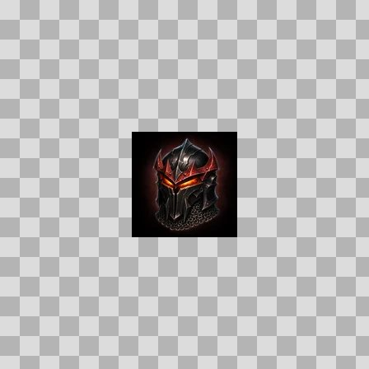  Origem: Asset novo  Pack/Fonte: Assets Organizados - Ui  Categoria: Ui / Items  Arquivo: furyforged_warhelm.webp  Caminho: 01_Assets_Organizados/UI/items/furyforged_warhelm.webp  Formato: WEBP  Tamanho: 3.93 KB  Status técnico: OK  Licença: MISSING_REVIEW_REQUIRED — sem evidência localizada  Papel da textura: unspecified  Resolução: 128 × 128 px  Modo / canais / alpha: RGB / 3 / Não  Power-of-two: Sim  Memória decodificada estimada: 48.00 KB  Alertas: Licença/fonte não localizada automaticamente; revisão legal necessária. | Duplicado exato: grupo DUP-01109 (2 cópias). | NOV-006192 • furyforged_warplate  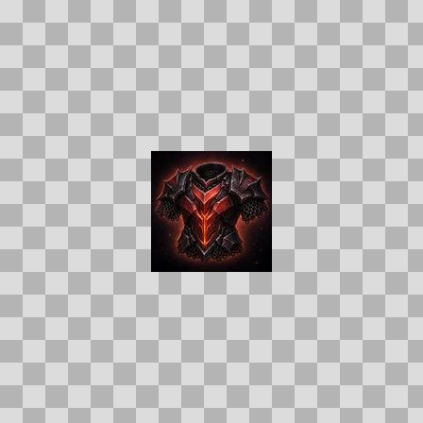  Origem: Asset novo  Pack/Fonte: Assets Organizados - Ui  Categoria: Ui / Items  Arquivo: furyforged_warplate.webp  Caminho: 01_Assets_Organizados/UI/items/furyforged_warplate.webp  Formato: WEBP  Tamanho: 4.88 KB  Status técnico: OK  Licença: MISSING_REVIEW_REQUIRED — sem evidência localizada  Papel da textura: unspecified  Resolução: 128 × 128 px  Modo / canais / alpha: RGB / 3 / Não  Power-of-two: Sim  Memória decodificada estimada: 48.00 KB  Alertas: Licença/fonte não localizada automaticamente; revisão legal necessária. | Duplicado exato: grupo DUP-01269 (2 cópias).

NOV-006611 • furyforged_warspaulders  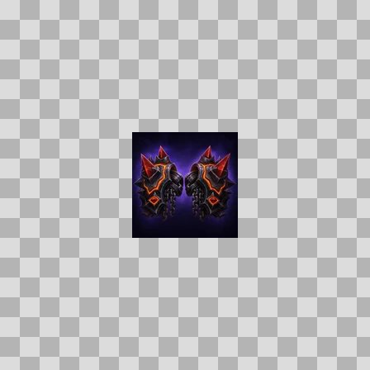  Origem: Asset novo  Pack/Fonte: Assets Organizados - Ui  Categoria: Ui / Items  Arquivo: furyforged_warspaulders.webp  Caminho: 01_Assets_Organizados/UI/items/furyforged_warspaulders.webp  Formato: WEBP  Tamanho: 4.49 KB  Status técnico: OK  Licença: MISSING_REVIEW_REQUIRED — sem evidência localizada  Papel da textura: unspecified  Resolução: 128 × 128 px  Modo / canais / alpha: RGB / 3 / Não  Power-of-two: Sim  Memória decodificada estimada: 48.00 KB  Alertas: Licença/fonte não localizada automaticamente; revisão legal necessária. | Duplicado exato: grupo DUP-01490 (2 cópias). | NOV-005907 • galecrest_ram_wool  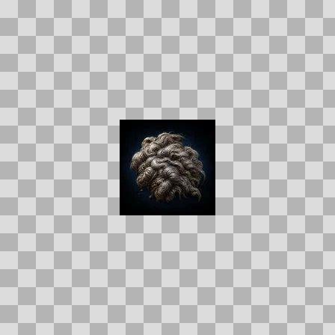  Origem: Asset novo  Pack/Fonte: Assets Organizados - Ui  Categoria: Ui / Items  Arquivo: galecrest_ram_wool.webp  Caminho: 01_Assets_Organizados/UI/items/galecrest_ram_wool.webp  Formato: WEBP  Tamanho: 2.85 KB  Status técnico: OK  Licença: MISSING_REVIEW_REQUIRED — sem evidência localizada  Papel da textura: unspecified  Resolução: 128 × 128 px  Modo / canais / alpha: RGB / 3 / Não  Power-of-two: Sim  Memória decodificada estimada: 48.00 KB  Alertas: Licença/fonte não localizada automaticamente; revisão legal necessária. | Duplicado exato: grupo DUP-01140 (2 cópias).

NOV-006182 • gallowmere_grave_candle  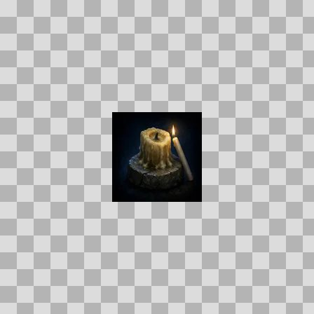  Origem: Asset novo  Pack/Fonte: Assets Organizados - Ui  Categoria: Ui / Items  Arquivo: gallowmere_grave_candle.webp  Caminho: 01_Assets_Organizados/UI/items/gallowmere_grave_candle.webp  Formato: WEBP  Tamanho: 1.88 KB  Status técnico: OK  Licença: MISSING_REVIEW_REQUIRED — sem evidência localizada  Papel da textura: unspecified  Resolução: 128 × 128 px  Modo / canais / alpha: RGB / 3 / Não  Power-of-two: Sim  Memória decodificada estimada: 48.00 KB  Alertas: Licença/fonte não localizada automaticamente; revisão legal necessária. | Duplicado exato: grupo DUP-01265 (2 cópias). | NOV-006615 • game_meat  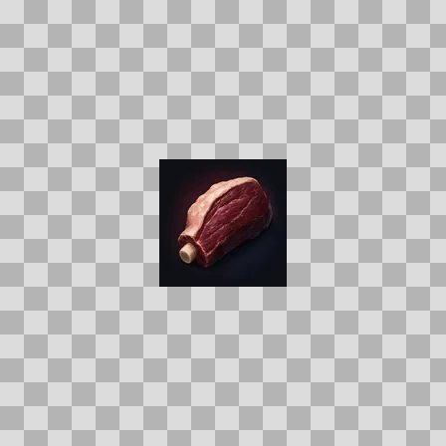  Origem: Asset novo  Pack/Fonte: Assets Organizados - Ui  Categoria: Ui / Items  Arquivo: game_meat.webp  Caminho: 01_Assets_Organizados/UI/items/game_meat.webp  Formato: WEBP  Tamanho: 2.03 KB  Status técnico: OK  Licença: MISSING_REVIEW_REQUIRED — sem evidência localizada  Papel da textura: unspecified  Resolução: 128 × 128 px  Modo / canais / alpha: RGB / 3 / Não  Power-of-two: Sim  Memória decodificada estimada: 48.00 KB  Alertas: Licença/fonte não localizada automaticamente; revisão legal necessária. | Duplicado exato: grupo DUP-01493 (2 cópias).

NOV-006365 • gatherers_cache  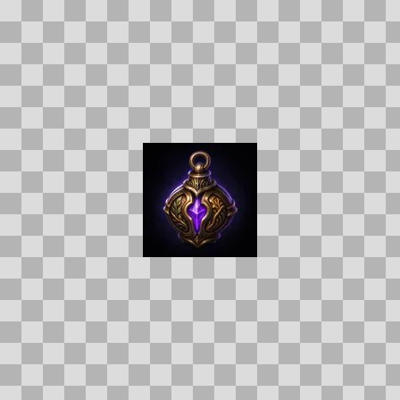  Origem: Asset novo  Pack/Fonte: Assets Organizados - Ui  Categoria: Ui / Items  Arquivo: gatherers_cache.webp  Caminho: 01_Assets_Organizados/UI/items/gatherers_cache.webp  Formato: WEBP  Tamanho: 2.82 KB  Status técnico: OK  Licença: MISSING_REVIEW_REQUIRED — sem evidência localizada  Papel da textura: unspecified  Resolução: 128 × 128 px  Modo / canais / alpha: RGB / 3 / Não  Power-of-two: Sim  Memória decodificada estimada: 48.00 KB  Alertas: Licença/fonte não localizada automaticamente; revisão legal necessária. | Duplicado exato: grupo DUP-01355 (2 cópias). | NOV-005917 • gathering_sickle  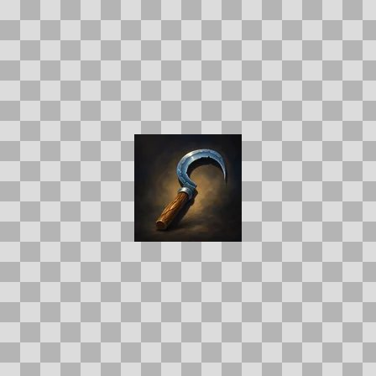  Origem: Asset novo  Pack/Fonte: Assets Organizados - Ui  Categoria: Ui / Items  Arquivo: gathering_sickle.webp  Caminho: 01_Assets_Organizados/UI/items/gathering_sickle.webp  Formato: WEBP  Tamanho: 1.86 KB  Status técnico: OK  Licença: MISSING_REVIEW_REQUIRED — sem evidência localizada  Papel da textura: unspecified  Resolução: 128 × 128 px  Modo / canais / alpha: RGB / 3 / Não  Power-of-two: Sim  Memória decodificada estimada: 48.00 KB  Alertas: Licença/fonte não localizada automaticamente; revisão legal necessária.

NOV-006304 • ghostly_essence  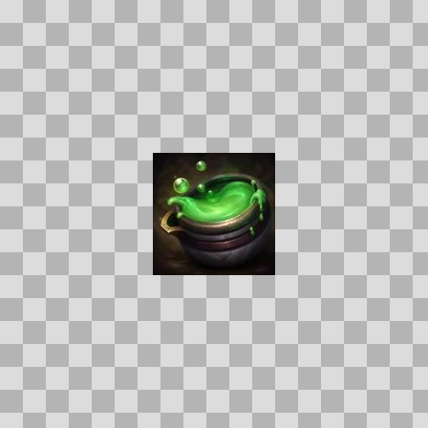  Origem: Asset novo  Pack/Fonte: Assets Organizados - Ui  Categoria: Ui / Items  Arquivo: ghostly_essence.webp  Caminho: 01_Assets_Organizados/UI/items/ghostly_essence.webp  Formato: WEBP  Tamanho: 2.58 KB  Status técnico: OK  Licença: MISSING_REVIEW_REQUIRED — sem evidência localizada  Papel da textura: unspecified  Resolução: 128 × 128 px  Modo / canais / alpha: RGB / 3 / Não  Power-of-two: Sim  Memória decodificada estimada: 48.00 KB  Alertas: Licença/fonte não localizada automaticamente; revisão legal necessária. | NOV-006268 • gilded_sap_clot  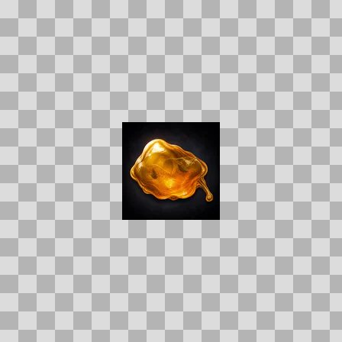  Origem: Asset novo  Pack/Fonte: Assets Organizados - Ui  Categoria: Ui / Items  Arquivo: gilded_sap_clot.webp  Caminho: 01_Assets_Organizados/UI/items/gilded_sap_clot.webp  Formato: WEBP  Tamanho: 2.83 KB  Status técnico: OK  Licença: MISSING_REVIEW_REQUIRED — sem evidência localizada  Papel da textura: unspecified  Resolução: 128 × 128 px  Modo / canais / alpha: RGB / 3 / Não  Power-of-two: Sim  Memória decodificada estimada: 48.00 KB  Alertas: Licença/fonte não localizada automaticamente; revisão legal necessária. | Duplicado exato: grupo DUP-01310 (2 cópias).

NOV-006382 • glacier_melt  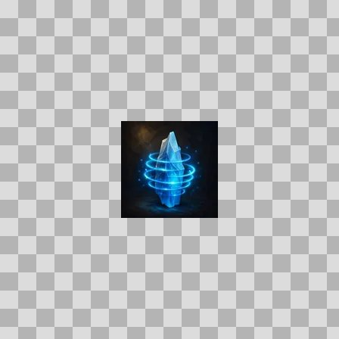  Origem: Asset novo  Pack/Fonte: Assets Organizados - Ui  Categoria: Ui / Items  Arquivo: glacier_melt.webp  Caminho: 01_Assets_Organizados/UI/items/glacier_melt.webp  Formato: WEBP  Tamanho: 2.55 KB  Status técnico: OK  Licença: MISSING_REVIEW_REQUIRED — sem evidência localizada  Papel da textura: unspecified  Resolução: 128 × 128 px  Modo / canais / alpha: RGB / 3 / Não  Power-of-two: Sim  Memória decodificada estimada: 48.00 KB  Alertas: Licença/fonte não localizada automaticamente; revisão legal necessária. | NOV-006632 • glass_vial  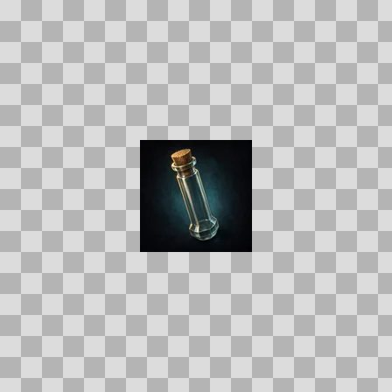  Origem: Asset novo  Pack/Fonte: Assets Organizados - Ui  Categoria: Ui / Items  Arquivo: glass_vial.webp  Caminho: 01_Assets_Organizados/UI/items/glass_vial.webp  Formato: WEBP  Tamanho: 1.80 KB  Status técnico: OK  Licença: MISSING_REVIEW_REQUIRED — sem evidência localizada  Papel da textura: unspecified  Resolução: 128 × 128 px  Modo / canais / alpha: RGB / 3 / Não  Power-of-two: Sim  Memória decodificada estimada: 48.00 KB  Alertas: Licença/fonte não localizada automaticamente; revisão legal necessária. | Duplicado exato: grupo DUP-01502 (2 cópias).

NOV-006408 • gleaming_antler  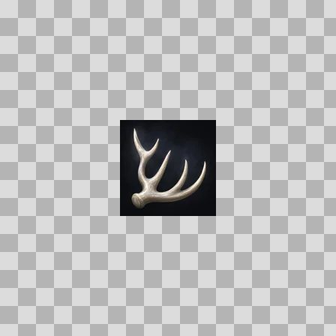  Origem: Asset novo  Pack/Fonte: Assets Organizados - Ui  Categoria: Ui / Items  Arquivo: gleaming_antler.webp  Caminho: 01_Assets_Organizados/UI/items/gleaming_antler.webp  Formato: WEBP  Tamanho: 1.88 KB  Status técnico: OK  Licença: MISSING_REVIEW_REQUIRED — sem evidência localizada  Papel da textura: unspecified  Resolução: 128 × 128 px  Modo / canais / alpha: RGB / 3 / Não  Power-of-two: Sim  Memória decodificada estimada: 48.00 KB  Alertas: Licença/fonte não localizada automaticamente; revisão legal necessária. | Duplicado exato: grupo DUP-01375 (2 cópias). | NOV-006088 • gleamstag_charm  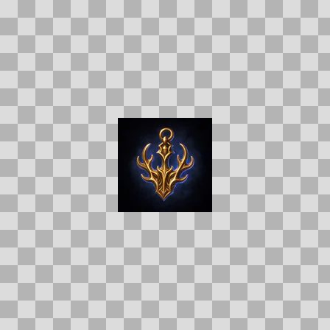  Origem: Asset novo  Pack/Fonte: Assets Organizados - Ui  Categoria: Ui / Items  Arquivo: gleamstag_charm.webp  Caminho: 01_Assets_Organizados/UI/items/gleamstag_charm.webp  Formato: WEBP  Tamanho: 2.78 KB  Status técnico: OK  Licença: MISSING_REVIEW_REQUIRED — sem evidência localizada  Papel da textura: orm_packed  Resolução: 128 × 128 px  Modo / canais / alpha: RGB / 3 / Não  Power-of-two: Sim  Memória decodificada estimada: 48.00 KB  Alertas: Licença/fonte não localizada automaticamente; revisão legal necessária. | Duplicado exato: grupo DUP-01225 (2 cópias).

NOV-005918 • gleamwood_stave  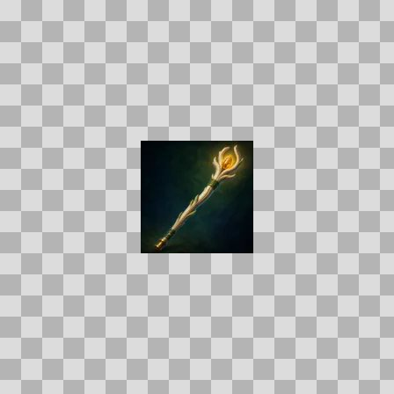  Origem: Asset novo  Pack/Fonte: Assets Organizados - Ui  Categoria: Ui / Items  Arquivo: gleamwood_stave.webp  Caminho: 01_Assets_Organizados/UI/items/gleamwood_stave.webp  Formato: WEBP  Tamanho: 1.78 KB  Status técnico: OK  Licença: MISSING_REVIEW_REQUIRED — sem evidência localizada  Papel da textura: unspecified  Resolução: 128 × 128 px  Modo / canais / alpha: RGB / 3 / Não  Power-of-two: Sim  Memória decodificada estimada: 48.00 KB  Alertas: Licença/fonte não localizada automaticamente; revisão legal necessária. | NOV-006633 • glimmerfin_koi  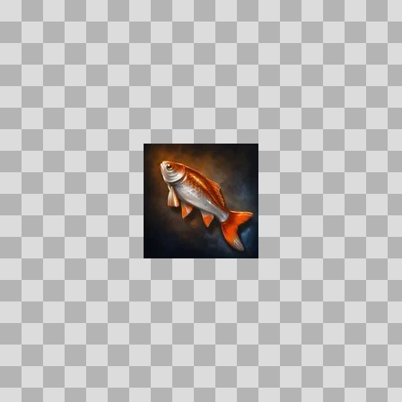  Origem: Asset novo  Pack/Fonte: Assets Organizados - Ui  Categoria: Ui / Items  Arquivo: glimmerfin_koi.webp  Caminho: 01_Assets_Organizados/UI/items/glimmerfin_koi.webp  Formato: WEBP  Tamanho: 2.60 KB  Status técnico: OK  Licença: MISSING_REVIEW_REQUIRED — sem evidência localizada  Papel da textura: unspecified  Resolução: 128 × 128 px  Modo / canais / alpha: RGB / 3 / Não  Power-of-two: Sim  Memória decodificada estimada: 48.00 KB  Alertas: Licença/fonte não localizada automaticamente; revisão legal necessária.

NOV-006195 • gloamfield_nightbloom  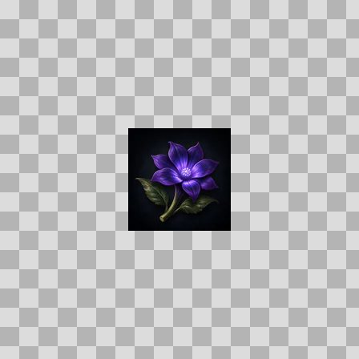  Origem: Asset novo  Pack/Fonte: Assets Organizados - Ui  Categoria: Ui / Items  Arquivo: gloamfield_nightbloom.webp  Caminho: 01_Assets_Organizados/UI/items/gloamfield_nightbloom.webp  Formato: WEBP  Tamanho: 2.28 KB  Status técnico: OK  Licença: MISSING_REVIEW_REQUIRED — sem evidência localizada  Papel da textura: unspecified  Resolução: 128 × 128 px  Modo / canais / alpha: RGB / 3 / Não  Power-of-two: Sim  Memória decodificada estimada: 48.00 KB  Alertas: Licença/fonte não localizada automaticamente; revisão legal necessária. | Duplicado exato: grupo DUP-01271 (2 cópias). | NOV-006017 • glowing_wax  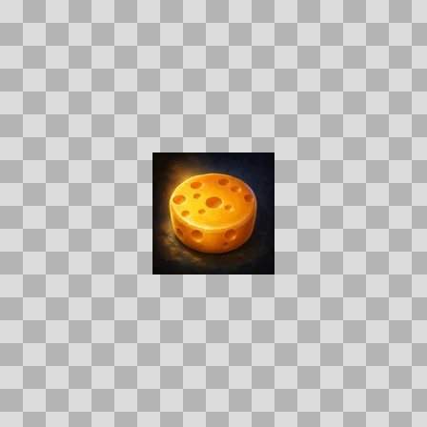  Origem: Asset novo  Pack/Fonte: Assets Organizados - Ui  Categoria: Ui / Items  Arquivo: glowing_wax.webp  Caminho: 01_Assets_Organizados/UI/items/glowing_wax.webp  Formato: WEBP  Tamanho: 2.26 KB  Status técnico: OK  Licença: MISSING_REVIEW_REQUIRED — sem evidência localizada  Papel da textura: unspecified  Resolução: 128 × 128 px  Modo / canais / alpha: RGB / 3 / Não  Power-of-two: Sim  Memória decodificada estimada: 48.00 KB  Alertas: Licença/fonte não localizada automaticamente; revisão legal necessária.

NOV-005940 • gnarled_staff  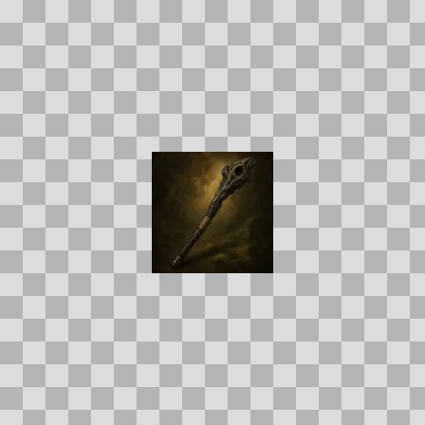  Origem: Asset novo  Pack/Fonte: Assets Organizados - Ui  Categoria: Ui / Items  Arquivo: gnarled_staff.webp  Caminho: 01_Assets_Organizados/UI/items/gnarled_staff.webp  Formato: WEBP  Tamanho: 1.71 KB  Status técnico: OK  Licença: MISSING_REVIEW_REQUIRED — sem evidência localizada  Papel da textura: unspecified  Resolução: 128 × 128 px  Modo / canais / alpha: RGB / 3 / Não  Power-of-two: Sim  Memória decodificada estimada: 48.00 KB  Alertas: Licença/fonte não localizada automaticamente; revisão legal necessária. | NOV-006595 • goldleaf_game_stew  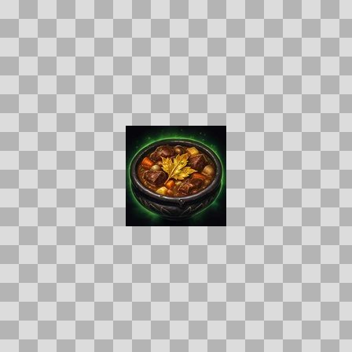  Origem: Asset novo  Pack/Fonte: Assets Organizados - Ui  Categoria: Ui / Items  Arquivo: goldleaf_game_stew.webp  Caminho: 01_Assets_Organizados/UI/items/goldleaf_game_stew.webp  Formato: WEBP  Tamanho: 5.53 KB  Status técnico: OK  Licença: MISSING_REVIEW_REQUIRED — sem evidência localizada  Papel da textura: unspecified  Resolução: 128 × 128 px  Modo / canais / alpha: RGB / 3 / Não  Power-of-two: Sim  Memória decodificada estimada: 48.00 KB  Alertas: Licença/fonte não localizada automaticamente; revisão legal necessária. | Duplicado exato: grupo DUP-01483 (2 cópias).

NOV-006249 • goldleaf_healing_draught  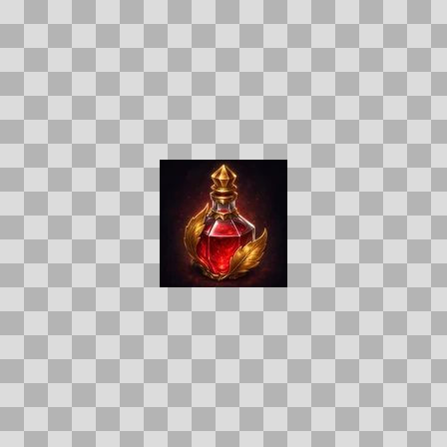  Origem: Asset novo  Pack/Fonte: Assets Organizados - Ui  Categoria: Ui / Items  Arquivo: goldleaf_healing_draught.webp  Caminho: 01_Assets_Organizados/UI/items/goldleaf_healing_draught.webp  Formato: WEBP  Tamanho: 4.00 KB  Status técnico: OK  Licença: MISSING_REVIEW_REQUIRED — sem evidência localizada  Papel da textura: unspecified  Resolução: 128 × 128 px  Modo / canais / alpha: RGB / 3 / Não  Power-of-two: Sim  Memória decodificada estimada: 48.00 KB  Alertas: Licença/fonte não localizada automaticamente; revisão legal necessária. | Duplicado exato: grupo DUP-01298 (2 cópias). | NOV-006465 • goldleaf_herb  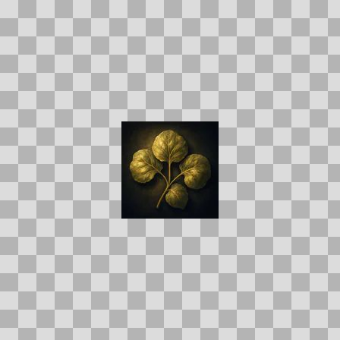  Origem: Asset novo  Pack/Fonte: Assets Organizados - Ui  Categoria: Ui / Items  Arquivo: goldleaf_herb.webp  Caminho: 01_Assets_Organizados/UI/items/goldleaf_herb.webp  Formato: WEBP  Tamanho: 2.62 KB  Status técnico: OK  Licença: MISSING_REVIEW_REQUIRED — sem evidência localizada  Papel da textura: unspecified  Resolução: 128 × 128 px  Modo / canais / alpha: RGB / 3 / Não  Power-of-two: Sim  Memória decodificada estimada: 48.00 KB  Alertas: Licença/fonte não localizada automaticamente; revisão legal necessária. | Duplicado exato: grupo DUP-01408 (2 cópias).

NOV-006294 • goldleaf_mana_draught  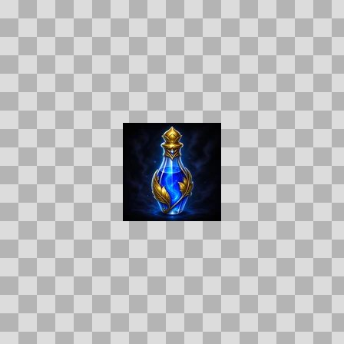  Origem: Asset novo  Pack/Fonte: Assets Organizados - Ui  Categoria: Ui / Items  Arquivo: goldleaf_mana_draught.webp  Caminho: 01_Assets_Organizados/UI/items/goldleaf_mana_draught.webp  Formato: WEBP  Tamanho: 4.02 KB  Status técnico: OK  Licença: MISSING_REVIEW_REQUIRED — sem evidência localizada  Papel da textura: unspecified  Resolução: 128 × 128 px  Modo / canais / alpha: RGB / 3 / Não  Power-of-two: Sim  Memória decodificada estimada: 48.00 KB  Alertas: Licença/fonte não localizada automaticamente; revisão legal necessária. | Duplicado exato: grupo DUP-01326 (2 cópias). | NOV-005894 • goldleaf_sickle  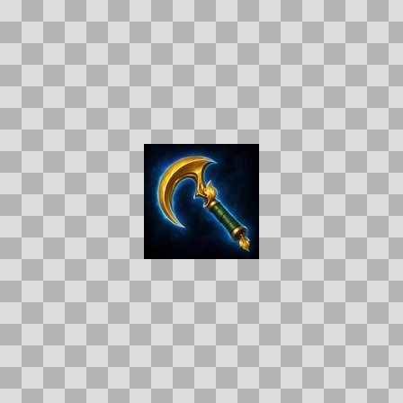  Origem: Asset novo  Pack/Fonte: Assets Organizados - Ui  Categoria: Ui / Items  Arquivo: goldleaf_sickle.webp  Caminho: 01_Assets_Organizados/UI/items/goldleaf_sickle.webp  Formato: WEBP  Tamanho: 3.71 KB  Status técnico: OK  Licença: MISSING_REVIEW_REQUIRED — sem evidência localizada  Papel da textura: unspecified  Resolução: 128 × 128 px  Modo / canais / alpha: RGB / 3 / Não  Power-of-two: Sim  Memória decodificada estimada: 48.00 KB  Alertas: Licença/fonte não localizada automaticamente; revisão legal necessária. | Duplicado exato: grupo DUP-01132 (2 cópias).

NOV-006101 • goldweave_leggings  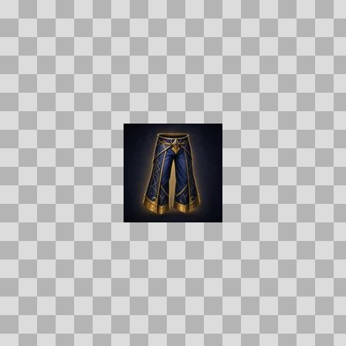  Origem: Asset novo  Pack/Fonte: Assets Organizados - Ui  Categoria: Ui / Items  Arquivo: goldweave_leggings.webp  Caminho: 01_Assets_Organizados/UI/items/goldweave_leggings.webp  Formato: WEBP  Tamanho: 3.56 KB  Status técnico: OK  Licença: MISSING_REVIEW_REQUIRED — sem evidência localizada  Papel da textura: unspecified  Resolução: 128 × 128 px  Modo / canais / alpha: RGB / 3 / Não  Power-of-two: Sim  Memória decodificada estimada: 48.00 KB  Alertas: Licença/fonte não localizada automaticamente; revisão legal necessária. | Duplicado exato: grupo DUP-01233 (2 cópias). | NOV-005879 • goldweave_robe  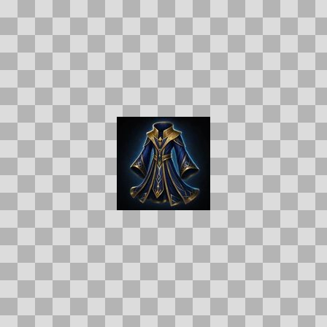  Origem: Asset novo  Pack/Fonte: Assets Organizados - Ui  Categoria: Ui / Items  Arquivo: goldweave_robe.webp  Caminho: 01_Assets_Organizados/UI/items/goldweave_robe.webp  Formato: WEBP  Tamanho: 4.71 KB  Status técnico: OK  Licença: MISSING_REVIEW_REQUIRED — sem evidência localizada  Papel da textura: unspecified  Resolução: 128 × 128 px  Modo / canais / alpha: RGB / 3 / Não  Power-of-two: Sim  Memória decodificada estimada: 48.00 KB  Alertas: Licença/fonte não localizada automaticamente; revisão legal necessária. | Duplicado exato: grupo DUP-01124 (2 cópias).

NOV-006065 • gorraks_cleaver  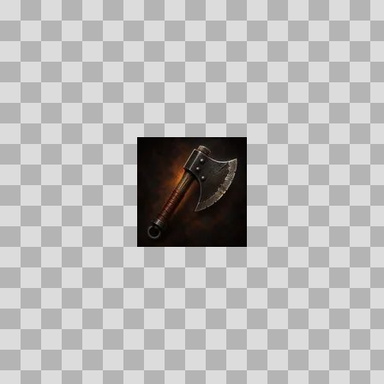  Origem: Asset novo  Pack/Fonte: Assets Organizados - Ui  Categoria: Ui / Items  Arquivo: gorraks_cleaver.webp  Caminho: 01_Assets_Organizados/UI/items/gorraks_cleaver.webp  Formato: WEBP  Tamanho: 1.92 KB  Status técnico: OK  Licença: MISSING_REVIEW_REQUIRED — sem evidência localizada  Papel da textura: unspecified  Resolução: 128 × 128 px  Modo / canais / alpha: RGB / 3 / Não  Power-of-two: Sim  Memória decodificada estimada: 48.00 KB  Alertas: Licença/fonte não localizada automaticamente; revisão legal necessária. | NOV-005980 • gorraks_cruel_chopper  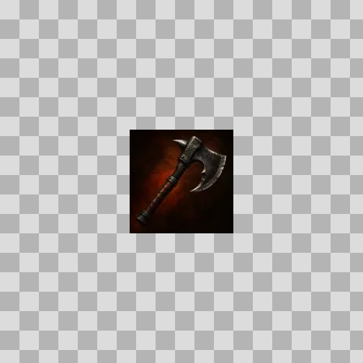  Origem: Asset novo  Pack/Fonte: Assets Organizados - Ui  Categoria: Ui / Items  Arquivo: gorraks_cruel_chopper.webp  Caminho: 01_Assets_Organizados/UI/items/gorraks_cruel_chopper.webp  Formato: WEBP  Tamanho: 1.70 KB  Status técnico: OK  Licença: MISSING_REVIEW_REQUIRED — sem evidência localizada  Papel da textura: unspecified  Resolução: 128 × 128 px  Modo / canais / alpha: RGB / 3 / Não  Power-of-two: Sim  Memória decodificada estimada: 48.00 KB  Alertas: Licença/fonte não localizada automaticamente; revisão legal necessária.

NOV-006592 • graskbreaker_girdle  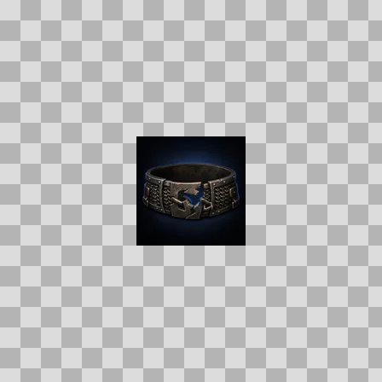  Origem: Asset novo  Pack/Fonte: Assets Organizados - Ui  Categoria: Ui / Items  Arquivo: graskbreaker_girdle.webp  Caminho: 01_Assets_Organizados/UI/items/graskbreaker_girdle.webp  Formato: WEBP  Tamanho: 2.23 KB  Status técnico: OK  Licença: MISSING_REVIEW_REQUIRED — sem evidência localizada  Papel da textura: unspecified  Resolução: 128 × 128 px  Modo / canais / alpha: RGB / 3 / Não  Power-of-two: Sim  Memória decodificada estimada: 48.00 KB  Alertas: Licença/fonte não localizada automaticamente; revisão legal necessária. | Duplicado exato: grupo DUP-01482 (2 cópias). | NOV-006496 • grave_captain_voss  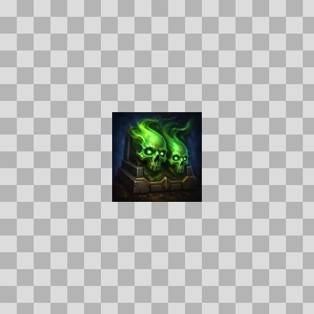  Origem: Asset novo  Pack/Fonte: Assets Organizados - Ui  Categoria: Ui / Items  Arquivo: grave_captain_voss.webp  Caminho: 01_Assets_Organizados/UI/items/grave_captain_voss.webp  Formato: WEBP  Tamanho: 3.47 KB  Status técnico: OK  Licença: MISSING_REVIEW_REQUIRED — sem evidência localizada  Papel da textura: unspecified  Resolução: 128 × 128 px  Modo / canais / alpha: RGB / 3 / Não  Power-of-two: Sim  Memória decodificada estimada: 48.00 KB  Alertas: Licença/fonte não localizada automaticamente; revisão legal necessária.

NOV-006230 • grave_high_priest_malric  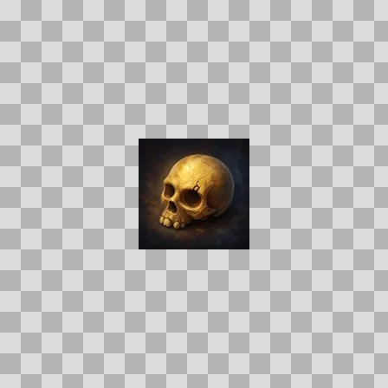  Origem: Asset novo  Pack/Fonte: Assets Organizados - Ui  Categoria: Ui / Items  Arquivo: grave_high_priest_malric.webp  Caminho: 01_Assets_Organizados/UI/items/grave_high_priest_malric.webp  Formato: WEBP  Tamanho: 2.17 KB  Status técnico: OK  Licença: MISSING_REVIEW_REQUIRED — sem evidência localizada  Papel da textura: unspecified  Resolução: 128 × 128 px  Modo / canais / alpha: RGB / 3 / Não  Power-of-two: Sim  Memória decodificada estimada: 48.00 KB  Alertas: Licença/fonte não localizada automaticamente; revisão legal necessária. | NOV-006188 • grave_sir_aldren  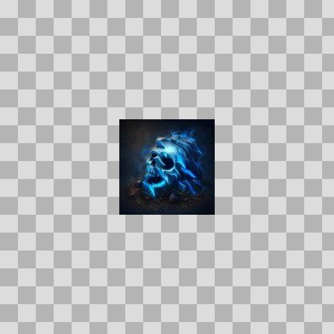  Origem: Asset novo  Pack/Fonte: Assets Organizados - Ui  Categoria: Ui / Items  Arquivo: grave_sir_aldren.webp  Caminho: 01_Assets_Organizados/UI/items/grave_sir_aldren.webp  Formato: WEBP  Tamanho: 2.91 KB  Status técnico: OK  Licença: MISSING_REVIEW_REQUIRED — sem evidência localizada  Papel da textura: unspecified  Resolução: 128 × 128 px  Modo / canais / alpha: RGB / 3 / Não  Power-of-two: Sim  Memória decodificada estimada: 48.00 KB  Alertas: Licença/fonte não localizada automaticamente; revisão legal necessária.

NOV-005935 • gravebound_silk_wraps  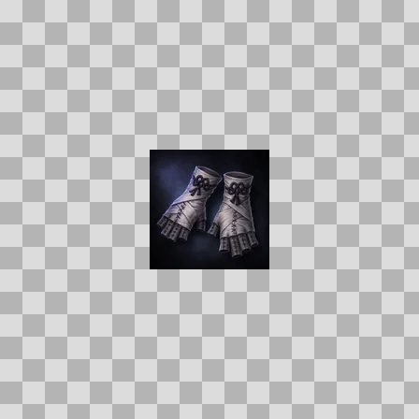  Origem: Asset novo  Pack/Fonte: Assets Organizados - Ui  Categoria: Ui / Items  Arquivo: gravebound_silk_wraps.webp  Caminho: 01_Assets_Organizados/UI/items/gravebound_silk_wraps.webp  Formato: WEBP  Tamanho: 2.65 KB  Status técnico: OK  Licença: MISSING_REVIEW_REQUIRED — sem evidência localizada  Papel da textura: unspecified  Resolução: 128 × 128 px  Modo / canais / alpha: RGB / 3 / Não  Power-of-two: Sim  Memória decodificada estimada: 48.00 KB  Alertas: Licença/fonte não localizada automaticamente; revisão legal necessária. | Duplicado exato: grupo DUP-01155 (2 cópias). | NOV-006213 • gravecaller_blade  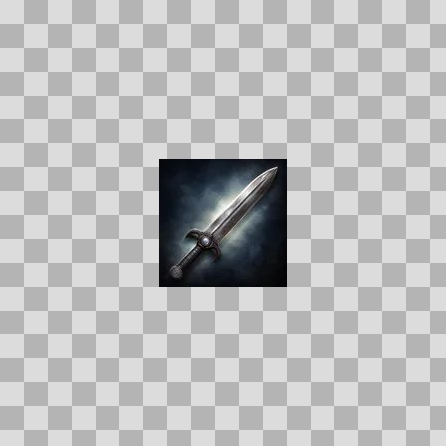  Origem: Asset novo  Pack/Fonte: Assets Organizados - Ui  Categoria: Ui / Items  Arquivo: gravecaller_blade.webp  Caminho: 01_Assets_Organizados/UI/items/gravecaller_blade.webp  Formato: WEBP  Tamanho: 2.00 KB  Status técnico: OK  Licença: MISSING_REVIEW_REQUIRED — sem evidência localizada  Papel da textura: unspecified  Resolução: 128 × 128 px  Modo / canais / alpha: RGB / 3 / Não  Power-of-two: Sim  Memória decodificada estimada: 48.00 KB  Alertas: Licença/fonte não localizada automaticamente; revisão legal necessária.

NOV-006137 • gravecaller_sigil  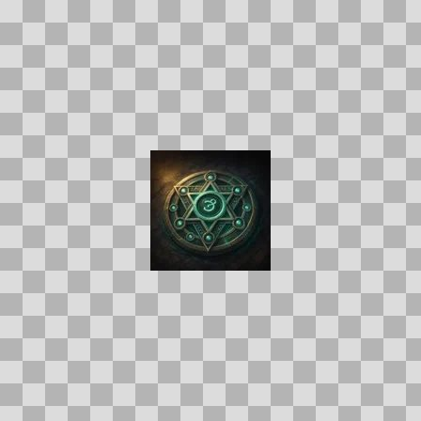  Origem: Asset novo  Pack/Fonte: Assets Organizados - Ui  Categoria: Ui / Items  Arquivo: gravecaller_sigil.webp  Caminho: 01_Assets_Organizados/UI/items/gravecaller_sigil.webp  Formato: WEBP  Tamanho: 3.07 KB  Status técnico: OK  Licença: MISSING_REVIEW_REQUIRED — sem evidência localizada  Papel da textura: unspecified  Resolução: 128 × 128 px  Modo / canais / alpha: RGB / 3 / Não  Power-of-two: Sim  Memória decodificada estimada: 48.00 KB  Alertas: Licença/fonte não localizada automaticamente; revisão legal necessária. | NOV-006331 • gravecaller_staff  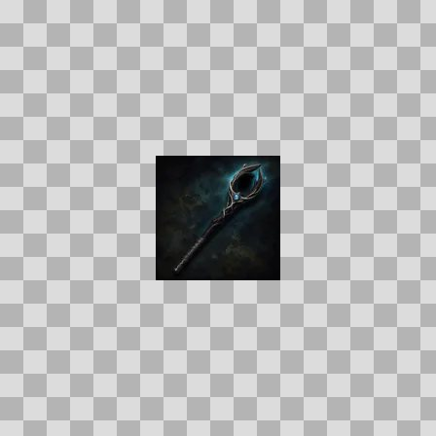  Origem: Asset novo  Pack/Fonte: Assets Organizados - Ui  Categoria: Ui / Items  Arquivo: gravecaller_staff.webp  Caminho: 01_Assets_Organizados/UI/items/gravecaller_staff.webp  Formato: WEBP  Tamanho: 1.61 KB  Status técnico: OK  Licença: MISSING_REVIEW_REQUIRED — sem evidência localizada  Papel da textura: unspecified  Resolução: 128 × 128 px  Modo / canais / alpha: RGB / 3 / Não  Power-of-two: Sim  Memória decodificada estimada: 48.00 KB  Alertas: Licença/fonte não localizada automaticamente; revisão legal necessária.

NOV-005925 • gravepath_treads  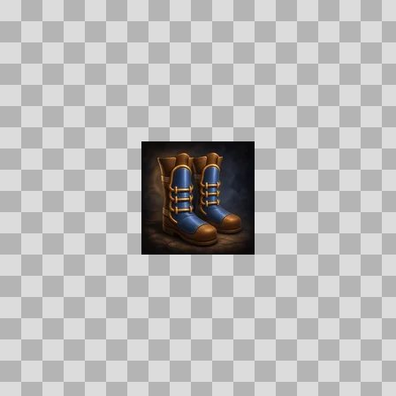  Origem: Asset novo  Pack/Fonte: Assets Organizados - Ui  Categoria: Ui / Items  Arquivo: gravepath_treads.webp  Caminho: 01_Assets_Organizados/UI/items/gravepath_treads.webp  Formato: WEBP  Tamanho: 2.96 KB  Status técnico: OK  Licença: MISSING_REVIEW_REQUIRED — sem evidência localizada  Papel da textura: unspecified  Resolução: 128 × 128 px  Modo / canais / alpha: RGB / 3 / Não  Power-of-two: Sim  Memória decodificada estimada: 48.00 KB  Alertas: Licença/fonte não localizada automaticamente; revisão legal necessária. | NOV-006406 • gravescale_girdle  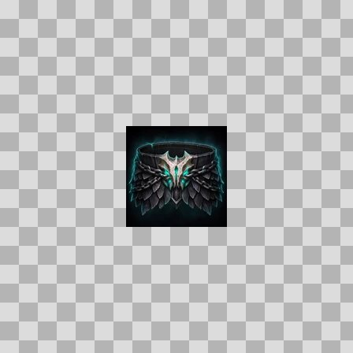  Origem: Asset novo  Pack/Fonte: Assets Organizados - Ui  Categoria: Ui / Items  Arquivo: gravescale_girdle.webp  Caminho: 01_Assets_Organizados/UI/items/gravescale_girdle.webp  Formato: WEBP  Tamanho: 4.60 KB  Status técnico: OK  Licença: MISSING_REVIEW_REQUIRED — sem evidência localizada  Papel da textura: unspecified  Resolução: 128 × 128 px  Modo / canais / alpha: RGB / 3 / Não  Power-of-two: Sim  Memória decodificada estimada: 48.00 KB  Alertas: Licença/fonte não localizada automaticamente; revisão legal necessária. | Duplicado exato: grupo DUP-01374 (2 cópias).

NOV-006535 • gravewalker_softboots  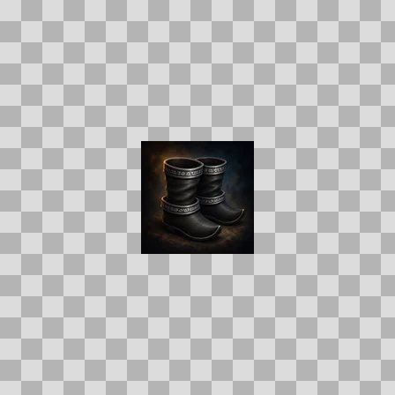  Origem: Asset novo  Pack/Fonte: Assets Organizados - Ui  Categoria: Ui / Items  Arquivo: gravewalker_softboots.webp  Caminho: 01_Assets_Organizados/UI/items/gravewalker_softboots.webp  Formato: WEBP  Tamanho: 2.14 KB  Status técnico: OK  Licença: MISSING_REVIEW_REQUIRED — sem evidência localizada  Papel da textura: unspecified  Resolução: 128 × 128 px  Modo / canais / alpha: RGB / 3 / Não  Power-of-two: Sim  Memória decodificada estimada: 48.00 KB  Alertas: Licença/fonte não localizada automaticamente; revisão legal necessária. | NOV-006062 • gravewardens_shiv  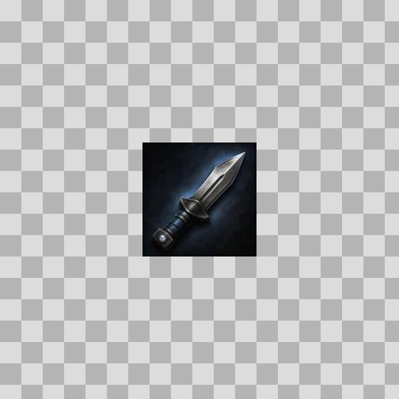  Origem: Asset novo  Pack/Fonte: Assets Organizados - Ui  Categoria: Ui / Items  Arquivo: gravewardens_shiv.webp  Caminho: 01_Assets_Organizados/UI/items/gravewardens_shiv.webp  Formato: WEBP  Tamanho: 1.79 KB  Status técnico: OK  Licença: MISSING_REVIEW_REQUIRED — sem evidência localizada  Papel da textura: unspecified  Resolução: 128 × 128 px  Modo / canais / alpha: RGB / 3 / Não  Power-of-two: Sim  Memória decodificada estimada: 48.00 KB  Alertas: Licença/fonte não localizada automaticamente; revisão legal necessária.

NOV-006190 • gravewoven_bag  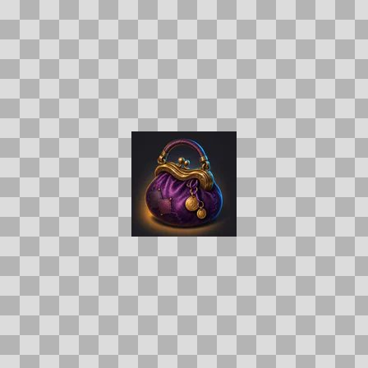  Origem: Asset novo  Pack/Fonte: Assets Organizados - Ui  Categoria: Ui / Items  Arquivo: gravewoven_bag.webp  Caminho: 01_Assets_Organizados/UI/items/gravewoven_bag.webp  Formato: WEBP  Tamanho: 3.08 KB  Status técnico: OK  Licença: MISSING_REVIEW_REQUIRED — sem evidência localizada  Papel da textura: unspecified  Resolução: 128 × 128 px  Modo / canais / alpha: RGB / 3 / Não  Power-of-two: Sim  Memória decodificada estimada: 48.00 KB  Alertas: Licença/fonte não localizada automaticamente; revisão legal necessária. | Duplicado exato: grupo DUP-01267 (2 cópias). | NOV-005904 • gravewoven_raiment  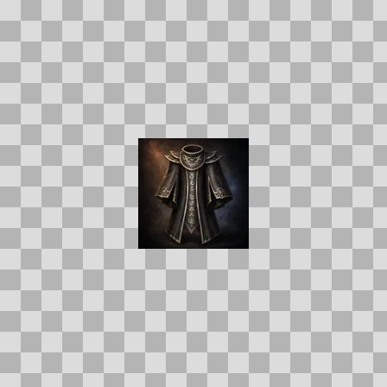  Origem: Asset novo  Pack/Fonte: Assets Organizados - Ui  Categoria: Ui / Items  Arquivo: gravewoven_raiment.webp  Caminho: 01_Assets_Organizados/UI/items/gravewoven_raiment.webp  Formato: WEBP  Tamanho: 2.76 KB  Status técnico: OK  Licença: MISSING_REVIEW_REQUIRED — sem evidência localizada  Papel da textura: unspecified  Resolução: 128 × 128 px  Modo / canais / alpha: RGB / 3 / Não  Power-of-two: Sim  Memória decodificada estimada: 48.00 KB  Alertas: Licença/fonte não localizada automaticamente; revisão legal necessária.

NOV-006401 • gravewyrm_bone_quiver  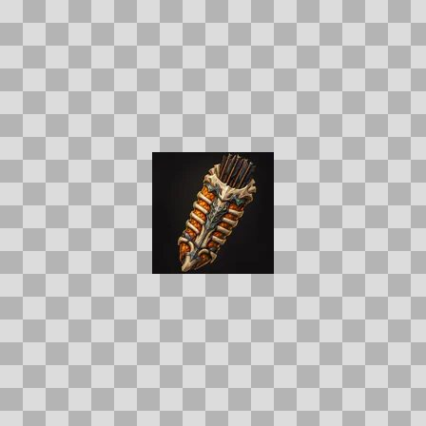  Origem: Asset novo  Pack/Fonte: Assets Organizados - Ui  Categoria: Ui / Items  Arquivo: gravewyrm_bone_quiver.webp  Caminho: 01_Assets_Organizados/UI/items/gravewyrm_bone_quiver.webp  Formato: WEBP  Tamanho: 3.37 KB  Status técnico: OK  Licença: MISSING_REVIEW_REQUIRED — sem evidência localizada  Papel da textura: unspecified  Resolução: 128 × 128 px  Modo / canais / alpha: RGB / 3 / Não  Power-of-two: Sim  Memória decodificada estimada: 48.00 KB  Alertas: Licença/fonte não localizada automaticamente; revisão legal necessária. | NOV-005871 • gravewyrm_claws  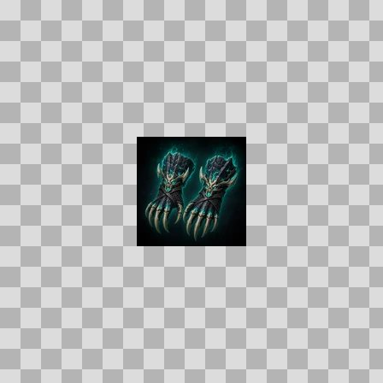  Origem: Asset novo  Pack/Fonte: Assets Organizados - Ui  Categoria: Ui / Items  Arquivo: gravewyrm_claws.webp  Caminho: 01_Assets_Organizados/UI/items/gravewyrm_claws.webp  Formato: WEBP  Tamanho: 4.71 KB  Status técnico: OK  Licença: MISSING_REVIEW_REQUIRED — sem evidência localizada  Papel da textura: unspecified  Resolução: 128 × 128 px  Modo / canais / alpha: RGB / 3 / Não  Power-of-two: Sim  Memória decodificada estimada: 48.00 KB  Alertas: Licença/fonte não localizada automaticamente; revisão legal necessária. | Duplicado exato: grupo DUP-01120 (2 cópias).

NOV-006445 • gravewyrm_cleaver  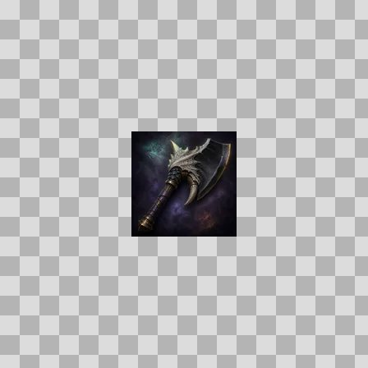  Origem: Asset novo  Pack/Fonte: Assets Organizados - Ui  Categoria: Ui / Items  Arquivo: gravewyrm_cleaver.webp  Caminho: 01_Assets_Organizados/UI/items/gravewyrm_cleaver.webp  Formato: WEBP  Tamanho: 2.53 KB  Status técnico: OK  Licença: MISSING_REVIEW_REQUIRED — sem evidência localizada  Papel da textura: unspecified  Resolução: 128 × 128 px  Modo / canais / alpha: RGB / 3 / Não  Power-of-two: Sim  Memória decodificada estimada: 48.00 KB  Alertas: Licença/fonte não localizada automaticamente; revisão legal necessária. | NOV-005884 • gravewyrm_gauntlets  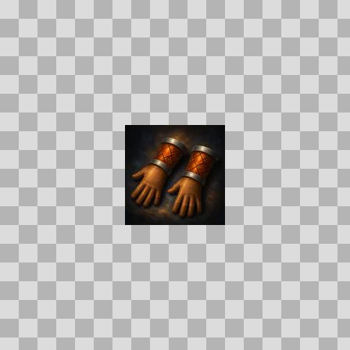  Origem: Asset novo  Pack/Fonte: Assets Organizados - Ui  Categoria: Ui / Items  Arquivo: gravewyrm_gauntlets.webp  Caminho: 01_Assets_Organizados/UI/items/gravewyrm_gauntlets.webp  Formato: WEBP  Tamanho: 2.79 KB  Status técnico: OK  Licença: MISSING_REVIEW_REQUIRED — sem evidência localizada  Papel da textura: unspecified  Resolução: 128 × 128 px  Modo / canais / alpha: RGB / 3 / Não  Power-of-two: Sim  Memória decodificada estimada: 48.00 KB  Alertas: Licença/fonte não localizada automaticamente; revisão legal necessária.

NOV-006566 • gravewyrm_mantle  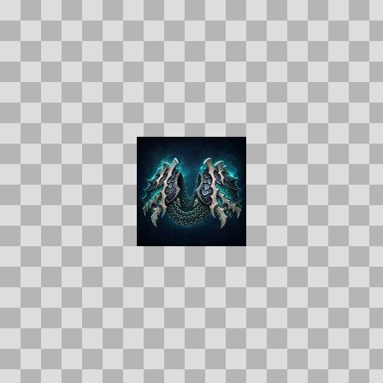  Origem: Asset novo  Pack/Fonte: Assets Organizados - Ui  Categoria: Ui / Items  Arquivo: gravewyrm_mantle.webp  Caminho: 01_Assets_Organizados/UI/items/gravewyrm_mantle.webp  Formato: WEBP  Tamanho: 4.69 KB  Status técnico: OK  Licença: MISSING_REVIEW_REQUIRED — sem evidência localizada  Papel da textura: unspecified  Resolução: 128 × 128 px  Modo / canais / alpha: RGB / 3 / Não  Power-of-two: Sim  Memória decodificada estimada: 48.00 KB  Alertas: Licença/fonte não localizada automaticamente; revisão legal necessária. | Duplicado exato: grupo DUP-01465 (2 cópias). | NOV-005995 • gravewyrm_sabatons  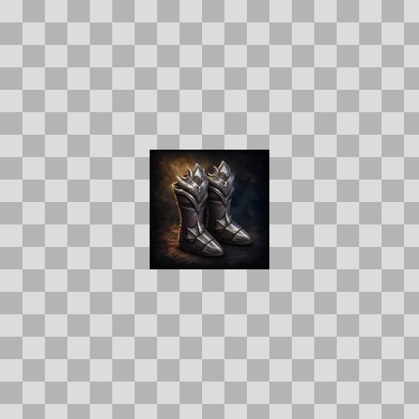  Origem: Asset novo  Pack/Fonte: Assets Organizados - Ui  Categoria: Ui / Items  Arquivo: gravewyrm_sabatons.webp  Caminho: 01_Assets_Organizados/UI/items/gravewyrm_sabatons.webp  Formato: WEBP  Tamanho: 2.89 KB  Status técnico: OK  Licença: MISSING_REVIEW_REQUIRED — sem evidência localizada  Papel da textura: unspecified  Resolução: 128 × 128 px  Modo / canais / alpha: RGB / 3 / Não  Power-of-two: Sim  Memória decodificada estimada: 48.00 KB  Alertas: Licença/fonte não localizada automaticamente; revisão legal necessária.

NOV-006616 • gravewyrm_scale_hauberk  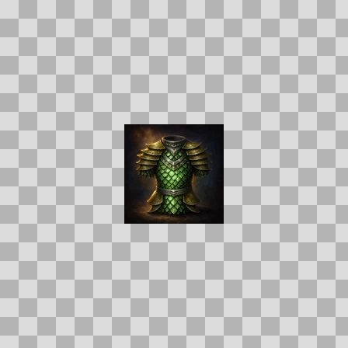  Origem: Asset novo  Pack/Fonte: Assets Organizados - Ui  Categoria: Ui / Items  Arquivo: gravewyrm_scale_hauberk.webp  Caminho: 01_Assets_Organizados/UI/items/gravewyrm_scale_hauberk.webp  Formato: WEBP  Tamanho: 3.51 KB  Status técnico: OK  Licença: MISSING_REVIEW_REQUIRED — sem evidência localizada  Papel da textura: unspecified  Resolução: 128 × 128 px  Modo / canais / alpha: RGB / 3 / Não  Power-of-two: Sim  Memória decodificada estimada: 48.00 KB  Alertas: Licença/fonte não localizada automaticamente; revisão legal necessária. | NOV-005876 • gravewyrm_sigil  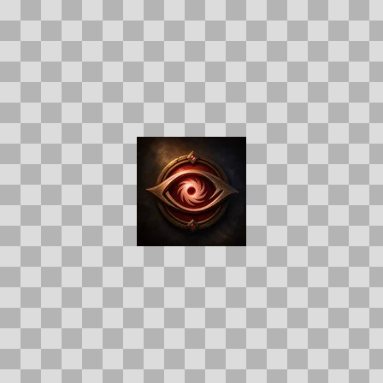  Origem: Asset novo  Pack/Fonte: Assets Organizados - Ui  Categoria: Ui / Items  Arquivo: gravewyrm_sigil.webp  Caminho: 01_Assets_Organizados/UI/items/gravewyrm_sigil.webp  Formato: WEBP  Tamanho: 2.85 KB  Status técnico: OK  Licença: MISSING_REVIEW_REQUIRED — sem evidência localizada  Papel da textura: unspecified  Resolução: 128 × 128 px  Modo / canais / alpha: RGB / 3 / Não  Power-of-two: Sim  Memória decodificada estimada: 48.00 KB  Alertas: Licença/fonte não localizada automaticamente; revisão legal necessária.

NOV-006515 • gravewyrm_stalkers_treads  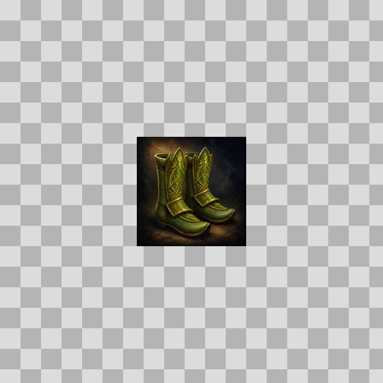  Origem: Asset novo  Pack/Fonte: Assets Organizados - Ui  Categoria: Ui / Items  Arquivo: gravewyrm_stalkers_treads.webp  Caminho: 01_Assets_Organizados/UI/items/gravewyrm_stalkers_treads.webp  Formato: WEBP  Tamanho: 3.45 KB  Status técnico: OK  Licença: MISSING_REVIEW_REQUIRED — sem evidência localizada  Papel da textura: unspecified  Resolução: 128 × 128 px  Modo / canais / alpha: RGB / 3 / Não  Power-of-two: Sim  Memória decodificada estimada: 48.00 KB  Alertas: Licença/fonte não localizada automaticamente; revisão legal necessária. | NOV-006087 • gravewyrm_thornmaul  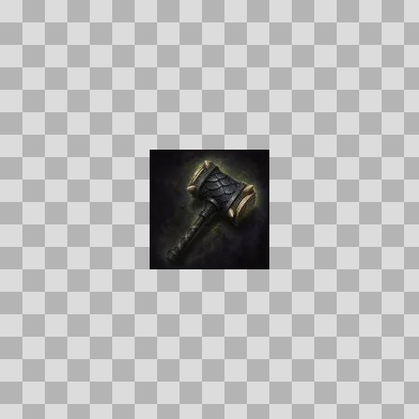  Origem: Asset novo  Pack/Fonte: Assets Organizados - Ui  Categoria: Ui / Items  Arquivo: gravewyrm_thornmaul.webp  Caminho: 01_Assets_Organizados/UI/items/gravewyrm_thornmaul.webp  Formato: WEBP  Tamanho: 1.96 KB  Status técnico: OK  Licença: MISSING_REVIEW_REQUIRED — sem evidência localizada  Papel da textura: unspecified  Resolução: 128 × 128 px  Modo / canais / alpha: RGB / 3 / Não  Power-of-two: Sim  Memória decodificada estimada: 48.00 KB  Alertas: Licença/fonte não localizada automaticamente; revisão legal necessária.

NOV-006415 • greatfang_of_the_basin  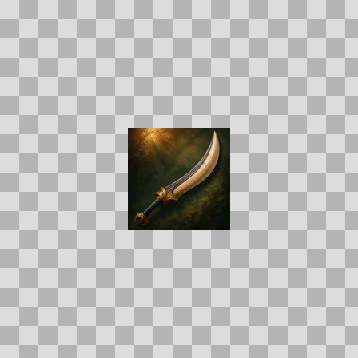  Origem: Asset novo  Pack/Fonte: Assets Organizados - Ui  Categoria: Ui / Items  Arquivo: greatfang_of_the_basin.webp  Caminho: 01_Assets_Organizados/UI/items/greatfang_of_the_basin.webp  Formato: WEBP  Tamanho: 2.72 KB  Status técnico: OK  Licença: MISSING_REVIEW_REQUIRED — sem evidência localizada  Papel da textura: unspecified  Resolução: 128 × 128 px  Modo / canais / alpha: RGB / 3 / Não  Power-of-two: Sim  Memória decodificada estimada: 48.00 KB  Alertas: Licença/fonte não localizada automaticamente; revisão legal necessária. | NOV-006207 • greyjaw_fang  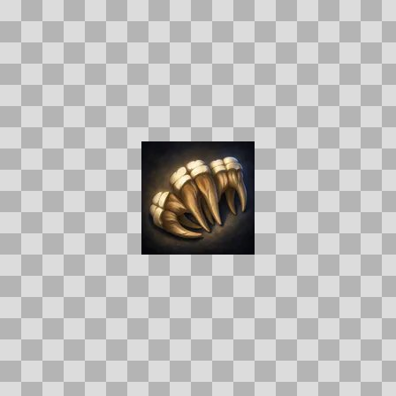  Origem: Asset novo  Pack/Fonte: Assets Organizados - Ui  Categoria: Ui / Items  Arquivo: greyjaw_fang.webp  Caminho: 01_Assets_Organizados/UI/items/greyjaw_fang.webp  Formato: WEBP  Tamanho: 2.87 KB  Status técnico: OK  Licença: MISSING_REVIEW_REQUIRED — sem evidência localizada  Papel da textura: unspecified  Resolução: 128 × 128 px  Modo / canais / alpha: RGB / 3 / Não  Power-of-two: Sim  Memória decodificada estimada: 48.00 KB  Alertas: Licença/fonte não localizada automaticamente; revisão legal necessária.

NOV-005958 • greyjaw_hide_boots  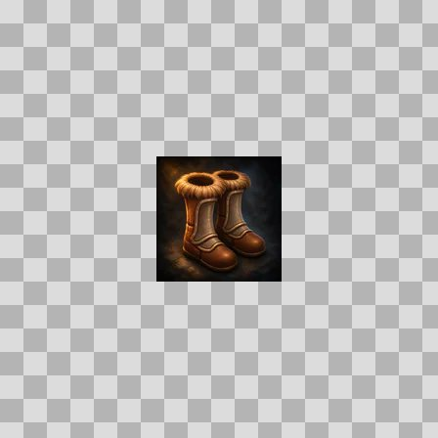  Origem: Asset novo  Pack/Fonte: Assets Organizados - Ui  Categoria: Ui / Items  Arquivo: greyjaw_hide_boots.webp  Caminho: 01_Assets_Organizados/UI/items/greyjaw_hide_boots.webp  Formato: WEBP  Tamanho: 2.77 KB  Status técnico: OK  Licença: MISSING_REVIEW_REQUIRED — sem evidência localizada  Papel da textura: unspecified  Resolução: 128 × 128 px  Modo / canais / alpha: RGB / 3 / Não  Power-of-two: Sim  Memória decodificada estimada: 48.00 KB  Alertas: Licença/fonte não localizada automaticamente; revisão legal necessária. | NOV-005965 • greyjaw_pelt_cloak  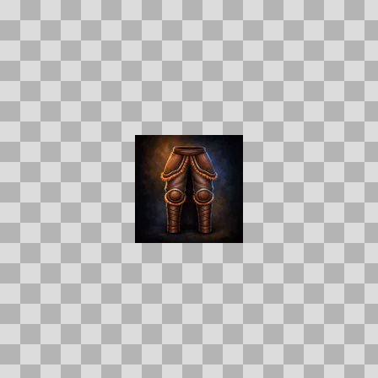  Origem: Asset novo  Pack/Fonte: Assets Organizados - Ui  Categoria: Ui / Items  Arquivo: greyjaw_pelt_cloak.webp  Caminho: 01_Assets_Organizados/UI/items/greyjaw_pelt_cloak.webp  Formato: WEBP  Tamanho: 2.69 KB  Status técnico: OK  Licença: MISSING_REVIEW_REQUIRED — sem evidência localizada  Papel da textura: unspecified  Resolução: 128 × 128 px  Modo / canais / alpha: RGB / 3 / Não  Power-of-two: Sim  Memória decodificada estimada: 48.00 KB  Alertas: Licença/fonte não localizada automaticamente; revisão legal necessária.

NOV-005924 • grovewardens_grips  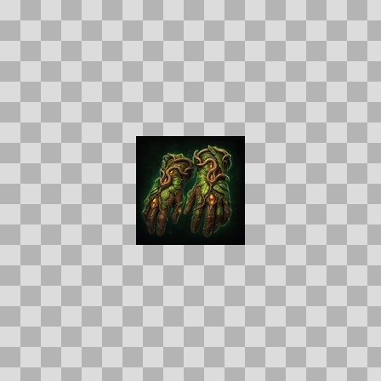  Origem: Asset novo  Pack/Fonte: Assets Organizados - Ui  Categoria: Ui / Items  Arquivo: grovewardens_grips.webp  Caminho: 01_Assets_Organizados/UI/items/grovewardens_grips.webp  Formato: WEBP  Tamanho: 5.00 KB  Status técnico: OK  Licença: MISSING_REVIEW_REQUIRED — sem evidência localizada  Papel da textura: unspecified  Resolução: 128 × 128 px  Modo / canais / alpha: RGB / 3 / Não  Power-of-two: Sim  Memória decodificada estimada: 48.00 KB  Alertas: Licença/fonte não localizada automaticamente; revisão legal necessária. | Duplicado exato: grupo DUP-01150 (2 cópias). | NOV-005966 • grubjaw_tusk  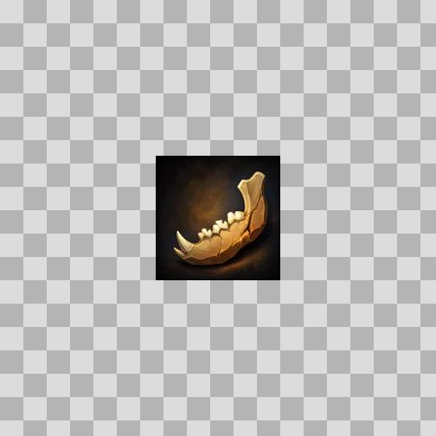  Origem: Asset novo  Pack/Fonte: Assets Organizados - Ui  Categoria: Ui / Items  Arquivo: grubjaw_tusk.webp  Caminho: 01_Assets_Organizados/UI/items/grubjaw_tusk.webp  Formato: WEBP  Tamanho: 2.43 KB  Status técnico: OK  Licença: MISSING_REVIEW_REQUIRED — sem evidência localizada  Papel da textura: unspecified  Resolução: 128 × 128 px  Modo / canais / alpha: RGB / 3 / Não  Power-of-two: Sim  Memória decodificada estimada: 48.00 KB  Alertas: Licença/fonte não localizada automaticamente; revisão legal necessária.

NOV-006255 • guardian_core  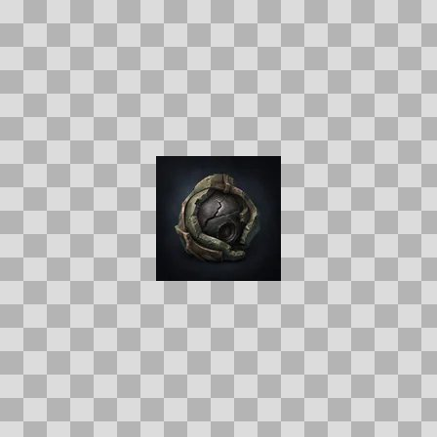  Origem: Asset novo  Pack/Fonte: Assets Organizados - Ui  Categoria: Ui / Items  Arquivo: guardian_core.webp  Caminho: 01_Assets_Organizados/UI/items/guardian_core.webp  Formato: WEBP  Tamanho: 1.91 KB  Status técnico: OK  Licença: MISSING_REVIEW_REQUIRED — sem evidência localizada  Papel da textura: unspecified  Resolução: 128 × 128 px  Modo / canais / alpha: RGB / 3 / Não  Power-of-two: Sim  Memória decodificada estimada: 48.00 KB  Alertas: Licença/fonte não localizada automaticamente; revisão legal necessária. | Duplicado exato: grupo DUP-01302 (2 cópias). | NOV-006559 • gullhaven_watchbell  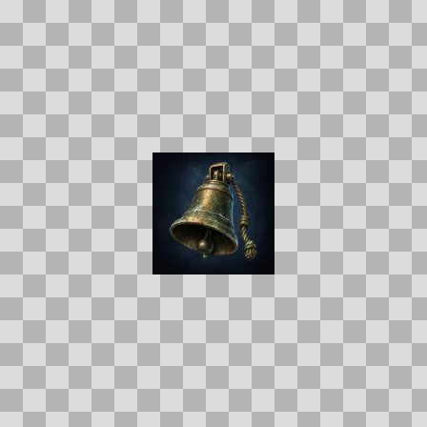  Origem: Asset novo  Pack/Fonte: Assets Organizados - Ui  Categoria: Ui / Items  Arquivo: gullhaven_watchbell.webp  Caminho: 01_Assets_Organizados/UI/items/gullhaven_watchbell.webp  Formato: WEBP  Tamanho: 2.34 KB  Status técnico: OK  Licença: MISSING_REVIEW_REQUIRED — sem evidência localizada  Papel da textura: unspecified  Resolução: 128 × 128 px  Modo / canais / alpha: RGB / 3 / Não  Power-of-two: Sim  Memória decodificada estimada: 48.00 KB  Alertas: Licença/fonte não localizada automaticamente; revisão legal necessária. | Duplicado exato: grupo DUP-01460 (2 cópias).

NOV-006421 • gutripper_shiv  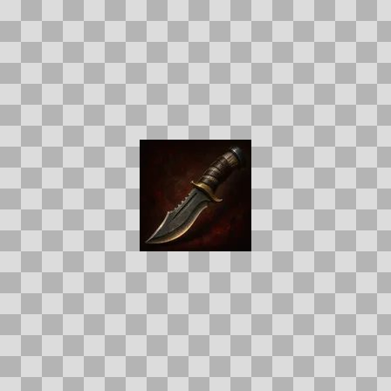  Origem: Asset novo  Pack/Fonte: Assets Organizados - Ui  Categoria: Ui / Items  Arquivo: gutripper_shiv.webp  Caminho: 01_Assets_Organizados/UI/items/gutripper_shiv.webp  Formato: WEBP  Tamanho: 1.73 KB  Status técnico: OK  Licença: MISSING_REVIEW_REQUIRED — sem evidência localizada  Papel da textura: unspecified  Resolução: 128 × 128 px  Modo / canais / alpha: RGB / 3 / Não  Power-of-two: Sim  Memória decodificada estimada: 48.00 KB  Alertas: Licença/fonte não localizada automaticamente; revisão legal necessária. | NOV-006278 • handaxe  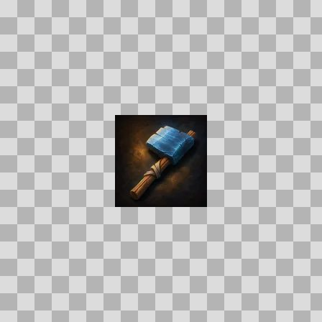  Origem: Asset novo  Pack/Fonte: Assets Organizados - Ui  Categoria: Ui / Items  Arquivo: handaxe.webp  Caminho: 01_Assets_Organizados/UI/items/handaxe.webp  Formato: WEBP  Tamanho: 1.98 KB  Status técnico: OK  Licença: MISSING_REVIEW_REQUIRED — sem evidência localizada  Papel da textura: unspecified  Resolução: 128 × 128 px  Modo / canais / alpha: RGB / 3 / Não  Power-of-two: Sim  Memória decodificada estimada: 48.00 KB  Alertas: Licença/fonte não localizada automaticamente; revisão legal necessária.

NOV-006292 • healing_potion  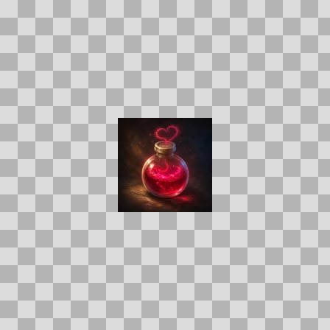  Origem: Asset novo  Pack/Fonte: Assets Organizados - Ui  Categoria: Ui / Items  Arquivo: healing_potion.webp  Caminho: 01_Assets_Organizados/UI/items/healing_potion.webp  Formato: WEBP  Tamanho: 2.27 KB  Status técnico: OK  Licença: MISSING_REVIEW_REQUIRED — sem evidência localizada  Papel da textura: unspecified  Resolução: 128 × 128 px  Modo / canais / alpha: RGB / 3 / Não  Power-of-two: Sim  Memória decodificada estimada: 48.00 KB  Alertas: Licença/fonte não localizada automaticamente; revisão legal necessária. | NOV-006399 • heart_of_the_rift  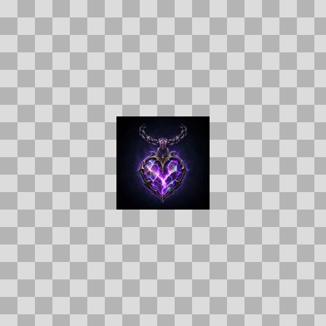  Origem: Asset novo  Pack/Fonte: Assets Organizados - Ui  Categoria: Ui / Items  Arquivo: heart_of_the_rift.webp  Caminho: 01_Assets_Organizados/UI/items/heart_of_the_rift.webp  Formato: WEBP  Tamanho: 2.79 KB  Status técnico: OK  Licença: MISSING_REVIEW_REQUIRED — sem evidência localizada  Papel da textura: unspecified  Resolução: 128 × 128 px  Modo / canais / alpha: RGB / 3 / Não  Power-of-two: Sim  Memória decodificada estimada: 48.00 KB  Alertas: Licença/fonte não localizada automaticamente; revisão legal necessária. | Duplicado exato: grupo DUP-01371 (2 cópias).

NOV-005900 • hearth_ember_cache  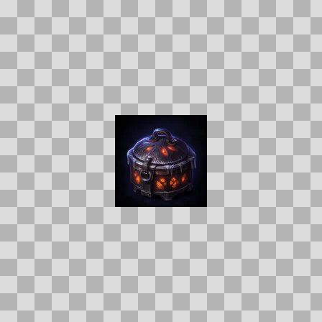  Origem: Asset novo  Pack/Fonte: Assets Organizados - Ui  Categoria: Ui / Items  Arquivo: hearth_ember_cache.webp  Caminho: 01_Assets_Organizados/UI/items/hearth_ember_cache.webp  Formato: WEBP  Tamanho: 2.72 KB  Status técnico: OK  Licença: MISSING_REVIEW_REQUIRED — sem evidência localizada  Papel da textura: unspecified  Resolução: 128 × 128 px  Modo / canais / alpha: RGB / 3 / Não  Power-of-two: Sim  Memória decodificada estimada: 48.00 KB  Alertas: Licença/fonte não localizada automaticamente; revisão legal necessária. | Duplicado exato: grupo DUP-01136 (2 cópias). | NOV-005961 • hearthlined_treads  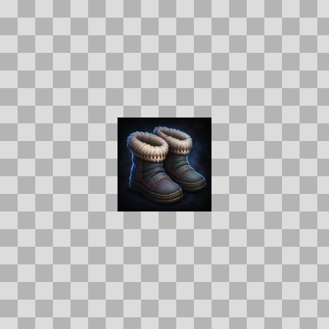  Origem: Asset novo  Pack/Fonte: Assets Organizados - Ui  Categoria: Ui / Items  Arquivo: hearthlined_treads.webp  Caminho: 01_Assets_Organizados/UI/items/hearthlined_treads.webp  Formato: WEBP  Tamanho: 2.85 KB  Status técnico: OK  Licença: MISSING_REVIEW_REQUIRED — sem evidência localizada  Papel da textura: unspecified  Resolução: 128 × 128 px  Modo / canais / alpha: RGB / 3 / Não  Power-of-two: Sim  Memória decodificada estimada: 48.00 KB  Alertas: Licença/fonte não localizada automaticamente; revisão legal necessária. | Duplicado exato: grupo DUP-01167 (2 cópias).

